Niveaudifferenziertes Lernen

Kompetenzraster, Lernwegelisten und exemplarische Lernmaterialien

Ernährung und Gastronomie
Lernfeld 2
zum Einsatz in den Schulversuchen
Berufsfachschule Pädagogische Erprobung (BFPE) und
Duale Ausbildungsvorbereitung (AV dual)
sowie den Bildungsgängen VAB, BEJ, 2BFS und 1BFS
Stuttgart 2015
Berufliche Schulen
Berufsfachschule

Redaktionelle Bearbeitung
Redaktion | Tanja Rieger, Ministerium für Kultus, Jugend und Sport  Sören Finkbeiner, Landesinstitut für Schulentwicklung, Stuttgart
Autor/in | Heike Eisenhauer, Hedwig-Dohm-Schule, Stuttgart  Sabine Fischer, Mildred-Scheel-Schule, Böblingen  Ulla Handel, Matthias-Erzberger-Schule, Biberach
Stand | November 2015, Version 2

Impressum
Herausgeber | Landesinstitut für Schulentwicklung (LS)  Heilbronner Straße 172, 70191 Stuttgart  Telefon: 0711 6642-0  Telefax: 0711 6642-1099  E-Mail: poststelle@ls.kv.bwl.de  www.ls-bw.de
Druck und Vertrieb | Landesinstitut für Schulentwicklung (LS)  Heilbronner Straße 172, 70191 Stuttgart  Telefon: 0711 6642-1204  www.ls-webshop.de
Urheberrecht | Inhalte dieses Heftes dürfen für unterrichtliche Zwecke in den Schulen und Hochschulen des Landes Baden-Württemberg vervielfältigt werden. Jede darüber hinausgehende fotomechanische oder anderweitig technisch mögliche Reproduktion ist nur mit Genehmigung des Herausgebers möglich.  Soweit die vorliegende Publikation Nachdrucke enthält, wurden dafür nach bestem Wissen und Gewissen Lizenzen eingeholt. Die Urheberrechte der Copyrightinhaber werden ausdrücklich anerkannt. Sollten dennoch in einzelnen Fällen Urheberrechte nicht berücksichtigt worden sein, wenden Sie sich bitte an den Herausgeber. Bei weiteren Vervielfältigungen müssen die Rechte der Urheber beachtet bzw. deren Genehmigung eingeholt werden.  © Landesinstitut für Schulentwicklung, Stuttgart 2015

Inhaltsverzeichnis
Die Seiten sind als Kopiervorlagen angelegt und enthalten deshalb keine durchgängige Seitennummerierung.
- Kompetenzraster Ernährung und Gastronomie Lernfelder 1-6
- Lernwegeliste EG2.01
- Lernmaterialien

 | Lernthema
 | EG2.01.01 | Gesund genießen in der Chill Out Lounge –  Mikroorganismen – Unterrichtsarrangement Lehrkraft
 | Lernthema
 | EG2.01.02 | Gesund genießen in der Chill Out Lounge –  Mikroorganismen – Schüler
 | Lernschritte
 | EG2.01.02.01 | Mikroorganismen – A–C
 | EG2.01.02.02 | Mikroorganismen – Steckbrief A–C
 |  | Mikroorganismen – Steckbrief – Lösung A–C
 | EG2.01.02.03 | Mikroorganismen – Übung A–C
 | EG2.01.02.04 | Mikroorganismen – Salmonellen – A–C
 |  | Mikroorganismen – Salmonellen – Lösung A–C
 | EG2.01.02.05 | Mikroorganismen – Übung Partnerinterview A–C
 | EG2.01.02.06 | Mikroorganismen – Konservierungsverfahren A–C
 |  | Mikroorganismen – Konservierungsverfahren – Lösung A–C
 | EG2.01.02.07 | Mikroorganismen – Übung Partnerinterview A–C
 | EG2.01.02.08 | Mikroorganismen – Wunderwerkzeuge bei der Lebensmittelherstellung – A–C
 | Lernthema
 | EG2.01.03 | Gesund genießen in der Chill Out Lounge –  Hygienemaßnahmen angewendet – Lehrer
Gesund genießen in der Chill Out Lounge –
Hygienemaßnahmen angewendet – Schüler
 | Lernschritte
 | EG2.01.03.01 | Hygienemaßnahmen angewendet – A – C
 | EG2.01.03.02 | Hygienemaßnahmen angewendet – A, B
 | EG2.01.03.03 | Hygienemaßnahmen angewendet – C
 |  | Hygienemaßnahmen angewendet – Lösung C
 | EG2.01.03.04 | Hygienemaßnahmen angewendet Zusatzaufgabe:  Persönliche Hygiene, Betriebshygiene, Produkthygiene – C
Hygienemaßnahmen angewendet Zusatzaufgabe:
Persönliche Hygiene, Betriebshygiene, Produkthygiene – Lösung C
 | EG2.01.03.05 | Hygienemaßnahmen angewendet – Memory A–C
 | EG2.01.03.06 | Hygienemaßnahmen angewendet – Joghurtherstellung Theorie– A–C
 |  | Hygienemaßnahmen angewendet – Joghurtherstellung Theorie – Lösung A–C
 | EG2.01.03.07 | Hygienemaßnahmen angewendet – Joghurtherstellung Praxis – A–C
 | EG2.01.03.08 | Hygienemaßnahmen angewendet – Gerichte zubereiten – A
 | EG2.01.03.09 | Hygienemaßnahmen angewendet – Gerichte zubereiten – B
 | EG2.01.03.10 | Hygienemaßnahmen angewendet – Gerichte zubereiten – C
 | EG2.01.03.11 | Hygienemaßnahmen angewendet – Kontrollbogen C

Hinweise zu dieser Handreichung
Entstanden sind diese Unterlagen während des Schuljahres 2014/15 in der Konzeptionsgruppe Kompetenzraster/Lernlandschaften am Landesinstitut für Schulentwicklung. Zum Teil sind es Unterlagen aus dem eigenen Unterricht der Autorinnen. Allen Unterrichtsunterlagen gemeinsam ist, dass es sich um Ideen handelt, die selbstverständlich der weiteren Erprobung bedürfen und dabei stetig korrigiert, erweitert und ergänzt werden sollen.

Das Lernen im Lernfeld ist Grundlage dieser Handreichung. Aus dem Lernfeld 2 wird hier exemplarisch ein Lernprojekt als berufliche Handlungssituation formuliert. Dies beinhaltet die Berufsfachliche (BFK) und die Berufspraktische Kompetenz (BPK) und gehört zur Beruflichen Kompetenz (BK). Das Lernprojekt besteht aus vier Lernthemen, zwei Lernthemen sind vollständig ausgearbeitet. Jedes Lernthema kann als abgeschlossene Einheit verstanden und im binnendifferenzierten Unterricht, sowie in der offenen Lernzeit eingesetzt werden. Die Lernschritte sind Teile des Lernthemas, können aber auch einzeln verwendet werden. Sowohl die Lernthemen als auch die Lernschritte sind mit Niveaustufen (A/B/C) gekennzeichnet, A entspricht der niedrigsten Niveaustufe.

Zum Lernprojekt ist eine Strukturierungshilfe beigefügt um verständlich zu machen, wie das Lernprojekt organisatorisch ablaufen kann. Die Zeitangaben sind als Vorschläge zu verstehen, da sich Zeiten je nach Lerngruppe stark unterscheiden können. Zu jedem Thema finden Sie die graphische Darstellung des Handlungskreislaufes, er ist das durchgängige Prinzip, das die Schülerinnen und Schüler im ganzen Lernprojekt aber auch in den einzelnen Lernthemen stetig durchlaufen.

Jeder Handlungskreislauf und auch das Lernprojekt bedarf einer Reflexion und eines Feedbacks. Hier wurde eine Evaluationsscheibe zum Individual-Feedback eingebaut und damit eine Möglichkeit aufgezeigt, wie das eigene Lernen in diesem Lernprojekt in ein individuelles Lernberatungsgespräch einfließen kann.

Die Lernwegeliste ALLGEMEIN bildet das komplette Lernfeld 2 ab. In der Lernwegeliste zum Lernprojekt „Gesund genießen in der Chill Out Lounge“ sind die Kompetenzen aufgeführt, die mit diesem Lernmaterial vermittelt, geübt und erlernt werden können.

Weiterhin ist eine exemplarische Klassenarbeit beigefügt, in der Vorschläge für Fragen in den unterschiedlichen Niveaustufen formuliert sind. Sie beinhaltet Fragen der Beruflichen Kompetenz, d. h. es wird nicht unterschieden in Berufsfachliche und Berufspraktische Kompetenz.

In den Einheiten wird bewusst immer wieder die Lese- und Markiertechnik, bzw. das Finden von Schlüsselbegriffen und das Erstellen von kleinen Exzerpten durchgeführt. Die Lese- und Markiertechnik muss daher im Lernfeld 1 eingeführt werden und wird hier kontinuierlich geübt. In den Sozialformen wird auf die Partnerarbeit besonderen Fokus gelegt, um auch hier einen systematischen Kompetenzaufbau zu üben. Die in den Blick genommenen Kompetenzen werden auf der Seite „Kompetenzaufbau“ sichtbar gemacht.

Das Lernen in BFK entspricht einer Handlungssystematischen Lernsituation, dies bedeutet, dass der Lernprozess die Grundlage des Handlungskreislaufes darstellt.

Das Prinzip des selbstorganisierten Lernens ist Grundlage aller Unterrichtsarrangements dieser Handreichung, gekennzeichnet durch individuelle und kollektive Lernphasen, die für die Schülerinnen und Schüler durch die entsprechenden Icons sichtbar gemacht werden.

Hinweise auf Schulbücher in den Lernmaterialien sind exemplarischer Natur. Es können selbstverständlich auch andere Schulbücher verwendet werden. Am Ende dieser Lernmaterialsammlung befindet sich eine Liste mit exemplarischen Schulbüchern.

Bedeutung der Icons
Icon | Beschreibung | Icon | Beschreibung
 | Lernziel A |  | Tipp/Hinweis, der zum Bearbeiten hilfreich ist
 | Lernziel B |  | Vorsicht/Achtung: wichtige Information/Hinweis. Genau lesen!
 | Lernziel C |  | Zeitvorgabe beachten
 | Einzelarbeit |  | Blätter/Materialien ablegen
 | Partnerarbeit |  | Blätter/Materialien holen
 | Gruppenarbeit |  | Lesen/Hilfsmittel/Quellenangabe: Buch oder eigene Aufschriebe
 | Plenum |  | Schreiben/Zeichnen/Malen/  Skizzieren
 | Lehrer fragen/holen |  | Rechnen/  Taschenrechner erlaubt
 | Lehrervortrag |  | Zeichnen/  Zeichenmaterial erforderlich
 | Einzelvortrag, Präsentation |  | Versuch
 | Gruppenvortrag, Präsentation |  | Werkstatt
 | erledigt |  | Beispiel / Vokabelhilfen
 | nicht erledigt |  | Hören
 | Monologisches Sprechen |  | Deutsch => Englisch
 | Dialogisches Sprechen |  | Englisch => Deutsch
 | Gruppennummer,  Teilthemen 1, 2 … |  | Gruppennummer,  Teilthemen 3, 4 …

Kompetenzraster Ernährung und Gastronomie 1. Jahr
Kompetenzbereich | LF1  Sich im Bereich Gastronomie als Dienstleister orientieren | LF2  Im Gastgewerbe mit Lebensmitteln  umgehen | LF3  Speisen herstellen und präsentieren
- Rechtliche Rahmenbedingungen für das Arbeiten in der Gastronomie kennen und sie situationsbezogen anwenden | Ich kann die rechtlichen Rahmenbedingungen von Ausbildungs- und Arbeitsverhältnissen benennen. | Ich kann die Grundlagen der Hygiene und lebensmittelrechtliche Vorschriften anwenden und Räume reinigen und pflegen. Ich kann die Qualität von Lebensmitteln durch geeignete Maßnahmen erhalten. Ich kann die Grundlagen von Rechtsgeschäften benennen. | Ich kann die rechtlichen Grundlagen beim Kauf und Verkauf benennen.
- Lebensmittel auswählen und sie bearbeiten | Ich kann mich in den Fachräumen der Schule zurecht finden und habe einen Überblick über die unterschiedlichen Arbeitsmaterialien und deren Einsatzmöglichkeiten. | Ich kann die wichtigsten Inhaltsstoffe und ihre Bedeutung benennen, kenne die Grundlagen einer vollwertigen Ernährung und kann damit mein Ernährungsverhalten bewerten. Ich kann mein Wissen in der Praxis umsetzen und Grundtechniken in der Küche mit geeigneten Arbeitsmitteln anwenden und Produkte sensorisch beurteilen. | Ich kann Lebensmittel nach technologischen und ernährungsphysiologischen Gesichtspunkten auswählen und diese Warenkenntnisse bei der Herstellung einfacher Speisen anwenden und Garverfahren fachgerecht einsetzen.
- Dienstleister und Gastgeber sein | Ich kann die Aufgaben als Dienstleister und Gastgeber wahrnehmen und Aufgaben eigenverantwortlich und selbstständig durchführen. | Ich kann Räume anlassbezogen eindecken, gestalten und Speisen servieren. | Ich kann Servierarten und Serviermethoden unterscheiden und anwenden.
- Den PC fachbezogen einsetzen | Ich kann eine Bewerbung schreiben und fachbezogene Aufgaben am PC ausführen. Ich bin mit dem lokalen Netzwerk vertraut. | Ich kann einfache Textgestaltungen und Formatierungen umsetzen. | Ich kann Informationen zu einer Aufgabenstellung im Internet beschaffen, auswerten und sachgerecht einsetzen. Ich kann Regeln zum Datenschutz benennen.
- Im Team arbeiten und kommunizieren | Ich kann in der Gruppe kommunizieren und vereinbarte Regeln einhalten. | Ich kann situationsbezogen kommunizieren, übernehme selbstständig Aufgaben und bringe mich aktiv im Team ein. | Ich kann selbstständig und in der Gruppe an einem Projekt arbeiten und trage zum Gelingen bei.
- Arbeitsabläufe planen und gestalten | Ich kann Arbeitsabläufe lesen und verstehen. | Ich kann Arbeitsabläufe nach ergonomischen, ökologischen und ökonomischen Grundsätzen planen und gestalten. | Ich kann Arbeitspläne für Projekte planen und gestalten.

Kompetenzraster Ernährung und Gastronomie 2. Jahr
Kompetenzbereich | LF4  Speisen und Getränke anbieten und  verkaufen | LF5  Unterschiedliche Personengruppen  verpflegen | LF6  Speisen aus aller Welt herstellen
- Rechtliche Rahmenbedingungen für das Arbeiten in der Gastronomie kennen und sie situationsbezogen anwenden | Ich kann Zahlungsmöglichkeiten vergleichen und bewerten. | Ich kann Finanzierungsarten unterschieden und bewerten. Ich kann Maßnahmen für meine Zukunftssicherung auswählen. | Ich kann den Einfluss der Globalisierung auf die Ernährung erkennen.
- Lebensmittel auswählen und sie bearbeiten | Ich kann Getränke unterscheiden, herstellen und bewerten. Ich kann Convenienceprodukte bei der Speisenherstellung einsetzen und bewerten. | Ich kann Tageskostpläne für verschiedene Alters- und Personengruppen planen und bewerten. Ich kann für Diät- und Kostformen geeignete Rohstoffe und Zubereitungsverfahren auswählen und herstellen. | Ich kann verschiedene Ess- und Trinkgewohnheiten aus verschieden Regionen und Kulturen beschreiben. Ich kann Rezepte für typische regionale und internationale Spezialitäten beschaffen, diese Speisen herstellen und präsentieren.
- Dienstleister und Gastgeber sein | Ich kann anlassbezogen unterschiedliche Mahlzeiten und Getränke eindecken und gestalten.  Ich kann verkaufsfördernde Maßnahmen anwenden. | Ich kann mit dem Gast zu unterschiedlichen Anlässen professionell umgehen und die Räume anlassbezogen gestalten. | Ich kann bei der Präsentation die Verkaufsfähigkeit der Speisen bewerten.
- Den PC fachbezogen einsetzen | Ich kann am PC Programme zur Erstellung von Menü- und Speisekarten nutzen und diese gestalten. | Ich kann die Tabellenkalkulation anwenden. | Ich kann Rezepte professionell darstellen und setze dazu die geeignete Software ein.
- Im Team arbeiten und kommunizieren | Ich kann gastorientierte Kommunikation beschreiben. Ich kann im Team die Mitglieder unterstützen. | Ich kann auf unterschiedliche Personengruppen eingehen und entsprechend kommunizieren. Ich kann mein Teamverhalten reflektieren. | Ich kann erfolgreich im Team kommunizieren, arbeiten und die Teamarbeit reflektieren.
- Arbeitsabläufe planen und gestalten | Ich kann Projekte planen und durchführen. | Ich kann Projekte selbstständig planen, durchführen und reflektieren. | Ich kann Projekte in Aktionen einbinden, sie selbstständig planen, durchführen und reflektieren.

Lernwegeliste Lernfeld 2 Allgemein
Lernfeld  LF 2 | Titel  Im Gastgewerbe mit Lebensmitteln umgehen |  | Ernährung und  Gastronomie  EG2.01
Kompetenzbereiche:
- Rechtliche Rahmenbedingungen für das Arbeiten in der Gastronomie kennen und sie situationsbezogen anwenden
- Lebensmittel auswählen und sie bearbeiten
- Dienstleister und Gastgeber sein
- Den PC fachbezogen einsetzen
- Im Team arbeiten und kommunizieren
- Arbeitsabläufe planen und gestalten
- Ich kann Arbeitstechniken anwenden.
- Ich kann kommunizieren und kooperieren.

Lernprojekte – Beispiele:
Was Sie hier lernen können |  |  | Lernmaterialien  LernSCHRITTE, LernTHEMEN und LernPROJEKTE |  | Ergänzungen
Informieren | Ich kann die Grundlagen der Hygiene benennen und erklären. |  | Lernprojekt: Gesund genießen in der Chill Out Lounge
Informieren | Ich kann lebensmittelrechtliche Vorschriften benennen. |  | Lernprojekt: Gesund genießen in der Chill Out Lounge (nicht ausgearbeitet)
Informieren | Ich kann die Grundlagen der Hygiene und lebensmittelrechtliche Vorschriften  begründet erläutern. |  | Lernprojekt: Gesund genießen in der Chill Out Lounge
Informieren | Ich kann die Grundlagen der Hygiene und lebensmittelrechtliche Vorschriften anwenden und Räume reinigen und pflegen.
Informieren | Ich kann die Qualität von Lebensmitteln durch geeignete Maßnahmen erhalten. |  | Lernprojekt: Gesund genießen in der Chill Out Lounge
Informieren | Ich kann die Grundlagen von Rechtsgeschäften benennen. |  | Lernprojekt: Gesund genießen in der Chill Out Lounge
Informieren | Ich kann die wichtigsten Inhaltsstoffe und ihre Bedeutung benennen.
Informieren | Ich kann die Grundlagen einer vollwertigen Ernährung benennen.
Informieren | Ich kann mein Ernährungsverhalten erkennen und benennen.
Informieren | Ich kann die Sensorik benennen und die Regeln zur Beurteilung erklären. |  | Lernprojekt: Gesund genießen in der Chill Out Lounge
Informieren | Ich kann anlassbezogene Gestaltung von Tischen und Räumen benennen und beschreiben.
Informieren | Ich kann die Regeln für das Servieren von Speisen benennen und erklären.
Informieren | Ich kann einfache Textgestaltungen und Formatierungen benennen und beschreiben. |  | Lernprojekt: Gesund genießen in der Chill Out Lounge (nicht ausgearbeitet)
Informieren | Ich kann die Regeln für eine situationsbezogene Kommunikation benennen.
Informieren | Ich kann meine Aufgabe im Team erkennen und benennen. |  | Lernprojekt: Gesund genießen in der Chill Out Lounge
Informieren | Ich kann die Grundsätze für Arbeitsabläufe nach Ergonomie, Ökologie und Ökonomie benennen.
Informieren | Ich kann die Begriffe Ergonomie, Ökologie und Ökonomie benennen.
Planen und Entscheiden | Ich kann die Hygienemaßnahme und die lebensmittelrechtliche Vorschrift zur Situation auswählen und einplanen. |  | Lernprojekt: Gesund genießen in der Chill Out Lounge
Planen und Entscheiden | Ich kann die Auswahl der Hygienemaßnahme und die lebensmittelrechtliche Vorschrift zur Situation begründen. |  | Lernprojekt: Gesund genießen in der Chill Out Lounge
Planen und Entscheiden | Ich kann Lebensmittel und Speisen nach Inhaltsstoffen auswählen.
Planen und Entscheiden | Ich kann eine vollwertige Ernährung zusammenstellen.
Planen und Entscheiden | Ich kann einen Plan zu meinem Ernährungsverhalten aufstellen.
Planen und Entscheiden | Ich kann Grundtechniken in der Küche und die dafür geeigneten Arbeitsmittel in Bezug auf die Speisen auswählen. |  | Lernprojekt: Gesund genießen in der Chill Out Lounge
Planen und Entscheiden | Ich kann Regeln zur Beurteilung der Sensorik aufstellen.
Planen und Entscheiden | Ich kann die Gestaltung und das Eindecken von Tischen und Räumen planen.
Planen und Entscheiden | Ich kann die Regeln für das Servieren auf die Aufgabe bezogen planen und mich für die optimalen Regeln entscheiden.
Planen und Entscheiden | Ich kann einfache Textgestaltungen und Formatierungen in Bezug auf die Aufgabe auswählen. |  | Lernprojekt: Gesund genießen in der Chill Out Lounge (nicht ausgearbeitet)
Planen und Entscheiden | Ich kann die Regeln für eine situationsbezogene Kommunikation entsprechen auswählen.
Planen und Entscheiden | Ich kann meine Aufgaben im Team mit einplanen.
Planen und Entscheiden | Ich kann Arbeitsabläufe nach ergonomischen, ökologischen und ökonomischen Grundsätzen planen und gestalten.
Durchführen | Ich kann die Grundlagen der Hygiene und lebensmittelrechtliche Vorschriften anwenden. |  | Lernprojekt: Gesund genießen in der Chill Out Lounge
Durchführen | Ich kann Räume unter Berücksichtigung der Hygiene und lebensmittelrechtlicher Vorschriften reinigen und pflegen.
Durchführen | Ich kann ein vollwertiges Essen herstellen.
Durchführen | Ich kann mein Ernährungsverhalten in Bezug auf die vollwertige Ernährung gegenüberstellen.
Durchführen | Ich kann Grundtechniken in der Küche mit geeigneten Arbeitsmitteln anwenden. |  | Lernprojekt: Gesund genießen in der Chill Out Lounge
Durchführen | Ich kann Speisen sensorisch verkosten. |  | Lernprojekt: Gesund genießen in der Chill Out Lounge
Durchführen | Ich kann Räume anlassbezogen eindecken und gestalten.
Durchführen | Ich kann Speisen fachlich richtig servieren.
Durchführen | Ich kann einfache Textgestaltungen und Formatierungen umsetzen. |  | Lernprojekt: Gesund genießen in der Chill Out Lounge (nicht ausgearbeitet)
Durchführen | Ich kann situationsbezogen kommunizieren. |  | Lernprojekt: Gesund genießen in der Chill Out Lounge |  | Partnerinterview
Durchführen | Ich kann selbstständig Aufgaben im Team übernehmen und bringe mich aktiv im Team ein.
Durchführen | Ich kann bei der Arbeit ergonomische, ökologische und ökonomische Grundsätze beachten.
Kontrollieren | Ich kann die Hygiene mittels lebensmittelrechtlicher Vorschriften kontrollieren. |  | Lernprojekt: Gesund genießen in der Chill Out Lounge
Kontrollieren | Ich kann die gereinigten Räume kontrollieren.
Kontrollieren | Ich kann Speisepläne in Bezug auf Inhaltstoffe und eine vollwertige Ernährung kontrollieren.
Kontrollieren | Ich kann mein Ernährungsverhalten kontrollieren.
Kontrollieren | Ich kann meine Arbeit in Bezug auf Grundtechniken und geeignete Arbeitsmittel kontrollieren. |  | Lernprojekt: Gesund genießen in der Chill Out Lounge
Kontrollieren | Ich kann Speisen über die Sensorik kontrollieren. |  | Lernprojekt: Gesund genießen in der Chill Out Lounge
Kontrollieren | Ich kann die Gestaltung und das Eindecken von Räumen in Bezug auf den Anlass kontrollieren.
Kontrollieren | Ich kann die Regeln beim Servieren kontrollieren.
Kontrollieren | Ich kann Textgestaltungen und Formatierungen kontrollieren. |  | Lernprojekt: Gesund genießen in der Chill Out Lounge (nicht ausgearbeitet)
Kontrollieren | Ich kann meine Mitarbeit im Team kontrollieren.
Kontrollieren | Ich kann meine Kommunikation in berufstypischen Situationen kontrollieren.
Kontrollieren | Ich kann Arbeitsabläufe nach ergonomischen, ökologischen und ökonomischen Grundsätzen kontrollieren.
Reflektieren/Bewerten | Ich kann die Hygiene und lebensmittelrechtliche Vorschriften reflektieren und bewerten. |  | Lernprojekt: Gesund genießen in der Chill Out Lounge
Reflektieren/Bewerten | Ich kann die Reinigungs- und Pflegemaßnahmen der Räume reflektieren und bewerten.
Reflektieren/Bewerten | Ich kann die wichtigsten Inhaltsstoffe und ihre Bedeutung bewerten.
Reflektieren/Bewerten | Ich kann mein Ernährungsverhalten mit den Grundlagen einer vollwertigen Ernährung bewerten.
Reflektieren/Bewerten | Ich kann meine Arbeit in Bezug auf Grundtechniken und den Einsatz von geeigneten Arbeitsmitteln reflektieren und bewerten. |  | Lernprojekt: Gesund genießen in der Chill Out Lounge
Reflektieren/Bewerten | Ich kann Speisen mit Hilfe meiner Sensorik bewerten. |  | Lernprojekt: Gesund genießen in der Chill Out Lounge
Reflektieren/Bewerten | Ich kann die Gestaltung und das Eindecken von Räumen reflektieren und bewerten.
Reflektieren/Bewerten | Ich kann meine Arbeit in Bezug auf das Servieren von Speisen reflektieren und bewerten.
Reflektieren/Bewerten | Ich kann Textgestaltungen und Formatierungen bewerten. |  | Lernprojekt: Gesund genießen in der Chill Out Lounge (nicht ausgearbeitet)
Reflektieren/Bewerten | Ich kann meine Mitarbeit und meinen Einsatz im Team reflektieren und bewerten.
Reflektieren/Bewerten | Ich kann meine Kommunikation in berufstypischen Situationen reflektieren und bewerten.
Reflektieren/Bewerten | Ich kann Arbeitsabläufe nach ergonomischen, ökologischen und ökonomischen Grundsätzen reflektieren und bewerten.

Kompetenzaufbau 1. Schuljahr 2 BFEG erster Teil

Die schraffierten Kompetenzen werden in diesem Lernprojekt vermittelt, geübt oder angewendet.
 | Lernfeld 1 | Lernfeld 2 | Lernfeld 3
Kooperation, Kommunikation
Kooperation, Kommunikation | Ich kann alleine und mit einem Partner arbeiten. | Ich kann in Gruppen arbeiten. | Ich kann im Team handeln.
Kooperation, Kommunikation | Ich kann Wertschätzung zeigen. | Ich kann wertschätzend mit Personen umgehen. | Ich kann wertschätzend kommunizieren.
Kooperation, Kommunikation | Ich kann zuhören. | Ich kann konzentriert zuhören und kurz wiedergeben. | Ich kann zuhören und wiedergeben.
Kooperation, Kommunikation | Ich kann Regeln der Zusammenarbeit einhalten. | Ich kann die Regeln in der Gruppe beachten. | Ich kann die Regeln in der Gruppe nutzen.
Kooperation, Kommunikation | Ich kann in der Gruppe kommunizieren (Kommunikationsübungen). | Ich kann situationsbezogen kommunizieren. | Ich kann bereichsübergreifend kommunizieren.
Kooperation, Kommunikation | Ich kann meinen eigenen Standpunkt einnehmen. | Ich kann meinen eigenen Standpunkt einnehmen. | Ich kann den eigenen Standpunkt überprüfen/vertreten.
Kooperation, Kommunikation | Ich kann andere Personen wahrnehmen. | Ich kann den Umgang miteinander reflektieren.
Kooperation, Kommunikation | Ich kann mich wahrnehmen.
 | Lernfeld 1 | Lernfeld 2 | Lernfeld 3
Verantwortungs-bewusstsein
Verantwortungs-bewusstsein |  | Ich kann meine persönlichen Stärken/Bedürfnisse formulieren. | Ich kann meine persönlichen Stärken/Bedürfnisse reflektieren.
Verantwortungs-bewusstsein |  | Ich kann meine Zukunftsperspektive in Bezug auf Bedürfnisse entwickeln.
Verantwortungs-bewusstsein | Ich kann meine Arbeit im Lerntagebuch kurz reflektieren. | Ich kann meine Arbeit im Lerntagebuch in einfachen Sätzen reflektieren. | Ich kann meine Arbeit im Lerntagebuch reflektieren.
Verantwortungs-bewusstsein | Ich kann Verantwortung für mich übernehmen. | Ich kann Verantwortung für mich und andere übernehmen.
 | Lernfeld 1 | Lernfeld 2 | Lernfeld 3
Selbststeuerung
Selbststeuerung |  |  | Ich kann Vorschläge anderer hören/ggf. annehmen.
Selbststeuerung |  |  | Ich kann mit Frustrationen umgehen.
Selbststeuerung | Ich kann mein Lernen benennen. | Ich kann meinen Lernfortschritt erkennen. | Ich kann mein Lernen reflektieren.
Selbststeuerung | Ich kann im Lerntagebuch eintragen. | Ich kann mich mit Hilfe einstufen und das Lerntagebuch dazu nutzen. | Ich kann meine Arbeit im Lerntagebuch reflektieren und mit Hilfe mein Entwicklung erkennen.
Selbststeuerung | Ich kann einfache Aufgaben eigenverantwortlich und selbstständig durchführen. | Ich kann selbstständig Aufgaben übernehmen. | Ich kann selbstständig Aufgaben übernehmen.
Selbststeuerung | Ich kann mich auf eine Aufgabe konzentrieren. | Ich kann 10 min konzentriert arbeiten. | Ich kann konzentriert in Stationen Lernen.
Selbststeuerung | Ich kann einzeln arbeiten. | Ich kann mich einbringen. | Ich bringe mich aktiv im Team ein.
Selbststeuerung | Ich kann mich räumlich zurechtfinden.
Selbststeuerung | Ich kann mich organisieren (Lernagenda). | Ich kann in der Lernagenda meinen Kalender führen. | Ich kann meinen Alltag organisieren.

Kompetenzaufbau 1. Schuljahr 2 BFEG zweiter Teil

 | Lernfeld 1 | Lernfeld 2 | Lernfeld 3
Arbeitsweise |  | Ich kann den Handlungskreislauf erleben und reflektieren. | Ich kann im Handlungskreislauf planen und reflektieren.
Arbeitsweise |  | Ich kann Schaubilder und Tabellen erkennen. | Ich kann Schaubilder und Tabellen lesen.
Arbeitsweise |  | Ich kann den Gruppenfahrplan entwickeln. | Ich kann die Gruppenarbeit planen.
Arbeitsweise |  | Ich kann das Dreiergespräch durchführen. | Ich kann das Dreiergespräch einsetzen.
Arbeitsweise |  | Ich kann im Marktplatz arbeiten. | Ich kann den Marktplatz einsetzen.
Arbeitsweise |  | Ich kann ein Plakat mit einfachen Kriterien erstellen. | Ich kann ein Plakat fachlich richtig herstellen und einsetzen.
Arbeitsweise |  | Ich kann die Sortieraufgabe machen. | Ich kann die Sortieraufgabe einsetzen.
Arbeitsweise |  | Ich kann einfache Strukturen legen. | Ich kann die Struktur-Lege-Technik einsetzen.
Arbeitsweise |  | Ich kann einfache Bewertungskriterien erstellen. | Ich kann mit Bewertungsrastern arbeiten und Rückmeldung geben.
Arbeitsweise |  | Ich kann meinen Ordner/meine Materialien sortieren. | Ich kann Inhaltsverzeichnisse schreiben.
Arbeitsweise |  | Ich kann ein einfaches Infoblatt erstellen. | Ich kann ein Infoblatt erstellen.
Arbeitsweise | Ich kann meinen Wochenplan lesen und bearbeiten. | Ich kann meinen Wochenplan bearbeiten. | Ich kann meinen Wochenplan bearbeiten und selbstständig organisieren.
Arbeitsweise | Ich kann Arbeitsaufträge lesen und Fragen stellen. | Ich kann Arbeitsabläufe planen und gestalten. | Ich kann Arbeitspläne im Projekt planen und gestalten.
Arbeitsweise | Ich kann Tätigkeitsfelder und Organisationsstrukturen beschreiben. | Ich kann einfache Strukturen analysieren und dokumentieren. | Ich kann Inhalte analysieren und dokumentieren.
Arbeitsweise | Ich kann eine einfache Mind-Map herstellen. | Ich kann eine Mind-Map herstellen. | Ich kann eine Mind-Map einsetzen.
Arbeitsweise | Ich kann ein einfaches kurzes Exzerpt erstellen. | Ich kann einfache Exzerpte erstellen und Zusammenhänge aufzeigen. | Ich kann Exzerpte erstellen und Zusammenhänge aufzeigen.
Arbeitsweise | Ich kann eine kurze einfache Präsentation erstellen und halten. | Ich kann eine Präsentation erstellen und halten. | Ich kann präsentieren.
Arbeitsweise | Ich kann die 5-Schritt-Lesetechnik einsetzen. | Ich kann die 5-Schritt-Lesetechnik geübt einsetzen. | Ich kann Texte lesen.
Arbeitsweise | Ich kann Informationen beschaffen. | Ich kann mich informieren und dokumentieren. | Ich kann im Fachbuch/Internet/Broschüre recherchieren.
Arbeitsweise | Ich kann einen Advance Organizer erkennen. | Ich kann einen Advance Organizer lesen. | Ich kann einen Advance Organizer erklären.

Lernfeld  LF 2 | Titel  Gesund genießen in der Chill Out Lounge |  | Ernährung und  Gastronomie  EG2.01

Übersicht über das Lernprojekt

Beschreibung des Lernprojektes
Ihr Praktikum in der Gastronomie steht an. Hier werden Sie schmackhafte Produkte für den Gast produzieren. Das Auge isst mit, jedoch nicht nur …
Voraussetzung für das Arbeiten in der Gastronomie ist die Gesundheitsbelehrung.
Gesundheit und Wohlbefinden für die Gäste und das Personal ist ohne Hygiene nicht erreichbar. Dafür tragen Sie täglich Verantwortung.
Durch regelmäßige Überprüfungen der Lebensmittelüberwachungsbehörde wird dies gesichert.

Gesund genießen in der Chill out Lounge

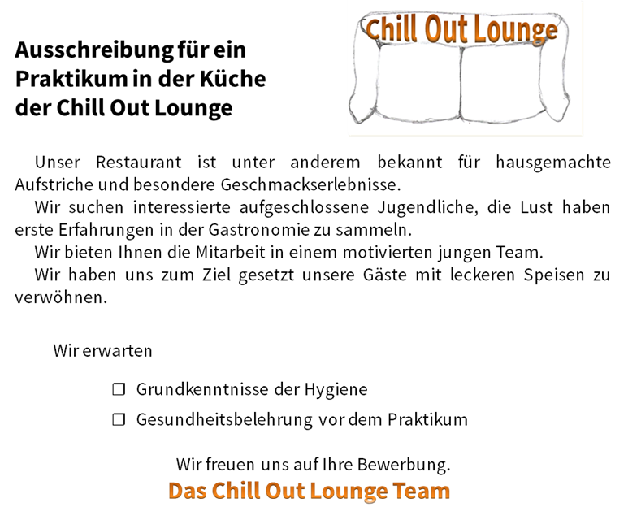
,

Möglicher zeitlicher Ablauf des Lernprojektes

Einheit | Zeit* | Thema | Methode | BFK | BPK
- Einheit | 1 | Vorstellung des Lernprojektes | Advance Organizer | x
- Einheit | 8 | Lernthema:  Mikroorganismen (MO)  - Allgemein  - Salmonellen  - Konservierungsmethoden  - MO bei der Lebensmittelherstellung | Handlungskreislauf  informieren bis  bewerten | x
- Einheit | 6 | Lernthema  Hygienemaßnahmen angewendet | Handlungskreislauf  informieren bis bewerten |  | x
- Einheit | 4 | Lernthema  Rechtliche Vorschriften  (hier nicht ausgearbeitet) | Handlungskreislauf  informieren bis bewerten | x
- Einheit | 6 | Lernthema  Textverarbeitung  (hier nicht ausgearbeitet) | Handlungskreislauf  informieren bis bewerten |  | x
- Einheit | 2 | Feedback | Evaluationsscheibe/Zielscheibe  Feedbacksätze  Rückblick mit dem Advance Organicer  Lernwegeliste und Kompetenzraster | x
Summe: | ca. 27 h

*Zeit = Angabe in Unterrichtsstunden (á 45 min)

Lernfeld  LF 2 | Titel  Gesund genießen in der Chill Out Lounge |  | Ernährung und  Gastronomie  EG2.01

Kompetenzraster zum Lernprojekt Chill Out Lounge

Die fett geschriebenen Kompetenzen des Kompetenzrasters werden in diesem Lernprojekt bearbeitet:

Kompetenzbereich | LF2  Im Gastgewerbe mit Lebensmitteln  umgehen
- Rechtliche Rahmenbedingungen für das Arbeiten in der Gastronomie kennen und sie situationsbezogen anwenden | Ich kann die Grundlagen der Hygiene und lebensmittelrechtliche Vorschriften anwenden und Räume reinigen und pflegen.  Ich kann die Qualität von Lebensmitteln durch geeignete Maßnahmen erhalten.  Ich kann die Grundlagen von Rechtsgeschäften benennen.
- Lebensmittel auswählen und sie bearbeiten | Ich kann die wichtigsten Inhaltsstoffe und ihre Bedeutung benennen, kenne die Grundlagen einer vollwertigen Ernährung und kann damit mein Ernährungsverhalten bewerten.  Ich kann mein Wissen in der Praxis umsetzen und Grundtechniken in der Küche mit geeigneten Arbeitsmitteln anwenden und Produkte sensorisch beurteilen.
- Dienstleister und Gastgeber sein | Ich kann Räume anlassbezogen eindecken, gestalten und Speisen servieren.
- Den PC fachbezogen einsetzen | Ich kann einfache Textgestaltungen und Formatierungen umsetzen.
- Im Team arbeiten und kommunizieren | Ich kann situationsbezogen kommunizieren, übernehme selbstständig Aufgaben und bringe mich aktiv im Team ein.
- Arbeitsabläufe planen und gestalten | Ich kann Arbeitsabläufe nach ergonomischen, ökologischen und ökonomischen Grundsätzen planen und gestalten.

Lernfeld  LF 2 | Titel  01 Gesund genießen in der Chill Out Lounge |  | Ernährung und  Gastronomie  EG2.01
Kompetenzen:
- Ich kann die Grundlagen der Hygiene und lebensmittelrechtliche Vorschriften anwenden.
- Ich kann die Qualität von Lebensmitteln durch geeignete Maßnahmen erhalten.
- Ich kann mein Wissen in der Praxis umsetzen und Grundtechniken in der Küche mit geeigneten Arbeitsmitteln anwenden.
- Ich kann einfache Textgestaltungen und Formatierungen umsetzen.
- Ich kann Arbeitstechniken anwenden.
- Ich kann kommunizieren und kooperieren.

Lernwegeliste
Was Sie hier lernen können |  |  | Lernmaterialien  LernSCHRITTE, LernTHEMEN und LernPROJEKTE |  | Ergänzungen
Informieren | Ich kann einen Advance Organizer erkennen, Verbindung zum Projekt erkennen. |  | EG2.01 | A-C
Informieren | Ich kann das Lernprojekt analysieren und Aufgaben formulieren. |  | EG2.01 | A-C
Informieren | Ich kann die Grundlagen der Hygiene benennen. |  | EG2.01.02.01 | A-C
Informieren | Ich kann meine Gedanken und fachliche Inhalte mitteilen. |  | EG2.01.02.01 | A-C
Informieren | Ich kann die Mikroorganismen beschreiben und ihre Wachstumsbedingungen benennen. |  | EG2.01.02.02  EG2.01.02.03 | A-C
Informieren | Ich kann den Lebensmittelverderb beschreiben. |  | EG2.01.02.02 | A-C
Informieren | Ich kann die Ziele der Lebensmittelhygiene benennen. |  | EG2.01.02.02 | A-C
Informieren | Ich kann die Ursachen für einen Lebensmittelverderb benennen. |  | EG2.01.02.04  EG2.01.02.05 | A-C  A-C
Informieren | Ich kann Salmonellen als Ursache für eine Lebensmittelinfektion beschreiben. |  | EG2.01.02.04  EG2.01.02.05 | A-C  A-C
Informieren | Ich kann mich mit Partnern austauschen und besprechen. |  | EG2.01.02.04 | A-C
Informieren | Ich kann Konservierungsmethoden benennen und beschreiben. |  | EG2.01.02.06  EG2.01.02.07 | A  A
Informieren | Ich kann Konservierungsmethoden benennen, beschreiben und unterscheiden. |  | EG2.01.02.06  EG2.01.02.07 | B  B
Informieren | Ich kann Mikroorganismen bei der Lebensmittelherstellung benennen und erklären. |  | EG2.01.02.08 | A-C
Informieren | Ich kann das Wort Mikroorganismen benennen. |  | EG2.01.03.01 | A-C
Informieren | Ich kann Hygienemaßnahmen erkennen, markieren und benennen. |  | EG2.01.03.02 | A
Informieren | Ich kann Hygienemaßnahmen benennen. Ich kann Hygienemaßnahmen erklären. |  | EG2.01.03.02 | B
Informieren | Ich kann die Grundlagen der Hygiene im Betrieb erfassen. |  | EG2.01.03.03 | C
Informieren | Ich kann Hygieneregeln erklären. |  | EG2.01.03.05 | A-C
Informieren | Ich kann die Herstellung von Joghurt erklären.  Ich kann die Lebensbedingungen der Mikroorganismen bei der Joghurtherstellung zuordnen und benennen. |  | EG2.01.03.06 | A
Informieren | Ich kann die Lebensbedingungen der Mikroorganismen bei der Joghurtherstellung zuordnen und benennen.  Ich kann die Vorteile von selbst hergestellten Produkten erklären. |  | EG2.01.03.06 | B
Informieren | Ich kann die Lebensbedingungen der Mikroorganismen bei der Joghurtherstellung benennen und erläutern.  Ich kann die Vorteile von selbst hergestellten Produkten erklären. |  | EG2.01.03.06 | C
Planen und Entscheiden | Ich kann meine Vorgehensweise im Projekt planen und darüber entscheiden. |  | EG2.01 | A-C
Planen und Entscheiden | Ich kann die Grundlagen der Hygiene strukturieren. |  | EG2.01.02.01 | A-C
Planen und Entscheiden | Ich kann einen Steckbrief erstellen. |  | EG2.01.02.02 | A-C
Planen und Entscheiden | Ich kann Texte strukturieren und in einer Tabelle zusammenfassen. |  | EG2.01.02.04 | A-C
Planen und Entscheiden | Ich kann die Ursachen für einen Lebensmittelverderb benennen und kann Konservierungsmethoden ableiten. |  | EG2.01.02.06  EG2.01.02.07 | C  C
Durchführen | Ich kann Aufgaben bearbeiten und eingeübte Arbeitstechniken anwenden. |  | EG2.01.02.01 | A-C
Durchführen | Ich kann Eigenschaften der Mikroorganismen erkennen und zuordnen. |  | EG2.01.02.03 | A-C
Durchführen | Ich kann Frage- und Antwortkarten erstellen. |  | EG2.01.02.03 | C
Durchführen | Ich kann die Grundlagen der Hygiene und lebensmittelrechtliche Vorschriften anwenden. |  |  | A-C | Praxis
Durchführen | Ich kann die Qualität von Lebensmitteln durch geeignete Maßnahmen erhalten. |  |  | A-C | Praxis
Durchführen | Ich kann ein Partnerinterview durchführen. |  | EG2.01.02.05  EG2.01.02.07 | A-C  A-C
Durchführen | Ich kann Mikroorganismen bei der Lebensmittelherstellung benennen, erklären und anwenden. |  | EG2.01.02.08 | A-C
Durchführen | Ich kann mich an Spielregeln halten. |  | EG2.01.03.05 | A-C
Durchführen | Ich kann Joghurt mit der Joghurtbox herstellen. |  | EG2.01.03.07 | A-B
Durchführen | Ich kann Joghurt auf zwei verschiedene Arten herstellen. |  | EG2.01.03.07 | C
Durchführen | Ich kann mein Wissen über Hygienemaßnahmen in der Praxis umsetzen und Grundtechniken in der Küche mit geeigneten Arbeitsmitteln anwenden. |  | EG2.01.03.08  EG2.01.03.09  EG2.01.03.10 | A  B  C
Durchführen | Ich kann mein Lerntagebuch führen. |  |  | A-C | Lerntagebuch
Kontrollieren | Ich kann die Vollständigkeit meiner Lernwegeliste zu diesem Lernprojekt kontrollieren. |  | EG2.01 | A-C
Kontrollieren | Ich kann Hygieneregeln zuordnen. |  | EG2.01.03.04 | C
Kontrollieren | Ich kann meine Arbeitsweise in Bezug auf die Hygienemaßnahmen kontrollieren. |  | EG2.01.03.08  EG2.01.03.09  EG2.01.03.10 | A  B  C
Kontrollieren | Ich kann meine Eintragungen im Lerntagebuch kontrollieren. |  |  | A-C | Lerntagebuch
Kontrollieren | Ich kann das Netzwerk mit dem Advance Organizer vergleichen. |  | EG2.01 | A-C
Reflektieren/Bewerten | Ich kann meine Arbeitsweise in Bezug auf die Hygienemaßnahmen kontrollieren und reflektieren. |  | EG2.01.03.11 | C
Reflektieren/Bewerten | Ich kann meine und die gemeinsame Arbeit reflektieren. |  | EG2.01. | A-C
Reflektieren/Bewerten | Ich kann Feedback geben. |  | EG2.01. | A-C
Reflektieren/Bewerten | Ich kann die Inhalte des Projektes mit dem Advance Organizer vergleichen und Zusammenhänge beschreiben. |  | EG2.01 | A-C
Reflektieren/Bewerten | Ich kann das Feedback mit vorformulierten Sätzen durchführen und meine Arbeit reflektieren. |  | EG2.01 | A
Reflektieren/Bewerten | Ich kann meine und die gemeinsame Arbeit mit der Zielscheibe reflektieren. |  | EG2.01 | A-C
Reflektieren/Bewerten | Ich kann zwei Ziele formulieren, auf die ich beim nächsten Lernprojekt achten werde. |  | EG2.01 | A-C
Reflektieren/Bewerten | Ich kann alle Informationen, Lernschritte und Materialien mit der Lernwegeliste abheften. |  |  | A-C | Ordner
Reflektieren/Bewerten | Ich kann zur besseren Übersicht ein Inhaltsverzeichnis zum Lernprojekt schreiben. |  |  | C | Ordner

Lernfeld  LF 2 | Titel  Advance Organizer |  | Ernährung und Gastronomie  EG2.01
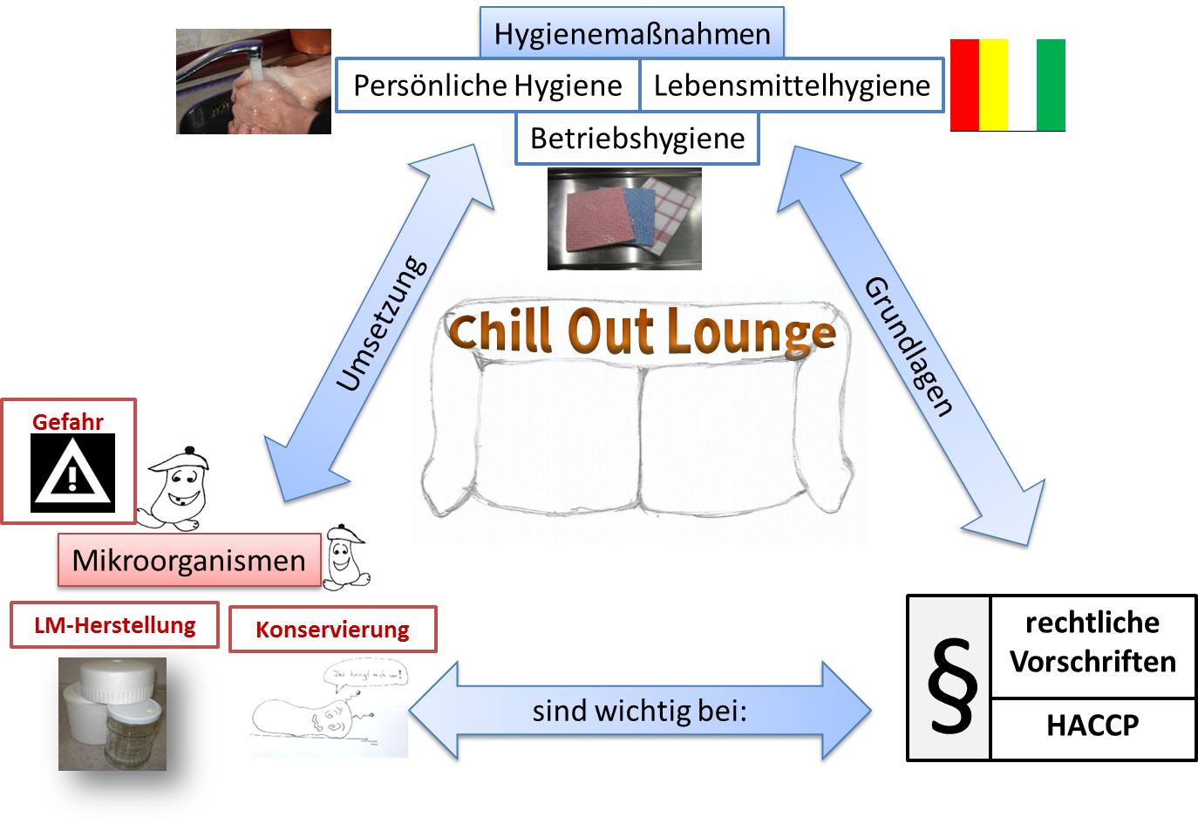
Lernfeld  LF 2 | Titel  Gesund genießen in der Chill Out Lounge  Unterrichtsarrangement – Lehrkraft |  |  | Ernährung und  Gastronomie  EG2.01
Kompetenzbereiche:  - Ich kenne die rechtlichen Rahmenbedingungen für das Arbeiten in der Gastronomie und kann sie situationsbezogen anwenden.  - Ich kann Lebensmittel auswählen und sie bearbeiten.  - Ich kann den PC fachbezogen einsetzen.  - Ich kann Arbeitstechniken anwenden.  - Ich kann kommunizieren und kooperieren.
  LernPROJEKT
  LernTHEMA
  LernSCHRITT
Kompetenzen:  - Ich kann die Grundlagen der Hygiene und lebensmittelrechtliche Vorschriften anwenden.  - Ich kann die Qualität von Lebensmitteln durch geeignete Maßnahmen erhalten.  - Ich kann mein Wissen in der Praxis umsetzen und Grundtechniken in der Küche mit geeigneten Arbeitsmitteln anwenden.  - Ich kann einfache Textgestaltungen und Formatierungen umsetzen.  - Ich kann mit einem Partner arbeiten.  - Ich kann Wissen mit anderen austauschen.  - Ich kann Aufgaben bearbeiten und eingeübte Arbeitstechniken (Lese- und Markiertechnik) anwenden.  - Ich kann meine Gedanken und fachliche Inhalte mitteilen.  - Ich kann meine Lernfortschritte einschätzen und erkennen.  - Ich kann mich auf eine Aufgabe konzentrieren. |  | Was Sie schon können sollten:  - Ich kann mich in den Fachräumen der Schule zurechtfinden und habe einen Überblick über die unterschiedlichen Arbeitsmaterialien und deren Einsatzmöglichkeiten.  - Ich bin mit dem lokalen Netzwerk vertraut.  - Ich kann in der Gruppe kommunizieren und vereinbarte Regeln einhalten.  - Ich kann Arbeitsabläufe lesen und verstehen.
Wofür Sie das benötigen:
- Für Ihr Praktikum im Gastgewerbe
Wie Sie Ihr Können prüfen können:
- Siehe Lernwegeliste, Klassenarbeit

Gesund genießen in der Chill Out Lounge
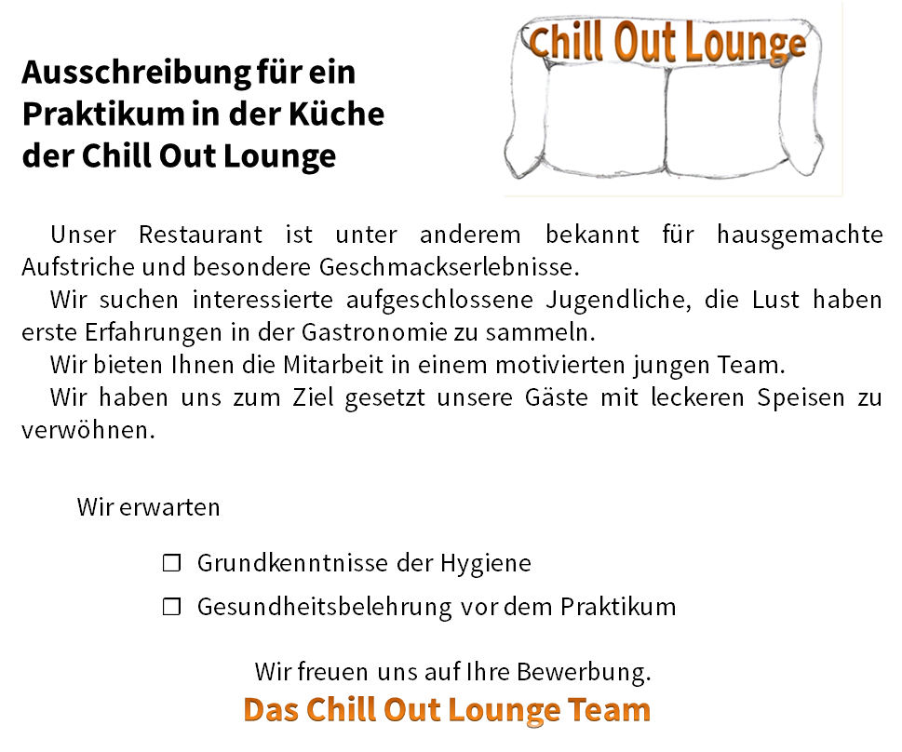
,

Planung und Handlungskreislauf

Unterrichtsarrangement für ca. 27 Unterrichtsstunden:

Handlungs-kreislauf | Lern-phase | Zeit* | Inhalte und Methode | Material
informieren |    | 1 | Analysieren des Lernprojektes  Vorstellung und Erläuterung des Advance Organizer | Advance Organizer  Beschreibung Lernprojekt
planen |  | 1 | Planung der nächsten Lernthemen/Zeitplanung | Advance Organizer
entscheiden |  | 1 | Entscheidung über die Lernthemen
durchführen |    | 24 | Lernthemen bearbeiten:  im Unterricht  und/oder  in der offenen Lernzeit  siehe Unterricht und Wochenplan | siehe Lernthemen
kontrollieren |  | 1 | Kontrolle der Lernwegeliste  (alle nötigen Haken gesetzt)  Klassenarbeit | Lernwegeliste Lernprojekt  Klassenarbeit
reflektieren  bewerten |  | 1 | Feedback  Netzwerk durchführen und mit dem AO vergleichen  Lerntagebuch | Zielscheibe  Advance Organizer  Lernagenda
* Angabe in Unterrichtsstunden (á 45 min)

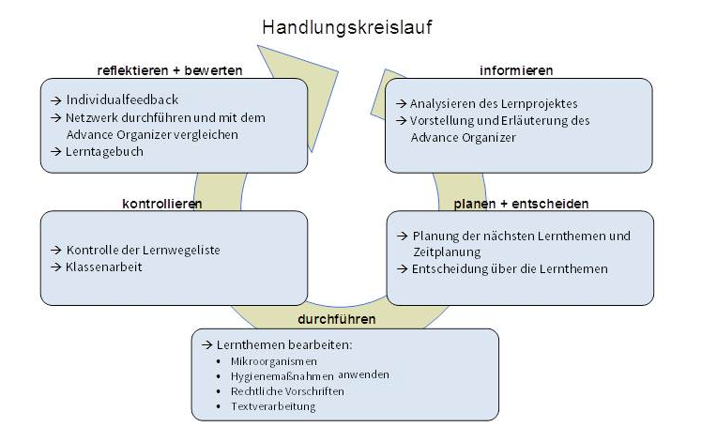

Lernfeld  LF 2 | Titel  Gesund genießen in der Chill Out Lounge |  |  | Ernährung und  Gastronomie  EG2.01
Kompetenzbereiche:  - Ich kenne die rechtlichen Rahmenbedingungen für das Arbeiten in der Gastronomie und kann sie situationsbezogen anwenden.  - Ich kann Lebensmittel auswählen und sie bearbeiten.  - Ich kann den PC fachbezogen einsetzen.  - Ich kann Arbeitstechniken anwenden.  - Ich kann kommunizieren und kooperieren.
  LernPROJEKT
  LernTHEMA
  LernSCHRITT
Kompetenzen:  - Ich kann die Grundlagen der Hygiene und lebensmittelrechtliche Vorschriften anwenden.  - Ich kann die Qualität von Lebensmitteln durch geeignete Maßnahmen erhalten.  - Ich kann mein Wissen in der Praxis umsetzen und Grundtechniken in der Küche mit geeigneten Arbeitsmitteln anwenden.  - Ich kann einfache Textgestaltungen und Formatierungen umsetzen.  - Ich kann mit einem Partner arbeiten.  - Ich kann Wissen mit anderen austauschen.  - Ich kann Aufgaben bearbeiten und eingeübte Arbeitstechniken (Lese- und Markiertechnik) anwenden.  - Ich kann meine Gedanken und fachliche Inhalte mitteilen.  - Ich kann meine Lernfortschritte einschätzen und erkennen.  - Ich kann mich auf eine Aufgabe konzentrieren. |  | Was Sie schon können sollten:  - Ich kann mich in den Fachräumen der Schule zurechtfinden und habe einen Überblick über die unterschiedlichen Arbeitsmaterialien und deren Einsatzmöglichkeiten.  - Ich bin mit dem lokalen Netzwerk vertraut.  - Ich kann in der Gruppe kommunizieren und vereinbarte Regeln einhalten.  - Ich kann Arbeitsabläufe lesen und verstehen.
Wofür Sie das benötigen:
- Für Ihr Praktikum im Gastgewerbe
Wie Sie Ihr Können prüfen können:
- Siehe Lernwegeliste, Klassenarbeit

Gesund genießen in der Chill Out Lounge
,

Arbeitsauftrag und Handlungskreislauf

Lern-phase | Zeit | Aufgabe | Hinweise
 | 15 min | Analysieren Sie das Lernprojekt, indem Sie den Text lesen und Wichtiges markieren.  Schreiben Sie drei Aufgaben auf, die Ihnen in Bezug auf das Lernprojekt einfallen.  Bringen Sie Ihre Ergebnisse ins Plenum ein und vergleichen Sie diese mit dem Advance Organizer. | Lernprojekt  Advance Organizer
 | 30 min | Besprechen Sie im Team offene Fragen.  Planen Sie Ihre weitere Vorgehensweise.  Entscheiden Sie über Ihre Vorgehensweise.
 |  | Bearbeiten Sie nun die Lernthemen und  beachten Sie Ihren Plan. | Lernmaterial zu den Lernthemen
 | 45 min | Kontrollieren Sie die Vollständigkeit Ihrer Lernwegeliste zu diesem Lernprojekt.  Bereiten Sie sich auf die Klassenarbeit vor.  Schreiben Sie die Klassenarbeit. | Lernwegeliste
 | 45 min | Lesen Sie in Ihrem Lerntagebuch die Eintragungen zu diesem Projekt. | Lerntagebuch
 | 45 min | Führen Sie das Feedback durch. Formulieren Sie zwei Ziele, auf die Sie beim nächsten Lernprojekt achten werden. | Zielscheibe  Lerntagebuch
 | 45 min | Bearbeiten Sie das Netzwerk und vergleichen Sie es mit dem Advance Organizer. | Netzwerk  Advance Organizer
 | 45 min | Heften Sie alle Informationen, Lernschritte und Materialien zusammen und mit der Lernwegeliste ab.  Schreiben Sie zur besseren Übersicht ein Inhaltsverzeichnis. (C) |   Inhaltsverzeichnis (C)

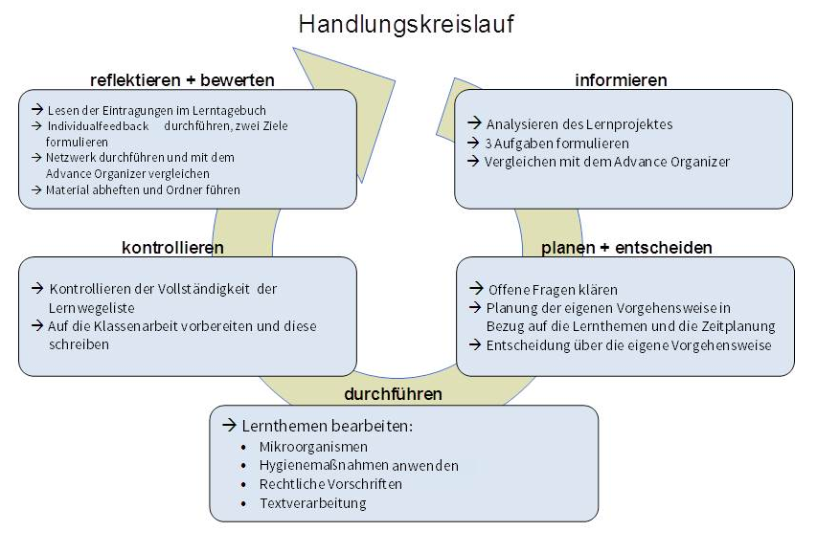
Lernfeld  LF 2 | Titel  Klassenarbeit zum Thema / Lernprojekt |  | Ernährung und  Gastronomie  EG2.01.

Name: |  | Klasse:  1BFPE | Datum: | Zeit:
Kompetenzen:  - Ich kann die Grundlagen der Hygiene und lebensmittelrechtliche Vorschriften anwenden.  - Ich kann die Qualität von Lebensmitteln durch geeignete Maßnahmen erhalten.  - Ich kann mein Wissen in der Praxis umsetzen und Grundtechniken in der Küche mit geeigneten Arbeitsmitteln anwenden.  - Ich kann einfache Textgestaltungen und Formatierungen umsetzen. |  |  |  | 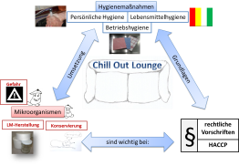
Beschreibung der Handlungssituation/des Lernprojektes:

5 Jahre Chill Out Lounge.
Zur Feier gibt es eine Bewirtung mit Livemusik. Zur Begrüßung erhalten die Gäste jeweils ein hausgemachtes Joghurtgetränk. Angeboten werden Salatkreationen mit Geflügel, Steaks oder Fisch, dazu gibt es selbstgebackene Minibrötchen. Die Gäste dürfen ausnahmsweise bei der Zubereitung der Speisen in der Küche zuschauen und Fragen stellen. Das Küchenteam trägt die Verantwortung dafür, dass hygienisch einwandfrei gearbeitet wird.

Informieren
Aufgabe 1 |  |  |  |  |  | 
1.1 | Nennen Sie die drei Hygienebereiche und dazu jeweils eine Hygienemaßnahme, die Sie bei der Herstellung dieser Bewirtung beachten. |  |  | 3
 | Nennen Sie die drei Hygienebereiche und dazu jeweils zwei Hygienemaßnahmen, die Sie bei der Herstellung dieser Bewirtung beachten. |  |  |  | 5
 | Nennen Sie die Hygienebereiche mit je einer Hygienemaßnahme in Bezug auf die Bewirtung. Begründen Sie die Maßnahme. |  |  |  |  | 6
1.2 | Nennen Sie die Arten der Mikroorganismen und beschreiben Sie ihr Aussehen. |  |  | 3
 | Nennen Sie die Arten der Mikroorganismen und beschreiben Sie zwei Lebensbedingungen. |  |  |  | 5
 | Nennen Sie die Arten der Mikroorganismen und beschreiben Sie vier Lebensbedingungen. |  |  |  |  | 7

Planen und entscheiden
Aufgabe 2

2.1 | Entscheiden Sie sich in Bezug auf die Aufgabe welche Bretter Sie benötigen. |  |  | 2
 | Entscheiden Sie sich in Bezug auf die Aufgabe welche Bretter Sie benötigen. Begründen Sie. |  |  |  | 4
 | Entscheiden Sie sich in Bezug auf die Aufgabe welche Bretter Sie benötigen. Wie erklären Sie einem Gast die Bedeutung der unterschiedlichen Bretter. |  |  |  |  | 6
2.2 | Geflügel ist besonders anfällig für Salmonellen.  Nennen Sie zwei weitere Lebensmittel die Salmonellen übertragen. |  |  | 2
 | Geflügel ist besonders anfällig für Salmonellen.  Nennen Sie zwei weitere Lebensmittel die Salmonellen übertragen und formulieren Sie zwei Hygienemaßnahmen zur Vermeidung einer Salmonelleninfektion. |  |  |  | 4
 | Geflügel ist besonders anfällig für Salmonellen.  Beschreiben Sie die Krankheitszeichen und die Inkubationszeit einer Salmonellose und nennen Sie zwei weitere Lebensmittel die Salmonellen übertragen. |  |  |  |  | 6

Durchführen
Aufgabe 3
3.1 | Beschreiben Sie in Stichworten die Herstellung des Joghurts für das Begrüßungsgetränk. | 2
 | Beschreiben Sie ausführlich die Herstellung des Joghurts für das Begrüßungsgetränk. |  | 5
 | Beschreiben Sie ausführlich eine Herstellungsart des Joghurts für das Begrüßungsgetränk. Begründen Sie die einzelnen Arbeitsschritte in Bezug auf die Wirkungsweise der Mikroorganismen. |  |  | 8
3.2 | Welche Mikroorganismen benötigen Sie zur Herstellung der Minibrötchen? | 1
 | Welche Mikroorganismen benötigen Sie zur Herstellung der Minibrötchen und des Speiseessig? |  | 2
 | Welche Mikroorganismen benötigen Sie bei der Herstellung von Minibrötchen, Bier und Speiseessig? |  |  | 3

Kontrollieren
Aufgabe 4
4.1 | Wie kontrollieren Sie die Sensorik des hergestellten Joghurts? | 1
 | Wie kontrollieren Sie die Sensorik des hergestellten Joghurts? |  | 1
 | Wie kontrollieren Sie die Sensorik des hergestellten Joghurts? Beschreiben Sie Ihr Vorgehen ausführlich. |  |  | 2
4.2 | Das Team hat nach der Feier die Lebensmittel aufgeräumt. Wie kontrollieren Sie die Lagerung von zwei der oben genannten Lebensmittel (Beschreibung Lernprojekt). | 2
 | Das Team hat nach der Feier die Lebensmittel aufgeräumt. Wie kontrollieren Sie die Lagerung von vier der oben genannten Lebensmittel (Beschreibung Lernprojekt). |  | 4
 | Das Team hat nach der Feier die Lebensmittel aufgeräumt. Wie kontrollieren Sie die Lagerung von vier der oben genannten Lebensmittel (Beschreibung Lernprojekt). Begründen Sie die Wahl ihrer Lagerbedingungen. |  |  | 6

Reflektieren und bewerten
Aufgabe 5
5.1 | Die Feier war sehr erfolgreich. Die Gäste waren beeindruckt von Ihrer Arbeitsweise in Bezug auf die Hygiene. Wie haben Sie dazu beigetragen? (2 Antworten) | 2
 | Die Feier war sehr erfolgreich. Die Gäste waren beeindruckt von Ihrer Arbeitsweise in Bezug auf die Hygiene. Wie haben Sie dazu beigetragen? (3 Antworten) |  | 3
 | Die Feier war sehr erfolgreich. Die Gäste waren beeindruckt von Ihrer Arbeitsweise in Bezug auf die Hygiene. Wie haben Sie dazu beigetragen? (4 Antworten) |  |  | 4
5.2 | Welche Themen in Bezug auf hygienisches Arbeiten in der Küche sind Ihnen besonders wichtig. Nennen Sie zwei Themenbereiche und begründen Sie Ihre Auswahl. | 2
 | Welche Themen in Bezug auf hygienisches Arbeiten in der Küche sind Ihnen besonders wichtig. Nennen Sie zwei Themenbereiche und begründen Sie Ihre Auswahl. |  | 2
 | Welche Themen in Bezug auf hygienisches Arbeiten in der Küche sind Ihnen besonders wichtig. Nennen Sie zwei Themenbereiche und begründen Sie Ihre Auswahl. |  |  | 2

Gesamtsumme ∑ | 20 | 35 | 50
davon erreicht
Note
Viel Erfolg!
Lernfeld  LF 2 | Titel  Gesund genießen in der Chill Out Lounge –  Netzwerkkarten |  | Ernährung und  Gastronomie  EG2.01
Kompetenzbereiche:  - Ich kann mit der Gruppe ein Netzwerk legen und mein Wissen zum Projekt reflektieren.
  LernPROJEKT
  LernTHEMA
  LernSCHRITT

Lebensmittelhygiene | Betriebshygiene | Persönliche Hygiene
Mikroorganismen | Verantwortung | Hygienemaßnahmen
Salmonellen | § | Konservierung
Verschiedene Bretter | Verordnungen | Gesetze
Lebensmittel | Lebensmittel-Herstellung | HACCP
Lebensmittel-Verderb | Gefahren | Joghurt
Hitze | Kopfbedeckung | Spüllappen
Kühlschrank | Desinfektion | Gesundheitsbelehrung

Lernfeld  LF 2 | Titel  Gesund genießen in der Chill Out Lounge –  Feedback |  |  | Ernährung und  Gastronomie  EG2.01.
Kompetenzbereiche:  - Ich kann Wert auf meine Entwicklung legen. (Selbstständigkeit)
  LernPROJEKT
  LernTHEMA
  LernSCHRITT
Kompetenzen:  - Ich kann meine und die gemeinsame Arbeit reflektieren.  - Ich kann Feedback geben. |  | Was Sie schon können sollten:
 |  | Wofür Sie das benötigen:

Feedback
Mögliche Feedbacksätze zur Hilfestellung für die Schülerinnen und Schüler

Ich kann kurze Texte lesen und finde Schlüsselbegriffe.
Ich kann 5 min (10, 15 … min) konzentriert alleine arbeiten.
Ich kann die Arbeitsanweisungen lesen und verstehen.
Ich kann meine Arbeitsblätter sortiert im Ordner ablegen.
Ich kann fünf Hygienemaßnahmen nennen.
Ich kann Mikroorganismen (eine, zwei, alle) beschreiben.
Ich kann die gelernten Hygienemaßnahmen anwenden. Welche …..
Ich kann die Wichtigkeit der Hygiene im Praktikum benennen und verstehen.
Ich kann meine Arbeit im Lerntagebuch eintragen.
….

Lernfeld  LF 2 | Titel  Gesund genießen in der Chill Out Lounge –  Feedback |  |  | Ernährung und  Gastronomie  EG2.01.
Kompetenzbereiche:  - Ich kann Wert auf meine Entwicklung legen. (Selbstständigkeit)
  LernPROJEKT
  LernTHEMA
  LernSCHRITT
Kompetenzen:  - Ich kann meine und die gemeinsame Arbeit reflektieren.  - Ich kann Feedback geben. |  | Was Sie schon können sollten:
 |  | Wofür Sie das benötigen:

Feedback
Individual-Feedback für Schülerinnen, Schüler und Lehrkraft für Lernberatung und Zielvereinbarungsgespräch

1 = sehr gut
5 = mangelhaft
Formulieren Sie zwei Ziele zu einer Aussage auf der Zielscheibe, auf die Sie in den nächsten Wochen bzw. im nächsten Projekt achten werden.

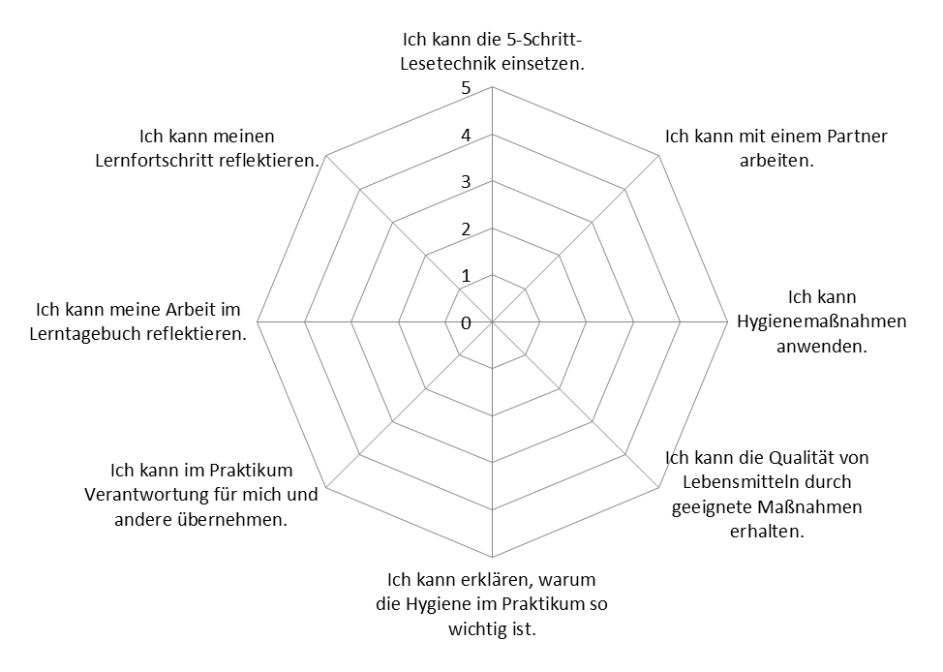

Lernfeld  LF 2 | Titel  Gesund genießen in der Chill Out Lounge –  Mikroorganismen –  Unterrichtsarrangement Lehrkraft |  |  | Ernährung und  Gastronomie  EG2.01.01
Kompetenzbereiche:  - Ich kann die Grundlagen der Hygiene und lebensmittelrechtliche Vorschriften anwenden.  - Ich kann die Qualität von Lebensmitteln durch geeignete Maßnahmen erhalten.  - Ich kann mein Wissen in der Praxis umsetzen und Grundtechniken in der Küche mit geeigneten Arbeitsmitteln anwenden.  - Ich kann kommunizieren, übernehme selbstständig Aufgaben und bringe mich aktiv im Team ein.
  LernPROJEKT
  LernTHEMA
  LernSCHRITT
Kompetenzen:  - Ich kann die Grundlagen der Hygiene benennen, erklären und begründen.  - Ich kann geeignete Maßnahmen für die Erhaltung der Qualität von Lebensmitteln benennen und erläutern.  - Ich kann Wissen mit anderen austauschen.  - Ich kann Aufgaben bearbeiten und eingeübte Arbeitstechniken anwenden.  - Ich kann meine Gedanken und fachliche Inhalte mitteilen.  - Ich kann meine Lernfortschritt einschätzen und erkennen.  - Ich kann mich auf eine Aufgabe konzentrieren. |  | Was Sie schon können sollten:  - Ich kann Texte lesen, markieren und strukturieren.  - Ich kann eine Mind-Map erstellen.  - Ich kann Spielregeln einhalten.
Wofür Sie das benötigen:
- Fachliche Vorbereitung auf das Praktikum
Wie Sie Ihr Können prüfen können:
- Übungsaufgaben siehe Lernwegeliste

Unterrichtsarrangement für ca. 8 Unterrichtsstunden
Handlungskreislauf | Lernphase | Zeit | Inhalte und Methoden | Material
informieren |  | 45 min | Einstieg  Werbeplakat lesen und analysieren, um die Inhalte einer Hygieneschulung kennenzulernen  Inhalte einer Hygieneschulung als Mind-Map darstellen | EG2.01.02.01
planen und entscheiden |  | 15 min | Vorgehensweise bei der Bearbeitung der Lernschritte planen, entscheiden, mit welchem Partner zusammengearbeitet wird, Arbeitsmaterial zusammenstellen, Vorgehensweise dokumentieren
durchführen |  | 135 min | Lernschritte:  Steckbrief über Mikroorganismen  Salmonellen, eine Gefahr für den Gast  Konservierungsmethoden  Mikroorganismen bei der Lebensmittelherstellung | EG2.01.02.02  EG2.01.02.04  EG2.01.02.06  EG2.01.02.08
kontrollieren |  | 90 min  45 min | Kontrollieren der Arbeitsergebnisse mit den ausliegenden Lösungen  Prüfen des erworbenen Wissens mit den entsprechenden Übungen  Festigen des erworbenen Wissens mit Sortieraufgabe und Dreiergespräch | Lösung  EG2.01.02.02  EG2.01.02.04  EG2.01.02.06  EG2.01.02.08  Übung  EG2.01.02.03  EG2.01.02.05  EG2.01.02.07  Methodenblätter
reflektieren  bewerten |  | 30 min | Eintrag in das Lerntagebuch  Lernverhalten mit dem Feedbackbogen reflektieren, Lernfortschritt bewerten | Lerntagebuch  Lernwegeliste  Kompetenzraster
 |  | 10 min | Ablage der Arbeitsblätter im Ordner | Ordner

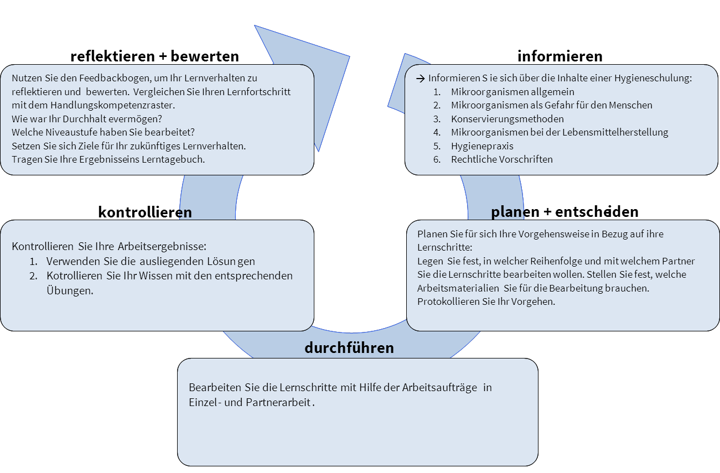

Lernfeld  LF 2 | Titel  Gesund genießen in der Chill Out Lounge –  Mikroorganismen –  Schüler |  |  | Ernährung und  Gastronomie  EG2.01.02
Kompetenzbereiche:  - Ich kann die Grundlagen der Hygiene und lebensmittelrechtliche Vorschriften anwenden.  - Ich kann die Qualität von Lebensmitteln durch geeignete Maßnahmen erhalten.  - Ich kann kommunizieren, übernehme selbstständig Aufgaben und bringe mich aktiv im Team ein.
  LernPROJEKT
  LernTHEMA
  LernSCHRITT
Kompetenzen:  - Ich kann die Grundlagen der Hygiene benennen, erklären und begründen.  - Ich kann geeignete Maßnahmen für die Erhaltung der Qualität von Lebensmitteln benennen und erläutern.  - Ich kann Wissen mit anderen austauschen.  - Ich kann Aufgaben bearbeiten und eingeübte Arbeitstechniken anwenden.  - Ich kann meine Gedanken und fachliche Inhalte mitteilen.  - Ich kann meine Lernfortschritt einschätzen und erkennen.  - Ich kann mich auf eine Aufgabe konzentrieren. |  | Was Sie schon können sollten:  - Ich kann Texte lesen, markieren und strukturieren.  - Ich kann eine Mind-Map erstellen.  - Ich kann Spielregeln einhalten.
Wofür Sie das benötigen:
- Fachliche Vorbereitung auf das Praktikum
Wie Sie Ihr Können prüfen können:
- Übungsaufgaben siehe Lernwegeliste
Phase | Zeit | Aufgabe |  | Hinweise
 | 30 min |  | Lesen Sie das Werbeplakat zur Hygieneschulung auf der Intergastra. Strukturieren Sie den Text durch Schlüsselbegriffe. Finden Sie heraus, welche Themen in der Hygieneschulung angeboten werden. | EG2.01.02.01  A,B,C
Bücher: „Ernährung heute“, Cornelia A. Schlieper, Handwerk und Technik, 2008) oder
„Ernährungslehre: zeitgemäß - praxisnah“, Ulrike Arens-Azevedo, Renate Pletschen, Georg Schneider, Bildungsverlag EINS, (2013)
   | 15 min | Erstellen Sie eine Mind-Map zum Thema „Hygiene“. Die Mind-Map sollte alle Unterthemen und die Struktur der Hygieneschulung abbilden. Sie können auch Ihr Ernährungslehrebuch zur Hilfe nehmen. Vergleichen Sie Ihr Ergebnis mit einem Partner oder einer Partnerin. | EG2.01.02.01  A,B,C
 | 45 min | Durch einen Steckbrief lernen Sie die Mikroorganismen besser kennen. Bearbeiten Sie den Lernschritt mit einem Partner oder einer Partnerin. | EG2.01.02.02  A,B,C
 | 45 min | Erstellen Sie für die Vorbereitung auf eine Klassenarbeit eine Frage-Antwort-Kartei. | EG2.01.02.03
Bücher: „Arbeitsbuch Ernährung für den handlungsorientierten Unterricht“, Cornelia Schlieper, Verlag Handwerk und Technik oder
„Ernährung und Gesundheit: Arbeitsblätter für den Fach- und Projektunterricht“, Martina Rüter, Verlag an der Ruhr, (2013)
 | 10 min | Mikroorganismen sind leider unsichtbar und eine große Gefahr für die Gäste. Lesen Sie in Ihrem Buch „Arbeitsbuch Ernährung, Cornelia Schlieper“ S. 187 die Fallbeispiele und nenen Sie mögliche Gründe für die Erkrankungen. Tauschen Sie sich mit einem Parter darüber aus. | Buch Seite 187
 | 35 min | Mikroorganismen verderben häufig unsere Lebensmittel und sind damit eine große Gefahr für den Gast. Bearbeiten Sie den Lernschritt zunächst alleine und tauschen sich anschließend mit einem Parter aus . | EG2.01.02.04  A,B,C
 | 30 min | Führen Sie mit einem selber gewählten Partner oder einer Partnerin ein Partnerinterview durch. Nehmen Sie sich dazu das angegebene Übungsblatt. Bevor Sie mit dem Partnerinterview starten, sollten Sie die Schritte EG2.01.02.02 und EG2.01.02.04  bearbeitet haben. | EG2.01.02.05  Übung, A,B,C
Buch „Arbeitsbuch Ernährung für den handlungsorientierten Unterricht“, Cornelia Schlieper, Verlag Handwerk und Technik oder „Ernährung und Gesundheit: Arbeitsblätter für den Fach- und Projektunterricht“, Martina Rüter, Verlag an der Ruhr, (2013)
 | 45 min | Machmal kommen wir nicht zum Einkaufen und brauchen unbedingt Lebensmittelvorräte. Damit Lebensmittel lange gelagert werden können, müssen sie vorher haltbar gemacht werden. Bearbeiten Sie den Lernschritt „Haltbarmachung von Lebensmitteln“ in Einzelarbeit. | EG2.01.02.06  A,B,C  Buch
 | 25 min | Führen Sie mit einem selber gewählten Partner oder einer Partnerin ein Partnerinterview durch. Nehmen Sie sich dazu das angegebene Übungsblatt. | EG2.01.02.07  Übung, A,B,C
 | 20 min | Mikroorganismen verändern unsere Lebensmittel. Wenn Mikroorganismen unsere Lebensmittel verderben, dann ärgern wir uns über sie. Manche Mikroorganismen sind aber für die Herstellung bestimmter Lebensmittel nötig und daher von großem Nutzen. Informieren Sie sich mit Ihrem Partner oder Ihrer Partnerin über die Rolle der Mikroorganismen bei der Lebensmittelherstellung. | EG2.01.02.08
 | 25 min | Spielen macht Spaß und ganz nebenbei kann man sich Zusammenhänge besser merken. Suchen Sie sich ausreichend Partner oder Partnerinnen und spielen Sie: Domino, Memory oder Begriffskette – Viel Spaß! | EG2.01.02.08

Übungsphase
Phase | Zeit | Aufgabe

Methodenblatt
Sortieraufgabe
 | 30 min | Bilden Sie Zweiergruppen und sortieren Sie die folgenden Begriff in „verstanden“ und „nicht verstanden“.  Lebensbedingungen der Mikroorganismen, Salmonellen,  Konservierungsmethoden, Mikroorganismen bei der Lebensmittelherstellung, Lebensmittelverderb erkennt man an …, Vorkommen von Mikroorganismen
Methodenblatt
Dreiergespräch
 | 30 min | Bilden Sie Dreiergruppen und führen Sie ein Dreiergespräch durch. Themen für das Dreiergespräch sind: Lebensbedingungen der Mikroorganismen, Salmonellen,  Konservierungsmethoden, Mikroorganismen bei der Lebensmittelherstellung, Lebensmittelverderb erkennt man an …, Vorkommen von Mikroorganismen

Reflexionsphase
Phase | Zeit | Aufgabe
 | 30 min | Reflektieren Sie in Ihrem Lerntagebuch:  Diese Themen habe ich bearbeitet.  Diese Arbeitsmethoden habe ich verwendet.  Dabei konnte ich besonders gut lernen.  Dabei habe ich Lernfortschritte gemacht.
 | 10 min | Ablage der Arbeitsblätter im Ordner.

Lernfeld  LF 2 | Titel  Mikroorganismen |  |  | Ernährung und  Gastronomie  EG2.01.02.01
Kompetenzbereiche:  - Ich kann die Grundlagen der Hygiene und lebensmittelrechtliche Vorschriften anwenden.  - Ich kann die Qualität von Lebensmitteln durch geeignete Maßnahmen erhalten.  - Ich kann kommunizieren, übernehme selbstständig Aufgaben und bringe mich aktiv im Team ein.
  LernPROJEKT
  LernTHEMA
  LernSCHRITT
Kompetenzen:  - Ich kann die Grundlagen der Hygiene benennen und strukturieren.  - Ich kann Wissen mit anderen austauschen.  - Ich kann Aufgaben bearbeiten und eingeübte Arbeitstechniken anwenden.  - Ich kann meine Gedanken und fachliche Inhalte mitteilen.  - Ich kann mich auf eine Aufgabe konzentrieren. |  | Was Sie schon können sollten:  - Ich kann Texte lesen, markieren und strukturieren.  - Ich kann Fragen zu einem Thema formulieren.  - Ich kann eine Mind-Map erstellen.
Wofür Sie das benötigen:
- Fachliche Vorbereitung auf das Praktikum.
Wie Sie Ihr Können prüfen können:
- Übungsaufgaben siehe Lernwegeliste

Phase | Zeit | Aufgabe
 | 30  min | Als Vorbereitung auf Ihr großes Lernprojekt „Gesund genießen in der Chill Out Lounge“ besuchen Sie die Intergastra. Bearbeiten Sie das Werbeplakat nach folgender Anleitung:  1. Lesen Sie das Werbeplakat zur Hygieneschulung für Mitarbeiter in der Gastronomie.  2. Schreiben Sie die markierten Schlüsselworte in die Randspalte.  Bsp: Hygiene  3. Ordnen Sie Ihre Schlüsselworte den Themen unter dem Text zu.  4. Ordnen Sie die Fragen den entsprechenden Themen zu und schreiben Sie für jedes Thema eine weitere Frage, die Sie interessiert. Bsp. Wie lange dauert eine Salmonelleninfektion?
 | 15  min | 5. Ergänzen Sie auf der vorgegebenen Mind-Map die unter der Mind-Map angegebenen Begriffe.
 | 15  min | 6. Vergleichen Sie Ihr Ergebnis mit einem Mitschüler und ergänzen Sie falls nötig.
 | 15  min | 7. Vergleichen Sie Ihr Ergebnis mit der ausliegenden Mind-Map.

Lernfeld  LF 2 | Titel  Mikroorganismen |  | Ernährung und  Gastronomie  EG2.01.02.01

Die Intergastra ist die wichtigste Fachmesse für Gastronomie. Sie besuchen zur Vorbereitung auf ihr Praktikum die Intergastra. An einem Infostand zum Thema Hygiene lesen Sie folgende Werbung:
Werbeplakat
Gute Gastronomie heißt gute Hygienepraxis!  Wir bieten Hygieneschulungen für alle Mitarbeiter in der Gastronomie. Hygiene bedeutet Gesundheitsvorsorgen. Gute Kenntnisse zur persönlichen Hygiene, Betriebs- und Produkthygiene sind wichtige Säulen der Hygienepraxis. Informationen zu Mikroorganismen und ihre Lebensbedingungen helfen den Lebensmittelverderb zu verhindern. Vor allem Salmonellen sind eine große Gefahr für die Gesundheit des Gastes. Aber nicht alle Mikroorganismen sind eine Gefahr für uns! Manche Mikroorganismen nutzen wir sogar bei der Lebensmittelherstellung Bsp. Joghurt. Damit die Hygiene auch eingehalten wird, sind regelmäßige Kontrollen in allen Gastronomiebetrieben nötig. Zusätzlich liefert der Gesetzgeber rechtliche Vorschriften, um den Gast vor Gesundheitsschäden zu schützen. Die Einhaltung der rechtlichen Vorschriften wird auch regelmäßig von den Behörden kontrolliert. Melden Sie sich zur Hygieneschulung an, ein Muss für jeden Profi. | Hygiene

Themen der Hygieneschulung | Schlüsselbegriffe aus dem Werbeplakat, die darauf hinweisen
Die Fachsprache der Hygiene | Hygiene
Die drei Säulen der Hygiene
Mikroorganismen, die unsichtbaren Lebewesen in den Lebensmitteln
Konservierungsmethoden – schützen die Lebensmittel vor dem Verderben.
Mikroorganismen eine große Gefahr für die Gesundheit
Erwünschte Mikroorganismen
Das Lebensmittelrecht – Gesetze, die eingehalten werden müssen

Fragen, die bei der Hygieneschulung beantwortet werden:
- Was ist Hygiene?
- Wie kann ich die Lebensmittel vor dem Verderben schützen?
- Welche Krankheitszeichen gibt es bei einer Salmonelleninfektion?
- Was brauchen Mikroorganismen, damit sie sich gut vermehren?
- Wie setze ich die Hygienevorschriften beim Arbeiten mit Lebensmitteln um?
- Woran erkenne ich ein verdorbenes Lebensmittel?
- Welche Lebensmittel werden mit Hilfe von Mikroorganismen hergestellt?
- Wie kann ich Mikroorganismen überlisten?
- Welche Hygienegesetze gelten in der Gastronomie?
- Wie sieht ein hygienischer Arbeitsplatz aus?
Lernfeld  LF 2 | Titel  Mikroorganismen |  | Ernährung und  Gastronomie  EG2.01.02.01
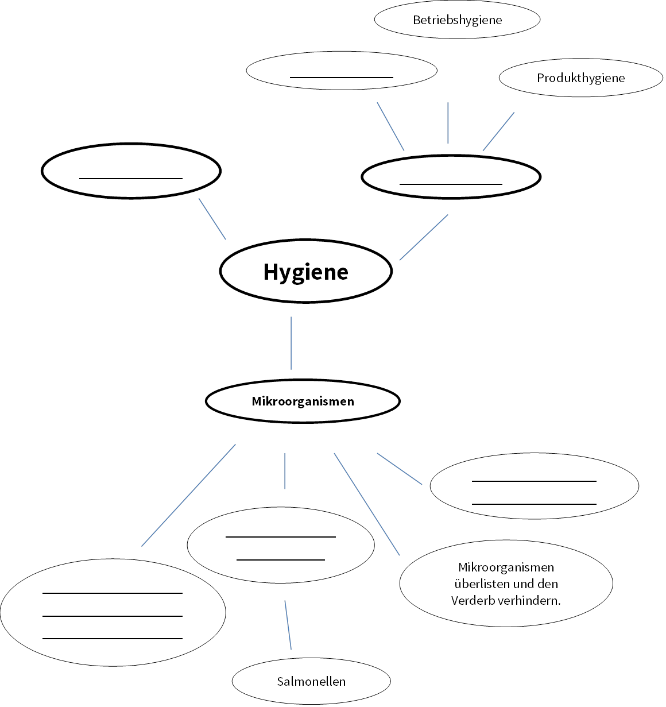

Begriffe:
Hygienepraxis | Rechtliche Vorschriften | Gefahren für den Menschen
Mikroorganismen helfen bei der Lebensmittelherstellung | Steckbrief der  Mikroorganismen | Personalhygiene

Lernfeld  LF 2 | Titel  Mikroorganismen |  |  | Ernährung und  Gastronomie  EG2.01.02.01
Kompetenzbereiche:  - Ich kann die Grundlagen der Hygiene und lebensmittelrechtliche Vorschriften anwenden.  - Ich kann die Qualität von Lebensmitteln durch geeignete Maßnahmen erhalten.  - Ich kann kommunizieren, übernehme selbstständig Aufgaben und bringe mich aktiv im Team ein.
  LernPROJEKT
  LernTHEMA
  LernSCHRITT
Kompetenzen:  - Ich kann die Grundlagen der Hygiene benennen und strukturieren.  - Ich kann Wissen mit anderen austauschen.  - Ich kann Aufgaben bearbeiten und eingeübte Arbeitstechniken anwenden.  - Ich kann meine Gedanken und fachliche Inhalte mitteilen.  - Ich kann mich auf eine Aufgabe konzentrieren. |  | Was Sie schon können sollten:  - Ich kann Texte lesen, markieren und strukturieren.  - Ich kann Fragen zu einem Thema formulieren.  - Ich kann eine Mind-Map erstellen.
Wofür Sie das benötigen:
- Fachliche Vorbereitung auf das Praktikum
Wie Sie Ihr Können prüfen können:
- Übungsaufgaben siehe Lernwegeliste

Phase | Zeit | Aufgabe | Hinweise
 | 30  min | Als Vorbereitung auf Ihr großes Lernprojekt „Gesund genießen in der Chill Out Lounge“ besuchen Sie die Intergastra. Bearbeiten Sie das Werbeplakat nach folgender Anleitung:  1. Lesen Sie das Werbeplakat zur Hygieneschulung für Mitarbeiter in der Gastronomie. Markieren Sie die Schlüsselbegriffe in dem Werbeplakat. Bsp: Hygiene  2. Schreiben Sie die markierten Schlüsselworte in die Randspalte.  Bsp: Hygiene  3. Ordnen Sie Ihre Schlüsselworte den Themen unter dem Text zu.  4. Schreiben Sie zu den Themen mögliche Fragen, die Sie bei der Bearbeitung des Themas interessieren. Bsp. Wie lange dauert eine Salmonelleninfektion?
 | 15  min | 5. Ergänzen Sie auf der vorgegebenen Mind-Map die unter der Mind-Map angegebenen Begriffe.
 | 15  min | 6. Vergleichen Sie Ihr Ergebnis mit einem Mitschüler und ergänzen Sie falls nötig.
 | 15  min | 7. Vergleichen Sie Ihr Ergebnis mit der ausliegenden Mind-Map.

Lernfeld  LF 2 | Titel  Mikroorganismen |  | Ernährung und  Gastronomie  EG2.01.02.01

Die Intergastra ist die wichtigste Fachmesse für Gastronomie. Sie besuchen zur Vorbereitung auf ihr Praktikum die Intergastra. An einem Infostand zum Thema Hygiene lesen Sie folgende Werbung:

Werbeplakat
Gute Gastronomie heißt gute Hygienepraxis!  Wir bieten Hygieneschulungen für alle Mitarbeiter in der Gastronomie. Hygiene bedeutet Gesundheitsvorsorgen. Gute Kenntnisse zur persönlichen Hygiene, Betriebs- und Produkthygiene sind wichtige Säulen der Hygienepraxis. Informationen zu Mikroorganismen und ihre Lebensbedingungen helfen den Lebensmittelverderb zu verhindern. Vor allem Salmonellen sind eine große Gefahr für die Gesundheit des Gastes. Aber nicht alle Mikroorganismen sind eine Gefahr für uns! Manche Mikroorganismen nutzen wir sogar bei der Lebensmittelherstellung. Damit die Hygiene auch eingehalten wird, sind regelmäßige Kontrollen in allen Gastronomiebetrieben nötig. Zusätzlich liefert der Gesetzgeber rechtliche Vorschriften, um den Gast vor Gesundheitsschäden zu schützen. Die Einhaltung der rechtlichen Vorschriften wird auch regelmäßig von den Behörden kontrolliert. Melden Sie sich zur Hygieneschulung an, ein Muss für jeden Profi. | Hygiene

Themen der Hygieneschulung | Schlüsselbegriffe aus dem Werbeplakat, die darauf hinweisen
Die Fachsprache der Hygiene
Die drei Säulen der Hygiene
Mikroorganismen, die unsichtbaren Lebewesen in den Lebensmitteln.
Konservierungsmethoden – schützen die Lebensmittel vor dem Verderben.
Mikroorganismen eine große Gefahr für die Gesundheit.
Mikroorganismen helfen bei der Lebensmittelherstellung.
Das Lebensmittelrecht – Gesetze, die eingehalten werden müssen

Fragen, die bei der Hygieneschulung beantwortet werden:
- Wie lange dauert eine Salmonelleninfektion?
- Was ist Hygiene?
- Wie kann ich die Lebensmittel vor dem Verderben schützen?
- Was brauchen Mikroorganismen, damit sie sich gut vermehren?

Lernfeld  LF 2 | Titel  Mikroorganismen |  | Ernährung und  Gastronomie  EG2.01.02.01
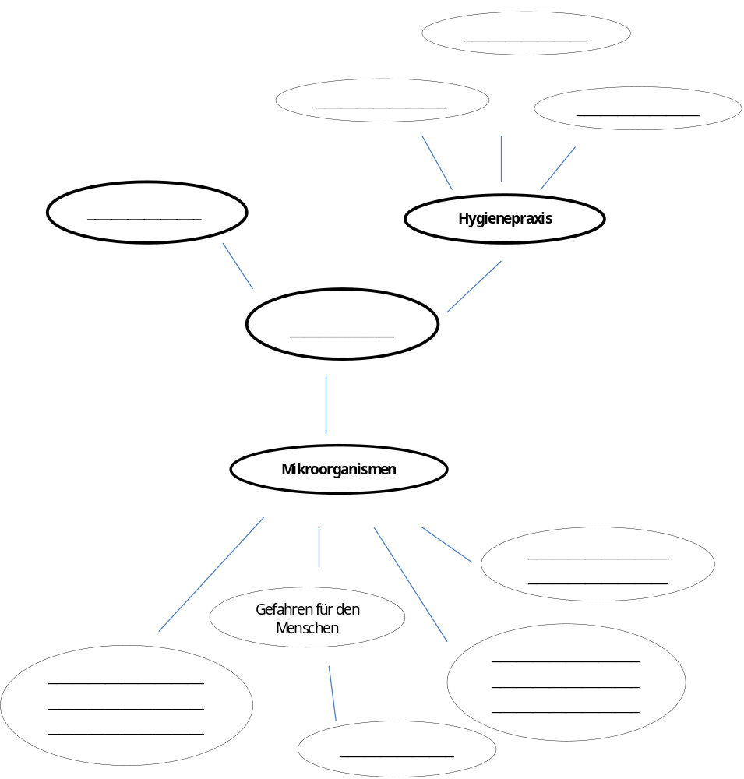

Begriffe:
Salmonellen | Rechtliche Vorschriften | Hygiene
Mikroorganismen helfen bei der Lebensmittelherstellung | Steckbrief der  Mikroorganismen | Personalhygiene
Betriebshygiene | Mikroorganismen überlisten und den Verderb verhindern | Produkthygiene

Lernfeld  LF 2 | Titel  Mikroorganismen |  |  | Ernährung und  Gastronomie  EG2.01.02.01
Kompetenzbereiche:  - Ich kann die Grundlagen der Hygiene und lebensmittelrechtliche Vorschriften anwenden.  - Ich kann die Qualität von Lebensmitteln durch geeignete Maßnahmen erhalten.  - Ich kann kommunizieren, übernehme selbstständig Aufgaben und bringe mich aktiv im Team ein.
  LernPROJEKT
  LernTHEMA
  LernSCHRITT
Kompetenzen:  - Ich kann die Grundlagen der Hygiene benennen und strukturieren.  - Ich kann Wissen mit anderen austauschen.  - Ich kann Aufgaben bearbeiten und eingeübte Arbeitstechniken anwenden.  - Ich kann meine Gedanken und fachliche Inhalte mitteilen.  - Ich kann mich auf eine Aufgabe konzentrieren. |  | Was Sie schon können sollten:  - Ich kann Texte lesen, markieren und strukturieren.  - Ich kann Fragen zu einem Thema formulieren.  - Ich kann eine Mind-Map erstellen.
Wofür Sie das benötigen:
- Fachliche Vorbereitung auf das Praktikum.
Wie Sie Ihr Können prüfen können:
- Übungsaufgaben siehe Lernwegeliste

Phase | Zeit | Aufgabe | Hinweise
 | 30  min | Als Vorbereitung auf Ihr großes Lernprojekt „Gesund genießen in der Chill Out Lounge“ besuchen Sie die Intergastra. Bearbeiten Sie das Werbeplakat nach folgender Anleitung:  1. Lesen Sie das Werbeplakat zur Hygieneschulung für Mitarbeiter in der Gastronomie. Markieren Sie die Schlüsselb egriffe in dem Werbeplakat. Bsp: Hygiene  2. Schreiben Sie die markierten Schlüsselworte in die Randspalte.  Bsp: Hygiene  3. Notieren Sie zu den Schlüsselworten Themen in eigenen Worten unter den Text.  4. Schreiben Sie zu den Themen mögliche Fragen, die Sie bei der Bearbeitung des Themas interessieren. Bsp. Wie lange dauert eine Salmonelleninfektion?
 | 15  min | 5. Ergänzen Sie auf der vorgegebenen Mind-Map die unter der Mind-Map angegebenen Begriffe.
 | 15  min | 6. Vergleichen Sie Ihr Ergebnis mit einem Mitschüler und ergänzen Sie falls nötig.
 | 15  min | 7. Vergleichen Sie Ihr Ergebnis mit der ausliegenden Mind-Map.

Lernfeld  LF 2 | Titel  Mikroorganismen |  | Ernährung und  Gastronomie  EG2.01.02.01

Die Intergastra ist die wichtigste Fachmesse für Gastronomie. Sie besuchen zur Vorbereitung auf ihr Praktikum die Intergastra. An einem Infostand zum Thema Hygiene lesen Sie folgende Werbung:

Werbeplakat

Gute Gastronomie heißt gute Hygienepraxis!  Wir bieten Hygieneschulungen für alle Mitarbeiter in der Gastronomie. Hygiene bedeutet Gesundheitsvorsorgen. Gute Kenntnisse zur persönlichen Hygiene, Betriebs- und Produkthygiene sind wichtige Säulen der Hygienepraxis. Informationen zu Mikroorganismen und ihre Lebensbedingungen helfen den Lebensmittelverderb zu verhindern. Vor allem Salmonellen sind eine große Gefahr für die Gesundheit des Gastes. Aber nicht alle Mikroorganismen sind eine Gefahr für uns! Manche Mikroorganismen nutzen wir sogar bei der Lebensmittelherstellung. Damit die Hygiene auch eingehalten wird, sind regelmäßige Kontrollen in allen Gastronomiebetrieben nötig. Zusätzlich liefert der Gesetzgeber rechtliche Vorschriften, um den Gast vor Gesundheitsschäden zu schützen. Die Einhaltung der rechtlichen Vorschriften wird auch regelmäßig von den Behörden kontrolliert. Melden Sie sich zur Hygieneschulung an, ein Muss für jeden Profi. | Hygiene

Themen der Hygieneschulung | Schlüsselbegriffe aus dem Werbeplakat, die darauf hinweisen
Die Fachsprache der Hygiene

Fragen, die bei der Hygieneschulung beantwortet werden:
- Welche Krankheitszeichen gibt es bei einer Salmonelleninfektion?

Lernfeld  LF 2 | Titel  Mikroorganismen |  | Ernährung und  Gastronomie  EG2.01.02.01
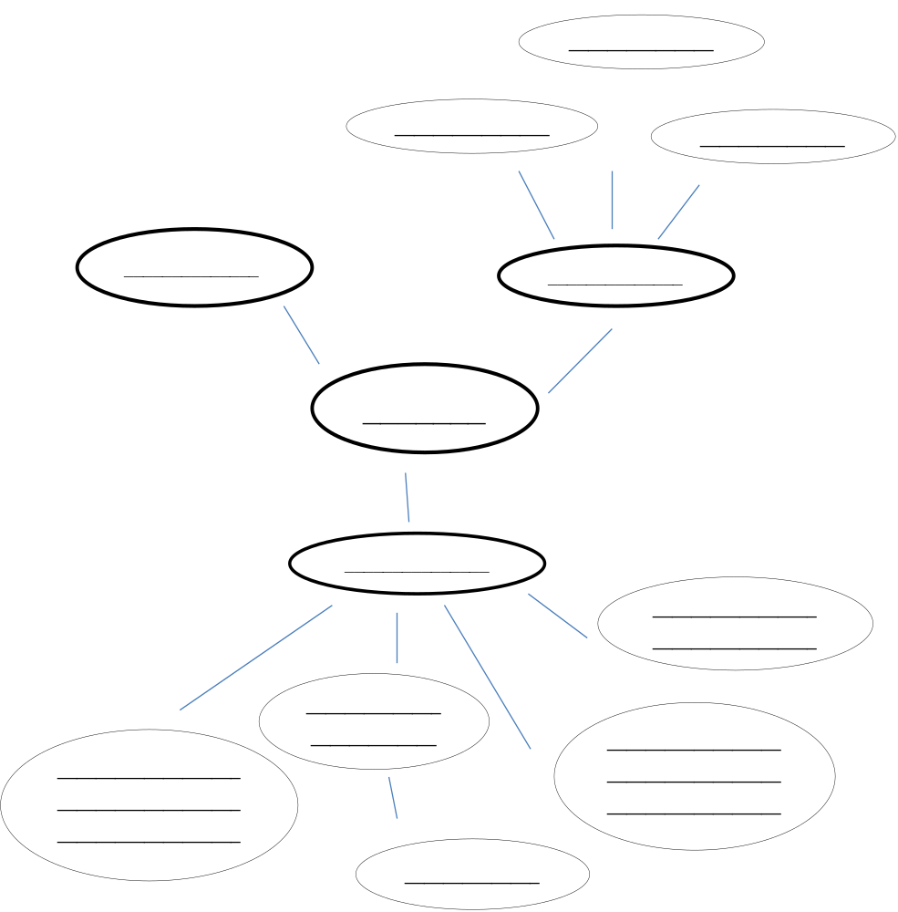

Begriffe:
Salmonellen | Rechtliche Vorschriften | Hygiene
Mikroorganismen helfen bei der Lebensmittelherstellung | Steckbrief der Mikroorganismen | Personalhygiene
Betriebshygiene | Mikroorganismen überlisten und den Verderb verhindern | Produkthygiene
Gefahren für den Menschen | Mikroorganismen | Hygienepraxis

Lernfeld  LF 2 | Titel  Mikroorganismen |  | Ernährung und  Gastronomie  EG2.01.02.01
Kompetenzbereiche:  - Ich kann die Grundlagen der Hygiene und lebensmittelrechtliche Vorschriften anwenden.  - Ich kann die Qualität von Lebensmitteln durch geeignete Maßnahmen erhalten.  - Ich kann kommunizieren, übernehme selbstständig Aufgaben und bringe mich aktiv im Team ein.
  Lösung

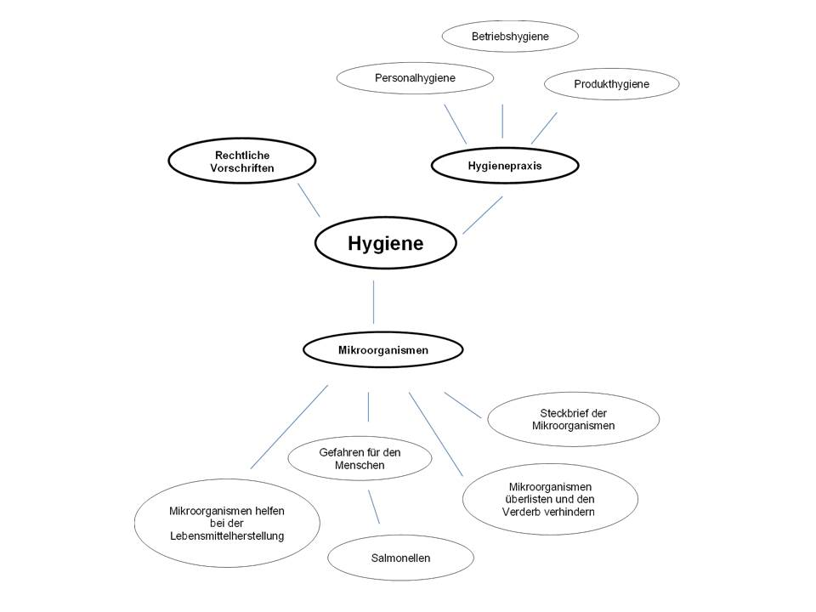
Lernfeld  LF 2 | Titel  Mikroorganismen –  Steckbrief |  |  | Ernährung und  Gastronomie  EG2.01.02.02
Kompetenzbereiche:  - Ich kann die Grundlagen der Hygiene und lebensmittelrechtliche Vorschriften anwenden.  - Ich kann die Qualität von Lebensmitteln durch geeignete Maßnahmen erhalten.  - Ich kann kommunizieren, übernehme selbstständig Aufgaben und bringe mich aktiv im Team ein.
  LernPROJEKT
  LernTHEMA
  LernSCHRITT
Kompetenzen:  - Ich kann die Mikroorganismen beschreiben und ihre Wachstumsbedingungen benennen.  - Ich kann den Lebensmittelverderb beschreiben.  - Ich kann die Ziele der Lebensmittelhygiene benennen.  - Ich kann Wissen mit anderen austauschen.  - Ich kann Aufgaben bearbeiten und eingeübte Arbeitstechniken anwenden. |  | Was Sie schon können sollten:  - Ich kann Texte lesen, markieren und strukturieren.  - Ich kann einen Steckbrief erstellen.  - Ich kann zuhören und Gehörtes zusammenfassen.
Wofür Sie das benötigen:
- Fachliche Vorbereitung auf das Praktikum
Wie Sie Ihr Können prüfen können:
- Übungsaufgaben siehe Lernwegeliste
Arbeitsauftrag:
- Lesen Sie den Text über Mikroorganismen mit einem Partner oder einer Partnerin gemeinsam.
Methode: paarweises Lesen
A liest einen Abschnitt vor
B hört zu und fasst den Inhalt zusammen.
Dann werden die Rollen getauscht:
B liest vor
A fasst den Inhalt zusammen.
- Informationen zu folgenden Punkten sind im Text „fett“ hervorgehoben. Finden Sie im Text „Mikroorganismen sind fast überall!“ die Informationen und markieren Sie die Informationen zusätzlich mit Farbe.
Die drei Arten der Mikroorganismen heißen …(blau)
Mikroorganismen sehen so aus ….(grün)
Orte, an denen sich Mikroorganismen aufhalten ….(gelb)
Wenn Mikroorganismen Lebensmittel verderben, dann sieht man das an ….(braun)
Ziele der Lebensmittelhygiene sind …(orange)
Hier fühlen sich Mikroorganismen sehr wohl ….(rot)
- Schreiben Sie einen Steckbrief der Mikroorganismen nach folgender Vorlage.
(Extrablatt!)
- Vergleichen Sie Ihr Ergebnis mit der Lösung.
Steckbrief der Mikroorganismen
Arten:

Aussehen:

Vorkommen:

Verdorbene Lebensmittel erkennt man an:

Wachstumsfaktoren – hier fühlen sie sich wohl:

Ziele der Lebensmittelhygiene:

Mikroorganismen sind fast überall!

Bakterien, Hefen und Schimmelpilze sind Mikroorganismen, die überall vorkommen. Wir können die Mikroorganismen leider nicht sehen, weil sie so winzig klein sind. Wenn die Mikroorganismen für unsere Augen sichtbar wären, könnten wir ihre unterschiedliche Form erkennen. Bakterien sind kugelig oder lang gestreckt. Hefen sind größer als Bakterien und oval. Die Schimmelpilze sind sehr groß und sehen aus wie ein Pinsel.

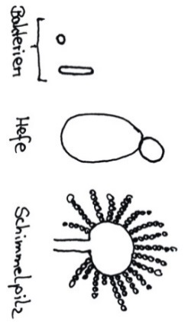
Vermehren sich die Mikroorganismen auf den Lebensmitteln, dann verändern sich die Lebensmittel. Wir erkennen den Verderb in den meisten Fällen durch Verfärbung, Geruch, Fäulnis (z. B. schmierige Oberfläche bei Fleisch). Lebensmittel können aber auch durch Mikroorganismen sauer oder ranzig werden. Teilweise können sich auch Gase bilden.
Die Lebensmittelhygiene hat das Ziel den Verderb der Lebensmittel durch Mikroorganismen zu verhindern. Alle Maßnahmen in der Hygiene sollen verhindern, dass Mikroorganismen auf dem Lebensmittel wachsen und sich vermehren.
Um den Mikroorganismen das Vermehren in den Lebensmitteln zu erschweren, müssen wir jedoch erst einmal wissen, was sie überhaupt zum Leben benötigen.
Sie brauchen wie jedes Lebewesen Nahrung. Das können Kohlenhydrate, Fette oder Eiweiße sein. Die Mikroorganismen essen alles, um zu überleben. Neben der Nahrung brauchen die Mikroorganismen auch Wasser. Damit sich die Mikroorganismen wohl fühlen, darf die Umgebung weder zu sauer noch zu basisch sein. Die Mikroorganismen mögen es vor allem neutral, d. h. weder zu sauer noch zu basisch. Bei Temperaturen zwischen 20°C und 50°C fühlen sich alle Mikroorganismen sehr wohl und wachsen sehr schnell. Zum Schluss noch etwas über die Atmosphäre in der sich die Mikroorganismen wohl fühlen. Hier lässt sich keine Aussage für alle Mikroorganismen machen. Manche mögen eine Umgebung mit Sauerstoff, andere nicht.
Insgesamt gibt es fünf wachstumsbegrenzende Faktoren. Wer den Lebensmittelverderb verhindern will, muss diese Faktoren kennen und sie einschränken.
Lernfeld  LF 2 | Titel  Mikroorganismen –  Steckbrief |  |  | Ernährung und  Gastronomie  EG2.01.02.02
Kompetenzbereiche:  - Ich kann die Grundlagen der Hygiene und lebensmittelrechtliche Vorschriften anwenden.  - Ich kann die Qualität von Lebensmitteln durch geeignete Maßnahmen erhalten.  - Ich kann kommunizieren, übernehme selbstständig Aufgaben und bringe mich aktiv im Team ein.
  LernPROJEKT
  LernTHEMA
  LernSCHRITT
Kompetenzen:  - Ich kann die Mikroorganismen beschreiben und ihre Wachstumsbedingungen benennen.  - Ich kann den Lebensmittelverderb beschreiben.  - Ich kann die Ziele der Lebensmittelhygiene benennen.  - Ich kann Wissen mit anderen austauschen.  - Ich kann Aufgaben bearbeiten und eingeübte Arbeitstechniken anwenden. |  | Was Sie schon können sollten:  - Ich kann Texte lesen, markieren und strukturieren.  - Ich kann einen Steckbrief erstellen.  - Ich kann zuhören und Gehörtes zusammenfassen.
Wofür Sie das benötigen:
- Fachliche Vorbereitung auf das Praktikum
Wie Sie Ihr Können prüfen können:
- Übungsaufgaben siehe Lernwegeliste
Arbeitsauftrag:
1. Lesen Sie den Text über Mikroorganismen mit einem Partner oder einer Partnerin gemeinsam.
Methode: paarweises Lesen
A liest einen Abschnitt vor
B hört zu und fasst den Inhalt zusammen.
Dann werden die Rollen getauscht:
B liest vor
A fasst den Inhalt zusammen.

2. Finden Sie im Text „Mikroorganismen sind fast überall!“ die Informationen zu folgenden Punkten und markieren Sie die Informationen
Die drei Arten der Mikroorganismen heißen …
Mikroorganismen sehen so aus ….
Orte, an denen sich Mikroorganismen aufhalten ….
Wenn Mikroorganismen Lebensmittel verderben, dann sieht man das an …
Hier fühlen sich Mikroorganismen sehr wohl ….
3. Schreiben Sie einen Steckbrief der Mikroorganismen nach folgender Vorlage.
(Extrablatt!)
4. Vergleichen Sie Ihr Ergebnis mit der Lösung.
Steckbrief der Mikroorganismen
Arten:

Aussehen:

Vorkommen:

Verdorbene Lebensmittel erkennt man an:

Wachstumsfaktoren – hier fühlen sie sich wohl:

Ziele der Lebensmittelhygiene:

Mikroorganismen sind fast überall!

Bakterien, Hefen und Schimmelpilze sind Mikroorganismen, die überall vorkommen. Wir können die Mikroorganismen leider nicht sehen, weil sie so winzig klein sind. Wenn die Mikroorganismen für unsere Augen sichtbar wären, könnten wir ihre unterschiedliche Form erkennen. Bakterien sind kugelig oder lang gestreckt. Hefen sind größer als Bakterien und oval. Die Schimmelpilze sind sehr groß und sehen aus wie ein Pinsel.

Vermehren sich die Mikroorganismen auf den Lebensmitteln, dann verändern sich die Lebensmittel. Wir erkennen den Verderb in den meisten Fällen durch Verfärbung, Geruch, Fäulnis (z. B. schmierige Oberfläche bei Fleisch). Lebensmittel können aber auch durch Mikroorganismen sauer oder ranzig werden. Teilweise können sich auch Gase bilden.
Die Lebensmittelhygiene hat das Ziel den Verderb der Lebensmittel durch Mikroorganismen zu verhindern. Alle Maßnahmen in der Hygiene sollen verhindern, dass Mikroorganismen auf dem Lebensmittel wachsen und sich vermehren.
Um den Mikroorganismen das Vermehren in den Lebensmitteln zu erschweren, müssen wir jedoch erst einmal wissen, was sie überhaupt zum Leben benötigen.
Sie brauchen wie jedes Lebewesen Nahrung. Das können Kohlenhydrate, Fette oder Eiweiße sein. Die Mikroorganismen essen alles, um zu überleben. Neben der Nahrung brauchen die Mikroorganismen auch Wasser. Damit sich die Mikroorganismen wohl fühlen, darf die Umgebung weder zu sauer noch zu basisch sein. Die Mikroorganismen mögen es vor allem neutral, d. h. weder zu sauer noch zu basisch. Bei Temperaturen zwischen 20°C und 50°C fühlen sich alle Mikroorganismen sehr wohl und wachsen sehr schnell. Zum Schluss noch etwas über die Atmosphäre in der sich die Mikroorganismen wohl fühlen. Hier lässt sich keine Aussage für alle Mikroorganismen machen. Manche mögen eine Umgebung mit Sauerstoff, andere nicht.
Insgesamt gibt es fünf wachstumsbegrenzende Faktoren. Wer den Lebensmittelverderb verhindern will, muss diese Faktoren kennen und sie einschränken.

Lernfeld  LF 2 | Titel  Mikroorganismen –  Steckbrief |  |  | Ernährung und  Gastronomie  EG2.01.02.02
Kompetenzbereiche:  - Ich kann die Grundlagen der Hygiene und lebensmittelrechtliche Vorschriften anwenden.  - Ich kann die Qualität von Lebensmitteln durch geeignete Maßnahmen erhalten.  - Ich kann kommunizieren, übernehme selbstständig Aufgaben und bringe mich aktiv im Team ein.
  LernPROJEKT
  LernTHEMA
  LernSCHRITT
Kompetenzen:  - Ich kann die Mikroorganismen beschreiben und ihre Wachstumsbedingungen benennen.  - Ich kann den Lebensmittelverderb beschreiben.  - Ich kann die Ziele der Lebensmittelhygiene benennen.  - Ich kann Wissen mit anderen austauschen.  - Ich kann Aufgaben bearbeiten und eingeübte Arbeitstechniken anwenden. |  | Was Sie schon können sollten:  - Ich kann Texte lesen, markieren und strukturieren.  - Ich kann einen Steckbrief erstellen.  - Ich kann zuhören und Gehörtes zusammenfassen.
Wofür Sie das benötigen:
- Fachliche Vorbereitung auf das Praktikum
Wie Sie Ihr Können prüfen können:
- Übungsaufgaben siehe Lernwegeliste
Arbeitsauftrag:
1. Lesen Sie den Text über Mikroorganismen mit einem Partner oder einer Partnerin gemeinsam.

Methode: paarweises Lesen
A liest einen Abschnitt vor
B hört zu und fasst den Inhalt zusammen.
Dann werden die Rollen getauscht:
B liest vor
A fasst den Inhalt zusammen.

2. Schreiben Sie einen Steckbrief der Mikroorganismen nach folgender Vorlage.
(Extrablatt!)
3. Vergleichen Sie Ihr Ergebnis mit der Lösung.

Steckbrief der Mikroorganismen
Arten:

Aussehen:

Vorkommen:

Verdorbene Lebensmittel erkennt man an:

Wachstumsfaktoren – hier fühlen sie sich wohl:

Ziele der Lebensmittelhygiene:

Mikroorganismen sind fast überall!
Zu den Mikroorganismen, die Lebensmittel verderben, zählen Bakterien, Hefen und Schimmelpilze. Kenntnisse über die Mikroorganismen und ihre Wachstumsfaktoren sind wichtige Säulen der Hygiene.
Mikroorganismen kommen überall vor, auf allen Gegenständen, auf unserem Körper, auf unserer Kleidung, auf dem Boden und sogar in der Luft. Mikroorganismen können wir leider nicht sehen, sie sind zu klein. Nur mit einem Mikroskop ist es möglich, die Mikroorganismen für unser Auge sichtbar zu machen. Unter dem Mikroskop sehen wir, dass die Form und die Größe der Mikroorganismen ganz unterschiedlich sind. Bakterien sind die kleinsten Mikroorganismen und können kugelig oder lang gestreckt sein. Hefen sind größer als Bakterien und ovale Gebilde. Schimmelpilze sind relativ groß, sie sehen aus wie ein Pinsel.
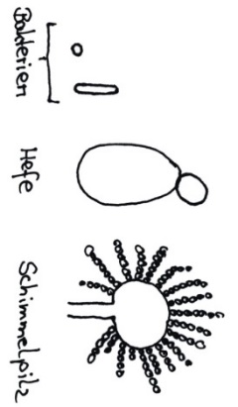
Vermehren sich die Mikroorganismen auf den Lebensmitteln, dann verändern sich die Lebensmittel. Wir erkennen den Verderb in den meisten Fällen durch Verfärbung, Geruch, Fäulnis (z. B. schmierige Oberfläche bei Fleisch). Lebensmittel können aber auch durch Mikroorganismen sauer oder ranzig werden. Teilweise können sich auch Gase bilden.
Wie alle Lebewesen entwickeln sich die Mikroorganismen nur, wenn sie sich wohl fühlen und ihre Lebensbedingungen erfüllt sind. Fühlen sich die Mikroorganismen nicht wohl oder fehlen ihnen die Wachstumsbedingungen, dann vermehren sie sich nur langsam oder sterben sogar ab. Die Lebensmittelhygiene hat daher zwei Ziele, zum einen soll das Ansiedeln von krankmachenden Mikroorganismen auf den Lebensmitteln vermieden werden, zum anderen soll die Vermehrung von Mikroorganismen im Lebensmittel eingeschränkt werden. Um den Mikroorganismen das Vermehren in den Lebensmitteln zu erschweren, müssen wir jedoch erst einmal wissen, was sie überhaupt zum Leben benötigen.
Sie brauchen wie jedes Lebewesen Nahrung. Das können Kohlenhydrate, Fette oder Eiweiße sein. Die Mikroorganismen essen alles, um zu überleben. Weil die Lebensmittel aus Kohlenhydraten, Fetten und Eiweißen bestehen bieten sie den Mikroorganismen optimale Nahrung, um sich zu vermehren.
Neben der Nahrung brauchen die Mikroorganismen auch Wasser als Lösungs- und Transportmittel für die Nährstoffe und als Baustoff. Hier gibt es Unterschiede zwischen den Mikroorganismen. Die Bakterien lieben es sehr feucht. Die Hefen wachsen auf halbfeuchten Lebensmitteln und die Schimmelpilze können sogar auf trockenen Lebensmitteln wachsen.
Damit sich die Mikroorganismen wohl fühlen, darf die Umgebung weder zu sauer noch zu basisch sein. Der pH-Wert zeigt an, wie sauer oder basisch eine Umgebung ist. Ein pH-Wert kleiner als 7 ist sauer einer größer als 7 ist basisch. Die Mikroorganismen mögen es vor allem neutral das heißt bei pH 7 vermehren sie sich besonders schnell
Bei Temperaturen zwischen 20°C und 50°C fühlen sich alle Mikroorganismen sehr wohl und wachsen sehr schnell, daher ist das der kritische Temperaturbereich für die Verarbeitung und Lagerung von Lebensmitteln. Die meisten Mikroorganismen werden bei Temperaturen über 80°C abgetötet. Unter 0°C vermehren sich die Mikroorganismen fast nicht mehr, sie sterben aber in der Gefriertruhe nicht ab.
Zum Schluss noch etwas über die Atmosphäre in der sich die Mikroorganismen wohl fühlen. Die Abhängigkeit der Mikroorganismen vom Sauerstoff ist hier ganz unterschiedlich. Der Sauerstoff in der Luft ist für viele Bakterien und Schimmelpilze überlebenswichtig, andere können auch ohne Sauerstoffe überleben.
Insgesamt gibt es fünf wachstumsbegrenzende Faktoren. Wer den Lebensmittelverderb verhindern will, muss diese Faktoren kennen und sie einschränken.
Lernfeld  LF 2 | Titel  Mikroorganismen |  | Ernährung und  Gastronomie  EG2.01.02.02
Kompetenzbereiche:  - Ich kann die Grundlagen der Hygiene und lebensmittelrechtliche Vorschriften anwenden.  - Ich kann die Qualität von Lebensmitteln durch geeignete Maßnahmen erhalten.  - Ich kann kommunizieren, übernehme selbstständig Aufgaben und bringe mich aktiv im Team ein.
  Lösung
Steckbrief der Mikroorganismen

Arten:
- Bakterien
- Hefen
- Schimmelpilze

Aussehen:
- Bakterien – kugelig oder lang gestreckt
- Hefen – ovale Gebilde
- Schimmelpilze – groß, sehen aus wie ein Pinsel

Vorkommen: Mikroorganismen kommen überall vor!

Verdorbene Lebensmittel erkennt man an: Verfärbung, Geruch, Fäulnis (z. B. schmierige Oberfläche), saurer Geruch, ranziger Geruch, Gasbildung

Wachstumsfaktoren – hier fühlen sie sich wohl:

- Mikroorganismen brauchen Nahrung – Kohlenhydrate, Fette,
Eiweiß
- Mikroorganismen brauchen Wasser – sie lieben es feucht.
- Die Umgebung sollte weder sauer noch basisch sein – pH 7 ist
optimal.
- Bei Temperaturen zwischen 20°C und 50°C wachsen sie sehr schnell.
- Sie können mit und ohne Sauerstoff wachsen. Viele brauchen
allerdings den Sauerstoff.

Ziele der Lebensmittelhygiene:
- Keine krankmachenden Mikroorganismen in den Lebensmitteln
- Die Vermehrung der Mikroorganismen in den Lebensmitteln vermeiden
Lernfeld  LF 2 | Titel  Mikroorganismen –  Übung |  |  | Ernährung und  Gastronomie  EG2.01.02.03
Kompetenzbereiche:  - Ich kann die Grundlagen der Hygiene und lebensmittelrechtliche Vorschriften anwenden.  - Ich kann die Qualität von Lebensmitteln durch geeignete Maßnahmen erhalten.  - Ich kann kommunizieren, übernehme selbstständig Aufgaben und bringe mich aktiv im Team ein.
  LernPROJEKT
  LernTHEMA
  LernSCHRITT
Kompetenzen:  - Ich kann die Mikroorganismen und deren Wachstumsbedingungen benennen.  - Ich kann Eigenschaften der Mikroorganismen erkennen und zuordnen.  - Ich kann vorformulierte Fragen und Antworten zuordnen. |  | Was Sie schon können sollten:
Wofür Sie das benötigen:
- Fachliche Vorbereitung auf das Praktikum
 |  | Wie Sie Ihr Können prüfen können:

Arbeitsauftrag:
Verbinden Sie die Fragen mit den passenden Antworten.
Übertragen Sie die Fragen und die passenden Antworten auf Karteikarten.
Nutzen Sie die Karteikarten später für die Klassenarbeitsvorbereitung.

Fragen |  | Antworten
In welchem Temperaturbereich fühlen sich die Mikroorganismen sehr wohl? |  | Kohlenhydrate, Eiweiß und Fette
Welche drei Arten von Mikroorganismen können die Lebensmittel verderben? |  | Mikroorganismen sind überall z. B. den Händen, Kleidung, Handtüchern, Boden, Arbeitsflächen usw.
Woran erkennt man in der Küche ein verdorbenes Lebensmittel? |  | Zwischen 20°C und 50°C fühlen sich Mikroorganismen besonders wohl.
Wovon ernähren sich die Mikroorganismen? |  | Es gibt Bakterien, Schimmelpilze und Hefen.
Wo findet man in einer Küche Mikroorganismen? |  | Im neutralen Bereich bei pH 7
Wie sehen die Mikroorganismen aus, wenn man sie ganz stark vergrößert? |  | An der Verfärbung, dem Geruch, der schmierigen Oberfläche, sie sind sauer oder ranzig.
Bei welchem pH-Wert wachsen die Mikroorganismen besonders gut? |  | Bakterien sind kugelig oder lang gestreckt, Hefen sind oval, Schimmelpilze sind groß und sehen aus wie Pinsel.

Lernfeld  LF 2 | Titel  Mikroorganismen  Übung |  | Ernährung und  Gastronomie  EG2.01.02.03
Kompetenzbereiche:  - Ich kann die Grundlagen der Hygiene und lebensmittelrechtliche Vorschriften anwenden.  - Ich kann die Qualität von Lebensmitteln durch geeignete Maßnahmen erhalten.  - Ich kann kommunizieren, übernehme selbstständig Aufgaben und bringe mich aktiv im Team ein.
  LernPROJEKT
  LernTHEMA
  LernSCHRITT

Kompetenzen:  - Ich kann die Mikroorganismen und deren Wachstumsbedingungen benennen.  - Ich kann Eigenschaften der Mikroorganismen erkennen und zuordnen.  - Ich kann vorformulierte Fragen und Antworten ergänzen. | Was Sie schon können sollten:  - Ich kann Fragen zu einem Thema formulieren.
Wofür Sie das benötigen:
- Fachliche Vorbereitung auf das Praktikum
 | Wie Sie Ihr Können prüfen können:

Arbeitsauftrag:
Das Frage-Antwort-Spiel enthält Lücken.
Formulieren Sie die fehlenden Fragen oder Antworten.
Übertragen Sie die Fragen und die passenden Antworten auf Karteikarten.
Nutzen Sie die Karteikarten später für die Klassenarbeitsvorbereitung.

Fragen |  | Antworten
In welchem Temperaturbereich fühlen sich die Mikroorganismen sehr wohl?
 |  | Es gibt Bakterien, Schimmelpilze und Hefen.
 |  | An der Verfärbung, dem Geruch, der schmierigen Oberfläche, sie sind sauer oder ranzig.
Wovon ernähren sich die Mikroorganismen?
Wo findet man in einer Küche Mikroorganismen?
 |  | Bakterien sind kugelig oder lang gestreckt, Hefen sind oval, Schimmelpilze sind groß und sehen aus wie Pinsel.
Bei welchem pH-Wert wachsen die Mikroorganismen besonders gut?

Formulieren Sie zwei eigene Fragen und die passenden Antworten dazu.
Fragen |  | Antworten
Lernfeld  LF 2 | Titel  Mikroorganismen  Übung |  |  | Ernährung und  Gastronomie  EG2.01.02.03
Kompetenzbereiche:  - Ich kann die Grundlagen der Hygiene und lebensmittelrechtliche Vorschriften anwenden.  - Ich kann die Qualität von Lebensmitteln durch geeignete Maßnahmen erhalten.  - Ich kann kommunizieren, übernehme selbstständig Aufgaben und bringe mich aktiv im Team ein.
  LernPROJEKT
  LernTHEMA
  LernSCHRITT
Kompetenzen:  - Ich kann die Mikroorganismen und deren Wachstumsbedingungen benennen.  - Ich kann Eigenschaften der Mikroorganismen erkennen und zuordnen.  - Ich kann Frage- und Antwortkarten erstellen. |  | Was Sie schon können sollten:  - Ich kann Fragen zu einem Thema formulieren.
Wofür Sie das benötigen:
- Fachliche Vorbereitung auf das Praktikum
 |  | Wie Sie Ihr Können prüfen können:

Arbeitsauftrag:
Erstellen Sie ein Frage-Antwort-Spiel zum Text „Mikroorganismen sind fast überall“
Erstellen Sie dazu mindestens zehn Fragen und Antworten.
Verwenden Sie die Vorlage auf dem Arbeitsblatt.
Das Frage-Antwort-Spiel können Sie später zur Vorbereitung auf eine Klassenarbeit wieder einsetzen.

FRAGE | ANTWORT

Lernfeld  LF 2 | Titel  Mikroorganismen |  |  | Ernährung und  Gastronomie  EG2.01.02.04
Kompetenzbereiche:  - Ich kann die Grundlagen der Hygiene und lebensmittelrechtliche Vorschriften anwenden.  - Ich kann die Qualität von Lebensmitteln durch geeignete Maßnahmen erhalten.  - Ich kann kommunizieren, übernehme selbstständig Aufgaben und bringe mich aktiv im Team ein.
  LernPROJEKT
  LernTHEMA
  LernSCHRITT
Kompetenzen:  - Ich kann die Ursachen für einen Lebensmittelverderb benennen.  - Ich kann Salmonellen als Ursache für eine Lebensmittelinfektion beschreiben.  - Ich kann Texte strukturieren und in einer Tabelle zusammenfassen.  - Ich kann mich mit Partnern austauschen und besprechen. |  | Was Sie schon können sollten:  - Ich kann zuhören und Gehörtes zusammenfassen.  - Ich kann Texte lesen, markieren und strukturieren.
Wofür Sie das benötigen:
- Fachliche Vorbereitung auf das Praktikum
Wie Sie Ihr Können prüfen können:
- Übungsaufgaben siehe Lernwegeliste

Arbeitsauftrag:
- Lesen Sie den Text über „Salmonellen – die unsichtbaren Gäste“ mit einem Partner oder einer Partnerin gemeinsam.
Methode: paarweises Lesen
A liest einen Abschnitt vor
B hört zu und fasst den Inhalt zusammen.
Dann werden die Rollen getauscht:
B liest vor
A fasst den Inhalt zusammen.
Arbeitsauftrag:
  - Finden Sie die unten genannten Schlüsselbegriffe, Inhalte im Text.
  - Markieren Sie die gefundenen Inhalte mit Farbe und vergleichen Sie mit Ihrer Partnerin oder Ihrem Partner.
Unsaubere Arbeitsweise | Fehlerhafte Lagerung | Geflügel, Hühnereier oder Speisen aus rohen Eiern wie Mayonnaise, Cremes oder Eis
nicht ausreichend erhitztes oder rohes Fleisch | warm und feucht | 10 und 50°C
10 Minuten lang Temperaturen von über 70°C | Inkubationszeit | Leibschmerzen, häufige, wässrige Durchfälle, Er- brechen und Fieber
Kopfschmerzen, Gliederschmerzen und Schwäche | Die Erkrankung muss unbedingt im Betrieb gemeldet werden. | Salmonellose
  - Stellen Sie die wichtigsten Fakten zu Salmonellen in einer Tabelle in Ihrem Heft dar. Übernehmen Sie dazu die Struktur unter dem Text.
  - Tauschen Sie sich mit einem Partner oder einer Partnerin über ihr Arbeitsergebnis aus. Vergleichen Sie anschließend mit der ausgelegten Lösung.
  - Eine Salmonelleninfektion kann verhindert werden! Suchen Sie aus den verschiedenen Tätigkeiten in der Küche die heraus, die eine Salmonelleninfektion verhindern.
  - Formulieren Sie in eigenen Worten zwei Hygieneregeln, die helfen eine Salmonelleninfektion zu verhindern.
Lernfeld  LF 2 | Titel  Mikroorganismen |  | Ernährung und  Gastronomie  EG2.01.02.04

Salmonellen – die unsichtbaren Gäste!
Salmonellen sind winzig kleine Lebewesen die durch unsaubere Arbeitsweise oder fehlerhafte Lagerung in die Lebensmittel gelangen können. Wenn sich die Salmonellen in den Lebensmitteln zu stark vermehren führt das zur Erkrankung Salmonellose.
Sie ist die häufigste Lebensmittelinfektion durch verdorbene Lebensmittel. Lebensmittel, die häufig Salmonellen übertragen sind: Geflügel, Hühnereier oder Speisen aus rohen Eiern wie Mayonnaise, Cremes oder Eis. Auch nicht ausreichend erhitztes oder rohes Fleisch z. B. Hackfleisch ist eine große Gefahr für Salmonellenbefall.
Salmonellen fühlen sich dort besonders wohl, wo es warm und feucht ist. Ideale Lebensbedingungen finden sie zwischen 10 und 50°C. Um sie abzutöten, müssen Salmonellen mindestens 10 Minuten lang Temperaturen von über 70°C ausgesetzt werden. Kühlen oder Einfrieren tötet sie dagegen nicht.
Der Zeitraum zwischen Ansteckung und Ausbruch der Krankheit, nennt man Inkubationszeit, sie beträgt einige Stunden bis maximal sieben Tage. Eine Salmonelleninfektion zeigt Krankheitszeichen wie plötzliche Leibschmerzen, häufige, wässrige Durchfälle, Erbrechen und Fieber. Zusätzlich treten Kopfschmerzen, Gliederschmerzen und Schwäche auf. Die Erkrankung muss unbedingt im Betrieb gemeldet werden.

Informationen über Salmonellen in einer Tabelle zusammengefasst:

Stichwort | Erklärung/Information
Name des Krankheitserregers:
Name der Erkrankung:
Auf diese Weise wird der Krankheitserreger auf den Menschen übertragen:
Diese Lebensbedingungen liebt der Krankheitserreger:
Welche Krankheitszeichen zeigen sich:
Bevorzugte Lebensmittel, die befallen werden:
Damit lässt sich der Krankheitserreger abtöten:

Tätigkeiten in der Küche, die eine Salmonelleninfektion verhindern können.
Streichen Sie die falschen Hygieneregeln durch und formulieren Sie zwei eigene Regeln.
Nach der Toilettenbenutzung die Hände waschen | Speisen immer sehr lange warm halten
Fleisch nie ganz durchgaren | Geräte, die mit Fleisch in Berührung kamen immer gründlich reinigen
Leicht verderblich Lebensmittel nicht in den Kühlschrank stellen | Speisen mit rohen Eiern sofort verzehren

Lernfeld  LF 2 | Titel  Mikroorganismen |  |  | Ernährung und  Gastronomie  EG2.01.02.04
Kompetenzbereiche:  - Ich kann die Grundlagen der Hygiene und lebensmittelrechtliche Vorschriften anwenden.  - Ich kann die Qualität von Lebensmitteln durch geeignete Maßnahmen erhalten.  - Ich kann kommunizieren, übernehme selbstständig Aufgaben und bringe mich aktiv im Team ein.
  LernPROJEKT
  LernTHEMA
  LernSCHRITT
Kompetenzen:  - Ich kann die Ursachen für einen Lebensmittelverderb benennen.  - Ich kann Salmonellen als Ursache für eine Lebensmittelinfektion beschreiben.  - Ich kann Texte strukturieren und in einer Tabelle zusammenfassen.  - Ich kann mich mit Partnern austauschen und besprechen. |  | Was Sie schon können sollten:  - Ich kann zuhören und Gehörtes zusammenfassen.  - Ich kann Texte lesen, markieren und strukturieren.
Wofür Sie das benötigen:
- Fachliche Vorbereitung auf das Praktikum
Wie Sie Ihr Können prüfen können:
- Übungsaufgaben siehe Lernwegeliste

Arbeitsauftrag:
1. Lesen Sie den Text über „Salmonellen – die unsichtbaren Gäste“ mit einem
Partner oder einer Partnerin gemeinsam.

Methode: paarweises Lesen
A liest einen Abschnitt vor
B hört zu und fasst den Inhalt zusammen.
Dann werden die Rollen getauscht:
B liest vor
A fasst den Inhalt zusammen.

Arbeitsauftrag:
  - Finden Sie die unten genannten Schlüsselbegriffe, Inhalte im Text.
  - Markieren Sie die gefundenen Inhalte mit Farbe und vergleichen Sie mit Ihrer Partnerin oder Ihrem Partner.
Unsaubere Arbeitsweise | Fehlerhafte Lagerung | Geflügel, Hühnereier oder Speisen aus rohen Eiern wie Mayonnaise, Cremes oder Eis
nicht ausreichend erhitztes oder rohes Fleisch | warm und feucht | 10 und 50°C
Bücher: „Arbeitsbuch Ernährung für den handlungsorientierten Unterricht“, Cornelia Schlieper, Verlag Handwerk und Technik
oder
„Ernährung und Gesundheit: Arbeitsblätter für den Fach- und Projektunterricht“, Martina Rüter, Verlag an der Ruhr, (2013)
10 Minuten lang Temperaturen von über 70°C | Inkubationszeit | Leibschmerzen, häufige, wässrige Durchfälle, Er-brechen und Fieber
Kopfschmerzen, Gliederschmerzen und Schwäche | Die Erkrankung muss unbedingt im Betrieb gemeldet werden | Lebensmittelinfektion und Lebensmittelvergiftung
  - Stellen Sie die wichtigsten Fakten zu Salmonellen in einer Tabelle in Ihrem Heft dar. Übernehmen Sie dazu die Struktur unter dem Text.
  - Eine Salmonelleninfektion kann verhindert werden! Übertragen Sie sechs Hygieneregeln aus Ihrem Buch in Ihr Heft.

Lernfeld  LF 2 | Titel  Mikroorganismen |  | Ernährung und  Gastronomie  EG2.01.02.04

Salmonellen – die unsichtbaren Gäste!
Salmonellen sind winzig kleine Lebewesen die durch unsaubere Arbeitsweise oder fehlerhafte Lagerung in die Lebensmittel gelangen können. Wenn sich die Salmonellen in den Lebensmitteln zu stark vermehren, kann es zu einer Lebensmittelvergiftung oder zu einer Lebensmittelinfektion kommen. Bei einer Lebensmittelvergiftung werden von den Mikroorganismen Gifte produziert, die anschließend vom Menschen aufgenommen werden und ihn krank machen. Bei einer Lebensmittelinfektion werden die krankmachenden Mikroorganismen selber aufgenommen. Die Krankheit besteht in einem Kampf des Körpers gegen die „Eindringlinge“.
Die Salmonellen verursachen die Krankheit Salmonellose, sie ist die häufigste Infektion durch verdorbene Lebensmittel. Lebensmittel, die häufig Salmonellen übertragen sind: Geflügel, Hühnereier oder Speisen aus rohen Eiern wie Mayonnaise, Cremes oder Eis. Auch nicht ausreichend erhitztes oder rohes Fleisch z. B. Hackfleisch ist eine große Gefahr für Salmonellenbefall. Ein Salmonellenbefall ist besonders gefährlich, weil er nicht durch Geruchsveränderung oder Geschmacksveränderung bemerkt werden kann.
Salmonellen fühlen sich dort besonders wohl, wo es warm und feucht ist. Ideale Lebensbedingungen finden sie zwischen 10 und 50°C. Um sie abzutöten, müssen Salmonellen mindestens 10 Minuten lang Temperaturen von über 70°C ausgesetzt werden. Kühlen oder Einfrieren tötet sie dagegen nicht.
Der Zeitraum zwischen Ansteckung und Ausbruch der Krankheit, nennt man Inkubationszeit, sie beträgt einige Stunden bis maximal sieben Tage. Eine Salmonelleninfektion zeigt Krankheitszeichen wie plötzliche Leibschmerzen, häufige, wässrige Durchfälle, Erbrechen und Fieber. Zusätzlich treten Kopfschmerzen, Gliederschmerzen und Schwäche auf. Die Erkrankung muss unbedingt im Betrieb gemeldet werden. Verläuft die Erkrankung schnell, ist sie nach wenigen Tagen vorbei. Dies bedeutet allerdings noch nicht die vollständige Gesundheit, denn die Salmonellen befinden sich noch immer im Körper. Die Salmonellen siedeln sich für längere Zeit im Darm der erkrankten Person an und können noch drei bis sechs Wochen ausgeschieden werden. Während dieser Zeit besteht weiterhin Ansteckungsgefahr.

Informationen über Salmonellen in einer Tabelle zusammengefasst:

Stichwort | Erklärung/Information
Lebensmittelinfektion:
Lebensmittelvergiftung:
Name des Krankheitserregers:
Name der Erkrankung:
Auf diese Weise wird der Krankheitserreger auf den Menschen übertragen:
Diese Lebensbedingungen liebt der Krankheitserreger:
Welche Krankheitszeichen zeigen sich:
Bevorzugte Lebensmittel, die befallen werden:
Damit lässt sich der Krankheitserreger abtöten:
Lernfeld  LF 2 | Titel  Mikroorganismen |  |  | Ernährung und  Gastronomie  EG2.01.02.04
Kompetenzbereiche:  - Ich kann die Grundlagen der Hygiene und lebensmittelrechtliche Vorschriften anwenden.  - Ich kann die Qualität von Lebensmitteln durch geeignete Maßnahmen erhalten.  - Ich kann kommunizieren, übernehme selbstständig Aufgaben und bringe mich aktiv im Team ein.
  LernPROJEKT
  LernTHEMA
  LernSCHRITT
Kompetenzen:  - Ich kann die Ursachen für einen Lebensmittelverderb benennen.  - Ich kann Salmonellen als Ursache für eine Lebensmittelinfektion beschreiben.  - Ich kann Texte strukturieren und in einer Tabelle zusammenfassen.  - Ich kann mich mit Partnern austauschen und besprechen. |  | Was Sie schon können sollten:  - Ich kann zuhören und Gehörtes zusammenfassen.  - Ich kann Texte lesen, markieren und strukturieren.
Wofür Sie das benötigen:
- Fachliche Vorbereitung auf das Praktikum.
Wie Sie Ihr Können prüfen können:
- Übungsaufgaben siehe Lernwegeliste

Arbeitsauftrag:
Lesen Sie den Text über „Salmonellen – die unsichtbaren Gäste“ mit einem Partner oder einer Partnerin gemeinsam.

Methode: paarweises Lesen
A liest einen Abschnitt vor
B hört zu und fasst den Inhalt zusammen.
Dann werden die Rollen getauscht:
B liest vor
A fasst den Inhalt zusammen.
  - Randnotizen helfen, einen langen Text zu strukturieren. Orden Sie die Randnotizen den passenden Textabschnitten zu, indem sie die Randnotizen in die rechte Spalte neben den Text eintragen. Kontrollieren Sie Ihr Ergebnis mit der ausliegenden Lösung.
Bücher „Arbeitsbuch Ernährung für den handlungsorientierten Unterricht“, Cornelia Schlieper, Verlag Handwerk und Technik oder
„Ernährung und Gesundheit: Arbeitsblätter für den Fach- und Projektunterricht“, Martina Rüter, Verlag an der Ruhr, (2013)

  - Stellen Sie die wichtigsten Fakten zu Salmonellen in einer Tabelle in Ihrem Heft dar. Nehmen Sie die Punkte der Randnotizen als Struktur.
  - Tauschen Sie sich mit einem Partner oder einer Partnerin über Ihr Arbeitsergebnis aus. Vergleichen Sie anschließend mit der ausgelegten Lösung.
  - Eine Salmonelleninfektion kann verhindert werden! Übertragen Sie sechs Hygieneregeln aus Ihrem Buch in Ihr Heft.

Lernfeld  LF 2 | Titel  Mikroorganismen |  | Ernährung und  Gastronomie  EG2.01.02.04
Informationstext | Randnotiz
Salmonellen – die unsichtbaren Gäste!
Salmonellen sind winzig kleine Lebewesen die durch unsaubere Arbeitsweise oder fehlerhafte Lagerung in die Lebensmittel gelangen können. Wenn sich die Salmonellen in den Lebensmitteln zu stark vermehren, kann es zu einer Lebensmittelvergiftung oder zu einer Lebensmittelinfektion kommen. Bei einer Lebensmittelvergiftung werden von den Mikroorganismen Gifte produziert, die anschließend vom Menschen aufgenommen werden und ihn krank machen. Bei einer Lebensmittelinfektion werden die krankmachenden Mikroorganismen selber aufgenommen. Die Krankheit besteht in einem Kampf des Körpers gegen die „Eindringlinge“.
Die Salmonellen verursachen die Krankheit Salmonellose, sie ist die häufigste Infektion durch verdorbene Lebensmittel. Lebensmittel, die häufig Salmonellen übertragen sind: Geflügel, Hühnereier oder Speisen aus rohen Eiern wie Mayonnaise, Cremes oder Eis. Auch nicht ausreichend erhitztes oder rohes Fleisch z. B. Hackfleisch ist eine große Gefahr für Salmonellenbefall. Ein Salmonellenbefall ist besonders gefährlich, weil er nicht durch Geruchsveränderung oder Geschmacksveränderung bemerkt werden kann.
Salmonellen fühlen sich dort besonders wohl, wo es warm und feucht ist. Ideale Lebensbedingungen finden sie zwischen 10 und 50°C. Ums sie abzutöten, müssen Salmonellen mindestens 10 Minuten lang Temperaturen von über 70°C ausgesetzt werden. Kühlen oder Einfrieren tötet sie dagegen nicht.
Der Zeitraum zwischen Ansteckung und Ausbruch der Krankheit, nennt man Inkubationszeit, sie beträgt einige Stunden bis maximal sieben Tage. Eine Salmonelleninfektion zeigt Krankheitszeichen wie plötzliche Leibschmerzen, häufige, wässrige Durchfälle, Erbrechen und Fieber. Zusätzlich treten Kopfschmerzen, Gliederschmerzen und Schwäche auf. Die Erkrankung muss unbedingt im Betrieb gemeldet werden. Verläuft die Erkrankung schnell ist sie nach wenigen Tagen vorbei. Dies bedeutet allerdings noch nicht die vollständige Gesundheit, denn die Salmonellen befinden sich noch immer im Körper. Die Salmonellen siedeln sich für längere Zeit im Darm der erkrankten Person an und können noch drei bis sechs Wochen ausgeschieden werden. Während dieser Zeit besteht weiterhin Ansteckungsgefahr.
Randnotizen:
Lebensmittelinfektion
Lebensmittelvergiftung
Krankheitserreger
Name der Erkrankung
Übertragungsweg
Krankheitszeichen
befallene Lebensmittel
Lebensbedingungen des Krankheitserregers
Inkubationszeit
Ausscheidungsdauer
Meldepflicht
Salmonellen sterben durch …

Lernfeld  LF 2 | Titel  Mikroorganismen |  | Ernährung und  Gastronomie  EG2.01.02.04
Kompetenzbereiche:  - Ich kann die Grundlagen der Hygiene und lebensmittelrechtliche Vorschriften anwenden.  - Ich kann die Qualität von Lebensmitteln durch geeignete Maßnahmen erhalten.  - Ich kann kommunizieren, übernehme selbstständig Aufgaben und bringe mich aktiv im Team ein.
  Lösung

Salmonellen – die unsichtbaren Gäste!
Salmonellen sind winzig kleine Lebewesen die durch unsaubere Arbeitsweise oder fehlerhafte Lagerung in die Lebensmittel gelangen können. Wenn sich die Salmonellen in den Lebensmitteln zu stark vermehren führt das zur Erkrankung Salmonellose.
Sie ist die häufigste Lebensmittelinfektion durch verdorbene Lebensmittel. Lebensmittel, die häufig Salmonellen übertragen sind: Geflügel, Hühnereier oder Speisen aus rohen Eiern wie Mayonnaise, Cremes oder Eis. Auch nicht ausreichend erhitztes oder rohes Fleisch z. B. Hackfleisch ist eine große Gefahr für Salmonellenbefall.
Salmonellen fühlen sich dort besonders wohl, wo es warm und feucht ist. Ideale Lebensbedingungen finden sie zwischen 10 und 50°C. Um sie abzutöten, müssen Salmonellen mindestens 10 Minuten lang Temperaturen von über 70°C ausgesetzt werden. Kühlen oder Einfrieren tötet sie dagegen nicht.
Der Zeitraum zwischen Ansteckung und Ausbruch der Krankheit, nennt man Inkubationszeit, sie beträgt einige Stunden bis maximal sieben Tage. Eine Salmonelleninfektion zeigt Krankheitszeichen wie plötzliche Leibschmerzen, häufige, wässrige Durchfälle, Erbrechen und Fieber. Zusätzlich treten Kopfschmerzen, Gliederschmerzen und Schwäche auf. Die Erkrankung muss unbedingt im Betrieb gemeldet werden.

Informationen über Salmonellen in einer Tabelle zusammengefasst:

Stichwort | Erklärung/Information
Name des Krankheitserregers: | Salmonellen
Name der Erkrankung: | Salmonellose
Auf diese Weise wird der Krankheitserreger auf den Menschen übertragen: | Unsaubere Arbeitsweise  Fehlerhafte Lagerung
Diese Lebensbedingungen liebt der Krankheitserreger: | Warm und feucht  10 bis 50 °C
Welche Krankheitszeichen zeigen sich: | Leibschmerzen, häufige, wässrige Durchfälle, Erbrechen und Fieber  Kopfschmerzen, Gliederschmerzen und Schwäche
Bevorzugte Lebensmittel, die befallen werden: | Geflügel, Hühnereier oder Speisen aus rohen Eiern wie Mayonnaise, Cremes oder Eis  nicht ausreichend erhitztes oder rohes Fleisch z. B. Hackfleisch
Damit lässt sich der Krankheitserreger abtöten: | 10 Minuten lang Temperaturen von über 70°C

Lernfeld  LF 2 | Titel  Mikroorganismen |  | Ernährung und  Gastronomie  EG2.01.02.04
Kompetenzbereiche:  - Ich kann die Grundlagen der Hygiene und lebensmittelrechtliche Vorschriften anwenden.  - Ich kann die Qualität von Lebensmitteln durch geeignete Maßnahmen erhalten.  - Ich kann kommunizieren, übernehme selbstständig Aufgaben und bringe mich aktiv im Team ein.
  Lösung

Salmonellen – die unsichtbaren Gäste!
Salmonellen sind winzig kleine Lebewesen die durch unsaubere Arbeitsweise oder fehlerhafte Lagerung in die Lebensmittel gelangen können. Wenn sich die Salmonellen in den Lebensmitteln zu stark vermehren, kann es zu einer Lebensmittelvergiftung oder zu einer Lebensmittelinfektion kommen. Bei einer Lebensmittelvergiftung werden von den Mikroorganismen Gifte produziert, die anschließend vom Menschen aufgenommen werden und ihn krank machen. Bei einer Lebensmittelinfektion werden die krankmachenden Mikroorganismen selber aufgenommen. Die Krankheit besteht in einem Kampf des Körpers gegen die „Eindringlinge“.
Die Salmonellen verursachen die Krankheit Salmonellose, sie ist die häufigste Infektion durch verdorbene Lebensmittel. Lebensmittel, die häufig Salmonellen übertragen sind: Geflügel, Hühnereier oder Speisen aus rohen Eiern wie Mayonnaise, Cremes oder Eis. Auch nicht ausreichend erhitztes oder rohes Fleisch z. B. Hackfleisch ist eine große Gefahr für Salmonellenbefall. Ein Salmonellenbefall ist besonders gefährlich, weil er nicht durch Geruchsveränderung oder Geschmacksveränderung bemerkt werden kann.
Salmonellen fühlen sich dort besonders wohl, wo es warm und feucht ist. Ideale Lebensbedingungen finden sie zwischen 10 und 50°C. Um sie abzutöten, müssen Salmonellen mindestens 10 Minuten lang Temperaturen von über 70°C ausgesetzt werden. Kühlen oder Einfrieren tötet sie dagegen nicht.
Der Zeitraum zwischen Ansteckung und Ausbruch der Krankheit, nennt man Inkubationszeit, sie beträgt einige Stunden bis maximal sieben Tage. Eine Salmonelleninfektion zeigt Krankheitszeichen wie plötzliche Leibschmerzen, häufige, wässrige Durchfälle, Erbrechen und Fieber. Zusätzlich treten Kopfschmerzen, Gliederschmerzen und Schwäche auf. Die Erkrankung muss unbedingt im Betrieb gemeldet werden. Verläuft die Erkrankung schnell, ist sie nach wenigen Tagen vorbei. Dies bedeutet allerdings noch nicht die vollständige Gesundheit, denn die Salmonellen befinden sich noch immer im Körper. Die Salmonellen siedeln sich für längere Zeit im Darm der erkrankten Person an und können noch drei bis sechs Wochen ausgeschieden werden. Während dieser Zeit besteht weiterhin Ansteckungsgefahr.

Informationen über Salmonellen in einer Tabelle zusammengefasst:
Stichwort | Erklärung/Information
Lebensmittelinfektion: | Die krankmachenden Mikroorganismen werden selber aufgenommen.
Lebensmittelvergiftung: | Mikroorganismen produziert Gifte, die vom Mensch aufgenommen werden.
Name des Krankheitserregers: | Salmonellen
Name der Erkrankung: | Salmonellose
Auf diese Weise wird der Krankheitserreger auf den Menschen übertragen: | Unsaubere Arbeitsweise  Fehlerhafte Lagerung
Diese Lebensbedingungen liebt der Krankheitserreger: | Warm und feucht  10 bis 50 °C
Welche Krankheitszeichen zeigen sich: | Leibschmerzen, häufige, wässrige Durchfälle, Erbrechen und Fieber  Kopfschmerzen, Gliederschmerzen und Schwäche
Bevorzugte Lebensmittel, die befallen werden: | Geflügel, Hühnereier oder Speisen aus rohen Eiern wie Mayonnaise, Cremes oder Eis  nicht ausreichend erhitztes oder rohes Fleisch z. B. Hackfleisch
Damit lässt sich der Krankheitserreger abtöten: | 10 Minuten lang Temperaturen von über 70°C

Lernfeld  LF 2 | Titel  Mikroorganismen |  | Ernährung und  Gastronomie  EG2.01.02.04
Kompetenzbereiche:  - Ich kann die Grundlagen der Hygiene und lebensmittelrechtliche Vorschriften anwenden.  - Ich kann die Qualität von Lebensmitteln durch geeignete Maßnahmen erhalten.  - Ich kann kommunizieren, übernehme selbstständig Aufgaben und bringe mich aktiv im Team ein.
  Lösung

Informationstext | Randnotiz
Salmonellen – die unsichtbaren Gäste!  Salmonellen sind winzig kleine Lebewesen die durch unsaubere Arbeitsweise oder fehlerhafte Lagerung in die Lebensmittel gelangen können. Wenn sich die Salmonellen in den Lebensmitteln zu stark vermehren, kann es zu einer Lebensmittelvergiftung oder zu einer Lebensmittelinfektion kommen. Bei einer Lebensmittelvergiftung werden von den Mikroorganismen Gifte produziert, die anschließend vom Menschen aufgenommen werden und ihn krank machen. Bei einer Lebensmittelinfektion werden die krankmachenden Mikroorganismen selber aufgenommen. Die Krankheit besteht in einem Kampf des Körpers gegen die „Eindringlinge“.  Die Salmonellen verursachen die Krankheit Salmonellose, sie ist die häufigste Infektion durch verdorbene Lebensmittel. Lebensmittel, die häufig Salmonellen übertragen sind: Geflügel, Hühnereier oder Speisen aus rohen Eiern wie Mayonnaise, Cremes oder Eis. Auch nicht ausreichend erhitztes oder rohes Fleisch z. B. Hackfleisch ist eine große Gefahr für Salmonellenbefall. Ein Salmonellenbefall ist besonders gefährlich, weil er nicht durch Geruchsveränderung oder Geschmacksveränderung bemerkt werden kann.  Salmonellen fühlen sich dort besonders wohl, wo es warm und feucht ist. Ideale Lebensbedingungen finden sie zwischen 10 und 50°C. Um sie abzutöten, müssen Salmonellen mindestens 10 Minuten lang Temperaturen von über 70°C ausgesetzt werden. Kühlen oder Einfrieren tötet sie dagegen nicht.  Der Zeitraum zwischen Ansteckung und Ausbruch der Krankheit, nennt man Inkubationszeit, sie beträgt einige Stunden bis maximal sieben Tage. Eine Salmonelleninfektion zeigt Krankheitszeichen wie plötzliche Leibschmerzen, häufige, wässrige Durchfälle, Erbrechen und Fieber. Zusätzlich treten Kopfschmerzen, Gliederschmerzen und Schwäche auf. Die Erkrankung muss unbedingt im Betrieb gemeldet werden. Verläuft die Erkrankung schnell, ist sie nach wenigen Tagen vorbei. Dies bedeutet allerdings noch nicht die vollständige Gesundheit, denn die Salmonellen befinden sich noch immer im Körper. Die Salmonellen siedeln sich für längere Zeit im Darm der erkrankten Person an und können noch drei bis sechs Wochen ausgeschieden werden. Während dieser Zeit besteht weiterhin Ansteckungsgefahr. | Übertragungsweg  Lebensmittelinfektion  Lebensmittelvergiftung  Name der Erkrankung  Krankheitserreger  befallene Lebensmittel  Lebensbedingungen des Krankheitserregers  Salmonellen sterben durch …  Inkubationszeit  Krankheitszeichen  Meldepflicht  Ausscheidungsdauer

Randnotizen:
Lebensmittelinfektion
Lebensmittelvergiftung
Krankheitserreger
Name der Erkrankung
Übertragungsweg
Krankheitszeichen
befallene Lebensmittel
Lebensbedingungen des Krankheitserregers
Inkubationszeit
Ausscheidungsdauer
Meldepflicht
Salmonellen sterben durch …

Lernfeld  LF 2 | Titel  Mikroorganismen |  | Ernährung und  Gastronomie  EG2.01.02.04
Kompetenzbereiche:  - Ich kann die Grundlagen der Hygiene und lebensmittelrechtliche Vorschriften anwenden.  - Ich kann die Qualität von Lebensmitteln durch geeignete Maßnahmen erhalten.  - Ich kann kommunizieren, übernehme selbstständig Aufgaben und bringe mich aktiv im Team ein.
  Lösung

Stichwort | Erklärung/Information
Lebensmittelinfektion | Die krankmachenden Mikroorganismen werden selber aufgenommen.
Lebensmittelvergiftung | Mikroorganismen produzieren Gifte, die vom Mensch aufgenommen werden.
Name des Krankheitserregers | Salmonellen
Name der Erkrankung | Salmonellose
Übertragungsweg | Unsaubere Arbeitsweise  Fehlerhafte Lagerung
Inkubationszeit | Einige Stunden bis 7 Tage
Lebensbedingungen der Salmonellen | Warm und feucht  10 bis 50 °C
Krankheitszeichen | Leibschmerzen, häufige, wässrige Durchfälle, Erbrechen und Fieber  Kopfschmerzen, Gliederschmerzen und Schwäche
Bevorzugte Lebensmittel | Geflügel, Hühnereier oder Speisen aus rohen Eiern wie Mayonnaise, Cremes oder Eis  nicht ausreichend erhitztes oder rohes Fleisch z. B. Hackfleisch
Salmonellen sterben durch … | 10 Minuten lang Temperaturen von über 70°C

Lernfeld  LF 2 | Titel  Mikroorganismen –  Übung |  |  | Ernährung und  Gastronomie  EG2.01.02.05
Kompetenzbereiche:  - Ich kann die Grundlagen der Hygiene und lebensmittelrechtliche Vorschriften anwenden.  - Ich kann die Qualität von Lebensmitteln durch geeignete Maßnahmen erhalten.  - Ich kann kommunizieren, übernehme selbstständig Aufgaben und bringe mich aktiv im Team ein.
  LernPROJEKT
  LernTHEMA
  LernSCHRITT
Kompetenzen:  - Ich kann die Ursachen für einen Lebensmittelverderb benennen.  - Ich kann Salmonellen als Ursache für eine Lebensmittelinfektion beschreiben.  - Ich kann mich mit Partnern austauschen und besprechen.  - Ich kann Fragen zu meinem Expertenwissen beantworten. |  | Was Sie schon können sollten:  - Ich kann Gesprächsregeln beachten.
Wofür Sie das benötigen:
- Fachliche Vorbereitung auf das Praktikum
 |  | Wie Sie Ihr Können prüfen können:

Methode: Partnerinterview:
- Suchen Sie sich einen Partner. und bestimmen Sie wer Schüler und
Schüler ist.
- Beantworten Sie die entsprechenden Fragen und merken Sie sich die Antwort.
Schüler
- Welche Mikroorganismen gibt es?
- Welche Lebensbedingungen sind gut für Mikroorganismen?
- Wo kommen Mikroorganismen vor?
- Welches Ziel hat die Lebensmittelhygiene?
Schüler
- Beschreiben Sie die Ursachen einer Salmonelleninfektion.
- Welche Lebensmittel werden häufig durch Salmonellen befallen?
- Wie lassen sich Salmonellen abtöten?
- An welchen Krankheitszeichen erkennt man eine Salmonellose?

- Legen Sie jetzt die Gesprächsrollen fest.
Schüler ist Interviewer und stellt Schüler folgende Fragen –
Schüler antwortet in eigenen Worten:
- Beschreiben Sie die Ursachen einer Salmonelleninfektion.
- Welche Lebensmittel werden häufig durch Salmonellen befallen?
- Wie lassen sich Salmonellen abtöten?
- An welchen Krankheitszeichen erkennt man eine Salmonellose?
- Jetzt wechseln die Rollen. Schüler ist Interviewer und stellt Schüler folgende Frage – Schüler antwortet in eigenen Worten:
- Welche Mikroorganismen gibt es?
Das Partnerinterview kann nochmals mit selbst formulierten Fragen wiederholt werden.
- Welche Lebensbedingungen sind gut für Mikroorganismen?
- Wo kommen Mikroorganismen vor?
- Welches Ziel hat die Lebensmittelhygiene?

Lernfeld  LF 2 | Titel  Mikroorganismen |  |  | Ernährung und  Gastronomie  EG2.01.02.06
Kompetenzbereiche:  - Ich kann die Grundlagen der Hygiene und lebensmittelrechtliche Vorschriften anwenden.  - Ich kann die Qualität von Lebensmitteln durch geeignete Maßnahmen erhalten.  - Ich kann kommunizieren, übernehme selbstständig Aufgaben und bringe mich aktiv im Team ein.
  LernPROJEKT
  LernTHEMA
  LernSCHRITT
Kompetenzen:  - Ich kann Konservierungsmethoden benennen und beschreiben.  - Ich kann Arbeitstechniken anwenden. |  | Was Sie schon können sollten:  - Texte lesen und Informationen entnehmen
Wofür Sie das benötigen:
- Fachliche Vorbereitung auf das Praktikum
Wie Sie Ihr Können prüfen können
- Übungsaufgaben siehe Lernwegeliste

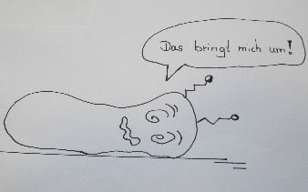
Die Mikroorganismen sind eine häufige Ursache für den Verderb von Lebensmitteln. Wir können die Lebensmittel daher nicht unbegrenzt aufheben. Lebensmittel können nur lange gelagert werden, wenn die Mikroorganismen nicht mehr wachsen können oder sogar ganz abgestorben sind.
Alle Haltbarmachungsmethoden (= Konservierungsmethoden) haben das Ziel, den Verderb der Lebensmittel zu verhindern. Bei der Pasteurisierung und Sterilisation wird dem Lebensmittel zu viel Wärme zugeführt, die Mikroorganismen vermehren sich schlechter oder sterben ganz ab. Beim Tiefkühlen sterben die Mikroorganismen nicht ab, aber sie vermehren sich nicht mehr.

Arbeitsauftrag:

Bücher: „Arbeitsbuch Ernährung“ für den handlungsorientierten Unterricht, Cornelia Schlieper, Verlag Handwerk und Technik oder
„Ernährung und Gesundheit: Arbeitsblätter für den Fach- und Projektunterricht“, Martina Rüter, Verlag an der Ruhr, (2013)

- Lesen Sie in Ihrem Buch „Arbeitsbuch Ernährung“ S. 64 Konservierung durch Hitze.
- Lesen sie in Ihrem Buch „Arbeitsbuch Ernährung“ S. 62 Einfrieren von Obst und Gemüse.
- Suchen Sie bei den folgenden Aussagen die passenden Aussagen heraus und übertragen Sie die richtigen Aussagesätze in Ihr Heft. Sortieren Sie die Aussagesätze in die Themen: Pasteurisieren – Sterilisieren – Tiefkühlen.
- Vergleichen Sie Ihr Ergebnis mit der Lösung.
Aussagen:
- Lebensmittel werden pasteurisiert mit Temperaturen über 100°C/unter 100°C.
- Pasteurisierte Lebensmittel sind unbegrenzt haltbar/nur Tage haltbar.
- Durch Tiefgefrieren werden die Lebensmittel länger haltbar/unbegrenzt haltbar.
- Bei Pasteurisieren gehen keine Vitamine/einige Vitamine verloren.
- Tiefkühlkost hat -5°C/-18°C.
- Lebensmittel werden sterilisiert mit Temperaturen über 100°C/unter 100°C.
- Pasteurisiert werden Milch und Obstsäfte/Gemüse- und Obstkonserven.
- Durch Tiefgefrieren werden die Mikroorganismen abgetötet/nicht abgetötet.
- Sterilisierte Lebensmittel sind unbegrenzt haltbar/nur Tage bis einige Jahre haltbar.
- Beim Sterilisieren gehen 60 % der Vitamine/20 % der Vitamine verloren.
- Pasteurisieren tötet alle Mikroorganismen ab/Sterilisieren tötet alle Mikroorganismen ab.
- Tiefkühlkost hat ein Mindesthaltbarkeitsdatum/kein Mindesthaltbarkeitsdatum.

Lernfeld  LF 2 | Titel  Mikroorganismen |  |  | Ernährung und  Gastronomie  EG2.01.02.06
Kompetenzbereiche:  - Ich kann die Grundlagen der Hygiene und lebensmittelrechtliche Vorschriften anwenden.  - Ich kann die Qualität von Lebensmitteln durch geeignete Maßnahmen erhalten.  - Ich kann kommunizieren, übernehme selbstständig Aufgaben und bringe mich aktiv im Team ein.
  LernPROJEKT
  LernTHEMA
  LernSCHRITT
Kompetenzen:  - Ich kann Konservierungsmethoden benennen, beschreiben und unterscheiden.  - Ich kann Arbeitstechniken anwenden. |  | Was Sie schon können sollten:  - Texte lesen und Informationen in Tabellen übertragen
Wofür Sie das benötigen:
- Fachliche Vorbereitung auf das Praktikum
Wie Sie Ihr Können prüfen können
- Übungsaufgaben siehe Lernwegeliste

Die Mikroorganismen sind eine häufige Ursache für den Verderb von Lebensmitteln. Wir können die Lebensmittel daher nicht unbegrenzt aufheben. Lebensmittel können nur lange gelagert werden, wenn die Mikroorganismen nicht mehr wachsen können oder sogar ganz abgestorben sind.
Alle Haltbarmachungsmethoden (= Konservierungsmethoden) haben das Ziel, den Verderb der Lebensmittel zu verhindern. Bei der Pasteurisierung und Sterilisation wird dem Lebensmittel zu viel Wärme zugeführt, die Mikroorganismen vermehren sich schlechter oder sterben ganz ab. Beim Tiefkühlen sterben die Mikroorganismen nicht ab, aber sie vermehren sich nicht mehr. Durch das Säuern wird der pH-Wert im Lebensmittel in den sauren Bereich verschoben. Es gibt zwei Möglichkeiten den Lebensmitteln Säuren zuzusetzen. Einmal kann Essigsäure zugesetzt werden z. B. Mixed Pickles, saure Heringe, saure Gurken usw. Eine zweite Möglichkeit ist das Zusetzen von Bakterien, die Milchsäure produzieren z. B. Sauerkraut, Joghurt usw. Durch die Säuren können sich die krankmachenden Mikroorganismen nicht mehr vermehren und die Lebensmittel sind einige Monate haltbar.

Arbeitsauftrag:
Bücher: „Arbeitsbuch Ernährung für den handlungsorientierten Unterricht“, Cornelia Schlieper, Verlag Handwerk und Technik
oder
„Ernährung und Gesundheit: Arbeitsblätter für den Fach- und Projektunterricht“, Martina Rüter, Verlag an der Ruhr, (2013)
- Im Text oben werden vier Konservierungsverfahren genannt. Tragen Sie die im Text oben genannten Konservierungsverfahren in die Tabelle unten in die passende Spalte ein.
- Lesen Sie in Ihrem Buch „Arbeitsbuch Ernährung“ S. 64 Konservierung durch Hitze.
- Lesen Sie in Ihrem Buch „Arbeitsbuch Ernährung“ S. 62 Einfrieren von Obst und Gemüse.
- Stellen Sie die wichtigsten Informationen über die Konservierungsmethoden in einer Tabelle zusammen. Sortieren Sie dazu die vorgegebenen Informationen an die richtige Stelle in der Tabelle und übertragen Sie Ihr Ergebnis in Ihr Heft. Vergleichen Sie mit der Lösung.

Übersicht Konservierungsmethoden

Konservierungsmethode | Mikroorganismen werden geschädigt durch… | Lebensmittelbeispiele | Lagerdauer

Mehrere Jahre | Sauerkraut, saure Gurken, saurer Hering | Obstkonserven, Gemüsekonserven, Fertiggerichte
Obst, Gemüse, Fleisch, Fische, Backwaren | Hitzeeinwirkung über 100°C | Zusatz von Säuren pH unter 4.5
Mehrere Monate bis 1 Jahr | Wärmeentzug, Lagerung bei -18°C | Einige Monate
Hitzeeinwirkung unter 100°C | Einige Tage bis ein Jahr | Milch, Obstsäfte

Lernfeld  LF 2 | Titel  Mikroorganismen |  |  | Ernährung und  Gastronomie  EG2.01.02.06
Kompetenzbereiche:  - Ich kann die Grundlagen der Hygiene und lebensmittelrechtliche Vorschriften anwenden.  - Ich kann die Qualität von Lebensmitteln durch geeignete Maßnahmen erhalten.  - Ich kann kommunizieren, übernehme selbstständig Aufgaben und bringe mich aktiv im Team ein.
  LernPROJEKT
  LernTHEMA
  LernSCHRITT
Kompetenzen:  - Ich kann die Ursachen für einen Lebensmittelverderb benennen und kann Konservierungsmethoden ableiten.  - Ich kann Arbeitstechniken anwenden. |  | Was Sie schon können sollten:  - Texte lesen und Informationen in Tabellen übertragen
Wofür Sie das benötigen:
- Fachliche Vorbereitung auf das Praktikum
Wie Sie Ihr Können prüfen können
- Übungsaufgaben siehe Lernwegeliste

Die Mikroorganismen sind eine häufige Ursache für den Verderb von Lebensmitteln. Wir können die Lebensmittel daher nicht unbegrenzt aufheben. Lebensmittel können nur lange gelagert werden, wenn die Mikroorganismen nicht mehr wachsen können oder sogar ganz abgestorben sind.
Alle Haltbarmachungsmethoden (= Konservierungsmethoden) haben das Ziel, den Verderb der Lebensmittel zu verhindern. Bei der Pasteurisierung und Sterilisation wird dem Lebensmittel zu viel Wärme zugeführt, die Mikroorganismen vermehren sich schlechter oder sterben ganz ab. Beim Tiefkühlen sterben die Mikroorganismen nicht ab, aber sie vermehren sich nicht mehr. Durch das Säuern wird der pH-Wert im Lebensmittel in den sauren Bereich verschoben. Es gibt zwei Möglichkeiten, den Lebensmitteln Säuren zuzusetzen. Einmal kann Essigsäure zugesetzt werden z. B. Mixed Pickles, saure Heringe, saure Gurken usw. Eine zweite Möglichkeit ist das Zusetzen von Bakterien, die Milchsäure produzieren z. B. Sauerkraut, Joghurt usw. Durch die Säuren können sich die krankmachenden Mikroorganismen nicht mehr vermehren und die Lebensmittel sind einige Monate haltbar.
Zusätzlich können Lebensmittel durch Trocknen haltbar gemacht werden. Die Lebensmittel werden dazu bei 80 bis 100°C getrocknet. Dabei geht das Wasser verloren und den Mikroorganismen wird ein wichtiger Wachstumsfaktor entzogen. Beim Trocknen kommt es zu Farbveränderungen und Aromaverlusten, die zu einer Minderung der Qualität führen. Außerdem werden hitzeempfindliche Vitamine zerstört. Durch die Trocknung sind die Lebensmittel mehrere Jahre haltbar. Diese Konservierungsmethode wird vor allem bei Trockenobst, Kaffee, Tee, Hülsenfrüchten und Gewürzen verwendet.

Bücher: „Arbeitsbuch Ernährung“ für den handlungsorientierten Unterricht, Cornelia Schlieper, Verlag Handwerk und Technik
oder „
Ernährung und Gesundheit: Arbeitsblätter für den Fach- und Projektunterricht“, Martina Rüter, Verlag an der Ruhr, (2013)
Arbeitsauftrag:
- Im Text oben werden fünf Konservierungsverfahren genannt. Tragen Sie die im Text oben genannten Konservierungsverfahren in die Tabelle unten in die passende Spalte ein.
- Entnehmen Sie aus dem oberen Text und aus den angegebenen Buchseiten die Informationen zu den Konservierungsmethoden.
- Lesen Sie in Ihrem Buch „Arbeitsbuch Ernährung“ S. 64 Konservierung durch Hitze.
- Lesen Sie in Ihrem Buch „Arbeitsbuch Ernährung“ S. 62 Einfrieren von Obst und Gemüse.
- Stellen Sie die wichtigsten Informationen über die Konservierungsmethoden in einer Tabelle in ihrem Heft zusammen. Aufbau der Tabelle siehe unten. Vergleichen Sie mit der Lösung.

Übersicht Konservierungsmethoden

Konservierungsmethode | Mikroorganismen werden geschädigt durch… | Lebensmittelbeispiele | Bewertung | Lagerdauer

Lernfeld  LF 2 | Titel  Mikroorganismen |  | Ernährung und  Gastronomie  EG2.01.02.06
Kompetenzbereiche:  - Ich kann die Grundlagen der Hygiene und lebensmittelrechtliche Vorschriften anwenden.  - Ich kann die Qualität von Lebensmitteln durch geeignete Maßnahmen erhalten.  - Ich kann kommunizieren, übernehme selbstständig Aufgaben und bringe mich aktiv im Team ein.
  Lösung

Heftaufschrieb:
Pasteurisieren
- Lebensmittel werden pasteurisiert mit Temperaturen über 100°C/unter 100°C.
- Pasteurisierte Lebensmittel sind unbegrenzt haltbar/nur Tage haltbar.
- Bei Pasteurisieren gehen keine Vitamine/einige Vitamine verloren.
- Pasteurisiert werden Milch und Obstsäfte/Gemüse- und Obstkonserven.
- Pasteurisieren tötet alle Mikroorganismen ab/Sterilisieren tötet alle Mikroorganismen ab.
Sterilisieren
- Lebensmittel werden sterilisiert mit Temperaturen über 100°C/unter 100°C.
- Sterilisierte Lebensmittel sind unbegrenzt haltbar/nur Tage bis einige Jahre haltbar.
- Beim Sterilisieren gehen 60 % der Vitamine/20 % der Vitamine verloren.
Tiefgefrieren
- Durch Tiefgefrieren werden die Lebensmittel länger haltbar/unbegrenzt haltbar.
- Tiefkühlkost hat -5°C/-18°C.
- Durch Tiefgefrieren werden die Mikroorganismen abgetötet/nicht abgetötet.
- Tiefkühlkost hat ein Mindesthaltbarkeitsdatum/kein Mindesthaltbarkeitsdatum.

Lernfeld  LF 2 | Titel  Mikroorganismen |  | Ernährung und  Gastronomie  EG2.01.02.06
Kompetenzbereiche:  - Ich kann die Grundlagen der Hygiene und lebensmittelrechtliche Vorschriften anwenden.  - Ich kann die Qualität von Lebensmitteln durch geeignete Maßnahmen erhalten.  - Ich kann kommunizieren, übernehme selbstständig Aufgaben und bringe mich aktiv im Team ein.
  Lösung

Konservierungsmethode | Mikroorganismen werden geschädigt durch… | Lebensmittelbeispiele | Lagerdauer
Pasteurisieren | Hitzeeinwirkung unter 100°C | Milch, Obstsäfte | Einige Tage bis ein Jahr
Sterilisieren | Hitzeeinwirkung über 100°C | Obstkonserven, Gemüsekonserven, Fertiggerichte | Mehrere Jahre
Tiefgefrieren | Wärmeentzug, Lagerung bei -18°C | Obst, Gemüse, Fleisch, Fische, Backwaren | Mehrere Monate bis 1 Jahr
Säuern | Zusatz von Säuren pH unter 4,5 | Sauerkraut, saure Gurken, saurer Hering | Einige Monate

Lernfeld  LF 2 | Titel  Mikroorganismen |  | Ernährung und  Gastronomie  EG2.01.02.06
Kompetenzbereiche:  - Ich kann die Grundlagen der Hygiene und lebensmittelrechtliche Vorschriften anwenden.  - Ich kann die Qualität von Lebensmitteln durch geeignete Maßnahmen erhalten.  - Ich kann kommunizieren, übernehme selbstständig Aufgaben und bringe mich aktiv im Team ein.
  Lösung

Konservierungs-methode | Mikroorganismen werden geschädigt durch… | Lebensmittel-beispiele | Bewertung | Lagerdauer
Pasteurisieren | Hitzeeinwirkung unter 100°C | Milch, Obstsäfte | Kurzfristige Lagerung, geringe Nährstoffverluste | Einige Tage bis ein Jahr
Sterilisieren | Hitzeeinwirkung über 100°C | Obstkonserven, Gemüsekonserven, Fertiggerichte | Große Nährstoffverluste, Farb- und Geschmacksstoffe werden negativ verändert | Mehrere Jahre
Tiefgefrieren | Wärmeentzug, Lagerung bei -18°C | Obst, Gemüse, Fleisch, Fische, Backwaren | Geringe Nährstoffverluste, teuer, weil hoher Energiebedarf | Mehrere Monate bis 1 Jahr
Säuern | Zusatz von Säuren pH unter 4,5 | Sauerkraut, saure Gurken, saurer Hering | Geschmackliche Veränderungen | Einige Monate
Trocknen | Wasserentzug durch Hitze | Trockenobst, Kaffee, Tee, Hülsenfrüchte, Gewürze | Farb- und Aromaverluste, Lebensmittelqualität leidet | Mehrere Jahre

Lernfeld  LF 2 | Titel  Mikroorganismen  Übung |  |  | Ernährung und  Gastronomie  EG2.01.02.07
Kompetenzbereiche:  - Ich kann die Grundlagen der Hygiene und lebensmittelrechtliche Vorschriften anwenden.  - Ich kann die Qualität von Lebensmitteln durch geeignete Maßnahmen erhalten.  - Ich kann kommunizieren, übernehme selbstständig Aufgaben und bringe mich aktiv im Team ein.
  LernPROJEKT
  LernTHEMA
  LernSCHRITT
Kompetenzen:  - Ich kann die Ursachen für einen Lebensmittelverderb benennen und kann Konservierungsmethoden beschreiben.  - Ich kann mich mit Partnern austauschen und besprechen. |  | Was Sie schon können sollten:  - Ich kann Gesprächsregeln beachten.
Wofür Sie das benötigen:
- Fachliche Vorbereitung auf das Praktikum
 |  | Wie Sie Ihr Können prüfen können:

Methode: Partnerinterview:
1. Suchen Sie sich einen Partner und bestimmen Sie wer Schüler und
Schüler ist.
2. Beantworten Sie die entsprechenden Fragen und merken Sie sich die Antwort.

 |  | 
Schüler  Erklären Sie die Konservierungs-methode Pasteurisieren kurz in eigenen Worten. | Schüler  Erklären Sie die Konservierungs-methoden Pasteurisieren und Sterilisieren kurz in eigenen Worten. | Schüler  Erklären und bewerten Sie die Konservierungsmethoden Pasteurisieren und Tiefgefrieren kurz in eigenen Worten.
Schüler  Erklären Sie die Konservierungs-methode Tiefkühlen kurz in eigenen Worten. | Schüler  Erklären Sie die Konservierungs-methoden Tiefgefrieren und Säuern kurz in eigenen Worten. | Schüler  Erklären und bewerten Sie die Konservierungsmethoden Trocknen und Säuern kurz in eigenen Worten.

- Legen Sie jetzt die Gesprächsrollen fest.
Schüler ist Interviewer und stellt Schüler folgende Fragen –
Schüler antwortet in eigenen Worten:
Schüler stellt Frage an  Erklären Sie die Konservierungs-methode Tiefkühlen kurz in eigenen Worten. | Schüler stellt Frage an  Erklären Sie die Konservierungs-methoden Tiefgefrieren und Säuern kurz in eigenen Worten. | Schüler stellt Frage an  Erklären und bewerten Sie die Konservierungsmethoden Trocknen und Säuern kurz in eigenen Worten.
- Jetzt wechseln die Rollen. Schülerist Interviewer und stellt Schüler folgende Frage – Schüler antwortet in eigenen Worten:

Das Partnerinterview kann nochmals mit selbst formulierten Fragen wiederholt werden.
Schüler stellt Frage an  Erklären Sie die Konservierungs-methode Pasteurisieren kurz in eigenen Worten. | Schüler stellt Frage an  Erklären Sie die Konservierungs-methoden Pasteurisieren und Sterilisieren kurz in eigenen Worten. | Schüler stellt Frage an  Erklären und bewerten Sie die Konservierungsmethoden Pasteurisieren und Tiefgefrieren kurz in eigenen Worten.

Lernfeld  LF 2 | Titel  Mikroorganismen |  |  | Ernährung und  Gastronomie  EG2.01.02.08
Kompetenzbereiche:  - Ich kann die Grundlagen der Hygiene und lebensmittelrechtliche Vorschriften anwenden.  - Ich kann die Qualität von Lebensmitteln durch geeignete Maßnahmen erhalten.  - Ich kann kommunizieren, übernehme selbstständig Aufgaben und bringe mich aktiv im Team ein.
  LernPROJEKT
  LernTHEMA
  LernSCHRITT
Kompetenzen:  - Ich kann Mikroorganismen bei der Lebensmittelherstellung benennen und erklären.  - Ich kann mich mit Partnern austauschen und besprechen. |  | Was Sie schon können sollten:  - Ich kann Spielregeln beachten.
Wofür Sie das benötigen:
- Fachliche Vorbereitung auf das Praktikum
 |  | Wie Sie Ihr Können prüfen können:

Arbeitsauftrag:

      - Lesen Sie die Informationsbox unten und informieren Sie sich über die Rolle der Mikroorganismen bei der Lebensmittelherstellung.
      - Gehen Sie mit einer Partnerin oder einem Partner zusammen und verteilen Sie folgende Kärtchen unter sich.

Joghurt | Hefekuchen | Alkoholische  Getränke
Sauerkraut | Schimmelkäse | Speiseessig

      - Erzählen Sie Ihrem Partner etwas über die Rolle der Mikroorganismen bei der Herstellung dieser Lebensmittel. Nehmen Sie die Informationsbox zu Ihrer Unterstützung.
      - Spielen Sie mit einem Partner das Dominospiel.
      - Überlegen Sie, welche Speisen Sie den Gästen in der Chill Out Lounge mit den angegebenen Lebensmitteln anbieten könnten.

Informationsbox:

Mikroorganismen – Wunderwerkzeuge bei der Lebensmittelherstellung!

Joghurt | Der Joghurt schmeckt lecker und sauer. Mikroorganismen sind dafür verantwortlich. Joghurt wird aus Milch hergestellt. Der Milch werden Milchsäurebakterien zugegeben. Die Mikroorganismen im Joghurt produzieren Milchsäure. Die Milchsäure macht den typisch sauren Joghurtgeschmack.
Hefekuchen | Der Hefekuchen ist locker und hat viel Luft im Kuchen. Für die lockere Struktur sind die Hefen verantwortlich. Die Hefen produzieren ein Gas. Das Gas macht den Teig locker.
Alkoholische Getränke | Hefen und Bakterien können Alkohol produzieren Das kann man bei der Herstellung von alkoholischen Getränken wie Bier und Wein ausnutzen.
Sauerkraut | Sauerkraut wird aus Weißkohl hergestellt. Bei der Herstellung von Sauerkraut sind viele Mikroorganismen beteiligt. Sie produzieren Milchsäure und sind für den typischen Geschmack von Sauerkraut verantwortlich.
Schimmelkäse | Der Schimmel auf diesem Käse ist kein Zeichen von Verderb. Der Käse wird aus Milch und Edelpilzen hergestellt. Die Edelpilze produzieren keine Giftstoffe sondern leckere Geschmacksstoffe.
Speiseessig | Wird aus Wein oder Most hergestellt. Zu diesen Getränken werden Essigsäurebakterien gegeben. Die Bakterien stellen Essigsäure in großen Mengen her, der je nach Ausgangsstoff verschiedene Geschmacksrichtungen haben kann. Bsp. Apfelessig
Lernfeld  LF 2 | Titel  Mikroorganismen |  |  | Ernährung und  Gastronomie  EG2.01.02.08
Kompetenzbereiche:  - Ich kann die Grundlagen der Hygiene und lebensmittelrechtliche Vorschriften anwenden.  - Ich kann die Qualität von Lebensmitteln durch geeignete Maßnahmen erhalten.  - Ich kann kommunizieren, übernehme selbstständig Aufgaben und bringe mich aktiv im Team ein.
  LernPROJEKT
  LernTHEMA
  LernSCHRITT
Kompetenzen:  - Ich kann Mikroorganismen bei der Lebensmittelherstellung benennen, erklären und anwenden.  - Ich kann mich mit Partnern austauschen und besprechen. |  | Was Sie schon können sollten:  - Ich kann Spielregeln beachten.
Wofür Sie das benötigen:
- Fachliche Vorbereitung auf das Praktikum
 |  | Wie Sie Ihr Können prüfen können:

Mikroorganismen – Wunderwerkzeuge bei der Lebensmittelherstellung!

Domino Spiel:
Spielregeln:
            - Suchen Sie sich einen Spielpartner.
            - Jeder Spieler, jede Spielerin erhält drei Dominokärtchen.
            - Das Kärtchen mit Start wird in die Mitte gelegt.
            - Es dürfen nur passende Kärtchen aneinander gelegt werden.
Bsp.: alkoholische Getränke – Bier und Wein
            - Wer zuerst alle Kärtchen abgelegt hat, hat gewonnen.

Start | Joghurt | Milchsäure-bakterien | Hefekuchen
wird locker  durch Hefen | Alkoholische  Getränke | Bier und Wein | Sauerkraut
Weißkohl | Schimmel-  käse | Schimmel  ohne Giftstoffe | Speiseessig
Essigsäure-  bakterien | Ende

Lernfeld  LF 2 | Titel  Mikroorganismen |  |  | Ernährung und  Gastronomie  EG2.01.02.08
Kompetenzbereiche:  - Ich kann die Grundlagen der Hygiene und lebensmittelrechtliche Vorschriften anwenden.  - Ich kann die Qualität von Lebensmitteln durch geeignete Maßnahmen erhalten.  - Ich kann kommunizieren, übernehme selbstständig Aufgaben und bringe mich aktiv im Team ein.
  LernPROJEKT
  LernTHEMA
  LernSCHRITT
Kompetenzen:  - Ich kann Mikroorganismen bei der Lebensmittelherstellung benennen, erklären und anwenden.  - Ich kann mich mit Partnern austauschen und besprechen. |  | Was Sie schon können sollten:  - Ich kann Spielregeln beachten.
Wofür Sie das benötigen:
- Fachliche Vorbereitung auf das Praktikum
 |  | Wie Sie Ihr Können prüfen können:
Arbeitsauftrag:
      - Lesen Sie die Informationsbox unten und informieren Sie sich über die Rolle der Mikroorganismen bei der Lebensmittelherstellung.
      - Gehen Sie mit einer Partnerin oder einem Partner zusammen und verteilen Sie folgende Kärtchen unter sich.

Joghurt | Hefekuchen | Alkoholische  Getränke
Sauerkraut | Schimmelkäse | Speiseessig

      - Erzählen Sie Ihrer Partnerin oder Ihrem Partner etwas über die Rolle der Mikroorganismen bei der Herstellung dieser Lebensmittel.
      - Spielen Sie mit einer Partnerin oder einem Partner das Memory Spiel.
      - Überlegen Sie, welche Speisen Sie den Gästen in der Chill Out Lounge mit den angegebenen Lebensmitteln anbieten könnten.

Informationsbox:
Mikroorganismen – Wunderwerkzeuge bei der Lebensmittelherstellung!
Joghurt | Der Joghurt schmeckt lecker und sauer, dafür sind die Mikroorganismen verantwortlich. Joghurt wird aus Milch hergestellt. Der Milch werden Milchsäurebakterien zugegeben. Die Mikroorganismen im Joghurt sind wärmeliebend und bauen den Milchzucker in Milchsäure um. Dadurch entsteht der typische saure Joghurtgeschmack.
Hefekuchen | Der Hefekuchen ist locker und hat viel Luft im Kuchen. Für die lockere Struktur sind die Hefen verantwortlich. Die Hefen produzieren beim Backen ein Gas und die Gasbläschen dehnen den Teig aus. Das Gas kann nicht aus dem Teig entweichen und macht dadurch den Teig locker.
Alkoholische Getränke | Hefen und Bakterien können Alkohol produzieren Das kann man bei der Herstellung von alkoholischen Getränken wie Bier und Wein ausnutzen.
Sauerkraut | Sauerkraut wird aus Weißkohl hergestellt. Bei der Herstellung von Sauerkraut sind viele Mikroorganismen beteiligt. Sie produzieren Milchsäure und sind für den typischen Geschmack von Sauerkraut verantwortlich.
Schimmelkäse | Der Schimmel auf diesem Käse ist kein Zeichen von Verderb. Der Käse wird aus Milch und Edelpilzen hergestellt, die keine Giftstoffe produzieren sondern leckere Geschmacksstoffe.
Speiseessig | Wird aus Wein oder Most hergestellt. Zu diesen Getränken werden Essigsäurebakterien gegeben. Die Bakterien stellen Essigsäure in großen Mengen her, der je nach Ausgangsstoff verschiedene Geschmacksrichtungen haben kann. Bsp. Apfelessig.
Lernfeld  LF 2 | Titel  Mikroorganismen |  |  | Ernährung und  Gastronomie  EG2.01.02.08
Kompetenzbereiche:  - Ich kann die Grundlagen der Hygiene und lebensmittelrechtliche Vorschriften anwenden.  - Ich kann die Qualität von Lebensmitteln durch geeignete Maßnahmen erhalten.  - Ich kann kommunizieren, übernehme selbstständig Aufgaben und bringe mich aktiv im Team ein.
  LernPROJEKT
  LernTHEMA
  LernSCHRITT
Kompetenzen:  - Ich kann Mikroorganismen bei der Lebensmittelherstellung benennen und erklären.  - Ich kann mich mit Partnern austauschen und besprechen. |  | Was Sie schon können sollten:  - Ich kann Spielregeln beachten.
Wofür Sie das benötigen:
- Fachliche Vorbereitung auf das Praktikum
 |  | Wie Sie Ihr Können prüfen können:

Memory Spiel:
Spielregeln:
            - Suchen Sie sich eine Spielpartnerin oder einen Spielpartner.
            - Mischen Sie die Karten und legen Sie die Karten verdeckt auf den Tisch.
            - Decken Sie abwechselnd zwei Karten auf. Bilden Sie ein Paar, d. h. passendes Lebensmittel und Informationen zusammen. Bsp.: alkoholische Getränke – Bier und Wein.
            - Nehmen Sie das passende Kartenpaar an sich und decken Sie die nächsten zwei Karten auf.
            - Wenn das aufgedeckte Paar nicht zusammen passt drehen Sie die Karten wieder um.
            - Der Spieler mit den meisten Karten am Schluss hat gewonnen.

Joghurt |  | Saures Milchprodukt |  | Hefekuchen |  | Mikro-organismen zur Teig-lockerung
Alkoholische Getränke |  | Bier und Wein |  | Sauerkraut |  | Weißkohl mit Mikro-organismen
Schimmelkäse |  | Edelpilze schmecken lecker |  | Speiseessig |  | Sauer mit verschie-  denen  Geschmacks-richtungen
 | Lernfeld  LF 2 |  | Titel  Mikroorganismen |  |  |  |  | Ernährung und  Gastronomie  EG2.01.02.08
 | Kompetenzbereiche:  - Ich kann die Grundlagen der Hygiene und lebensmittelrechtliche Vorschriften anwenden.  - Ich kann die Qualität von Lebensmitteln durch geeignete Maßnahmen erhalten.  - Ich kann kommunizieren, übernehme selbstständig Aufgaben und bringe mich aktiv im Team ein.
  LernPROJEKT
  LernTHEMA
  LernSCHRITT
 | Kompetenzen:  - Ich kann Mikroorganismen bei der Lebensmittelherstellung benennen und erklären  - Ich kann mich mit Partnern austauschen und besprechen. |  |  |  | Was Sie schon können sollten:  - Ich kann Spielregeln beachten.
Wofür Sie das benötigen:
- Fachliche Vorbereitung auf das Praktikum.
 |  |  |  |  | Wie Sie Ihr Können prüfen können:
Arbeitsauftrag:
      - Lesen Sie die Informationsbox unten und informieren Sie sich über die Rolle der Mikroorganismen bei der Lebensmittelherstellung.
      - Gehen Sie mit einer Partnerin oder einem Partner zusammen und verteilen Sie folgende Kärtchen unter sich.

Joghurt | Hefekuchen | Alkoholische  Getränke
Sauerkraut | Schimmelkäse | Speiseessig

      - Erzählen Sie Ihrer Partnerin oder Ihrem Partner etwas über die Rolle der Mikroorganismen bei der Herstellung dieser Lebensmittel.
      - Spielen Sie in einer 4er Gruppe das Spiel Begriffskette.
      - Überlegen Sie, welche Speisen Sie den Gästen in der Chill Out Lounge mit den angegebenen Lebensmitteln anbieten könnten.

Informationsbox:
Mikroorganismen – Wunderwerkzeuge bei der Lebensmittelherstellung!
Joghurt | Der Joghurt schmeckt lecker und sauer, dafür sind die Mikroorganismen verantwortlich. Joghurt wird aus Milch hergestellt. Der Milch werden Milchsäurebakterien zugegeben. Die Mikroorganismen im Joghurt sind wärmeliebend und bauen den Milchzucker in Milchsäure um. Dadurch entsteht der typische saure Joghurtgeschmack.
Hefekuchen | Der Hefekuchen ist locker und hat viel Luft im Kuchen. Für die lockere Struktur sind die Hefen verantwortlich. Die Hefen produzieren beim Backen ein Gas und die Gasbläschen dehnen den Teig aus. Das Gas heißt Kohlendioxid. Das Gas kann nicht aus dem Teig entweichen und macht dadurch den Teig locker.
Alkoholische Getränke | Hefen und Bakterien können Alkohol produzieren Das kann man bei der Herstellung von alkoholischen Getränken wie Bier und Wein ausnutzen. Die Mikroorganismen produzieren bei der alkoholischen Gärung aus Zucker den Alkohol. Ab einem Alkoholgehalt von 15 Vol % vergiften sich die Mikroorganismen selber und hören automatisch auf zu gären.
Sauerkraut | Sauerkraut wird aus Weißkohl hergestellt. Bei der Herstellung von Sauerkraut sind viele Mikroorganismen beteiligt. Sie produzieren Milchsäure und sind für den typischen Geschmack von Sauerkraut verantwortlich.
Schimmelkäse | Der Schimmel auf diesem Käse ist kein Zeichen von Verderb. Der Käse wird aus Milch und Edelpilzen hergestellt, die keine Giftstoffe produzieren sondern leckere Geschmacksstoffe.
Speiseessig | Wird aus Wein oder Most hergestellt. Zu diesen Getränken werden Essigsäurebakterien gegeben. Die Bakterien stellen Essigsäure in großen Mengen her, der je verschiedene Geschmacksrichtungen haben kann. Bsp. Apfelessig.
Lernfeld  LF 2 | Titel  Mikroorganismen |  |  | Ernährung und  Gastronomie  EG2.01.02.08
Kompetenzbereiche:  - Ich kann die Grundlagen der Hygiene und lebensmittelrechtliche Vorschriften anwenden.  - Ich kann die Qualität von Lebensmitteln durch geeignete Maßnahmen erhalten.  - Ich kann kommunizieren, übernehme selbstständig Aufgaben und bringe mich aktiv im Team ein.
  LernPROJEKT
  LernTHEMA
  LernSCHRITT
Kompetenzen:  - Ich kann Mikroorganismen bei der Lebensmittelherstellung benennen und erklären.  - Ich kann mich mit Partnern austauschen und besprechen. |  | Was Sie schon können sollten:  - Ich kann Spielregeln beachten.
Wofür Sie das benötigen:
- Fachliche Vorbereitung auf das Praktikum
 |  | Wie Sie Ihr Können prüfen können:

Begriffskette – Spiel in der 4er Gruppe:

Spielregeln:
      - Schneiden Sie die Streifen aus und verteilen Sie die Streifen innerhalb ihrer
4er Gruppe.
      - Die Schülerin oder der Schüler mit dem Streifen „Start“ beginnt und liest seine Frage vor.
      - Alle schauen auf ihre Streifen und suchen nach der passenden Antwort.
      - Die passende Antwort wird laut vorgelesen. Anschließend wird die Frage auf dem gleichen Streifen vorgelesen.
      - Alle schauen auf ihre Streifen und … (siehe 3)
      - Beendet wird die Begriffskette mit dem Streifen auf dem „Ende“ steht.

START | Statt Giftstoffe produzieren Edelpilze im Käse …
Leckere Geschmacksstoffe | Wie heißt das Gas, das die Hefen produzieren?
Kohlendioxid | Wie heißen die Bakterien, die aus Wein Essig machen?
Essigsäurebakterien | Welchen Temperaturbereich mögen die Milchsäure-bakterien?
wärmeliebend | Wer sorgt für die lockere Struktur im Hefekuchen?
Die Hefen | Wie heißen die Säuren im Sauerkraut?
Milchsäuren | Aus welchem Stoff entsteht bei der alkoholischen Gärung der Alkohol?
Zucker | ENDE

Lernfeld  LF 2 | Titel  Gesund genießen in der Chill Out Lounge –  Hygienemaßnahmen angewendet –  Lehrer |  |  | Ernährung und  Gastronomie  EG2.01.03
Kompetenzbereiche:  - Ich kann die Grundlagen der Hygiene und lebensmittelrechtliche Vorschriften anwenden.  - Ich kann die Qualität von Lebensmitteln durch geeignete Maßnahmen erhalten.  - Ich kann mein Wissen in der Praxis umsetzen und Grundtechniken in der Küche mit geeigneten Arbeitsmitteln anwenden.  - Ich kann kommunizieren, übernehme selbstständig Aufgaben und bringe mich aktiv im Team ein.
  LernPROJEKT
  LernTHEMA
  LernSCHRITT
Kompetenzen:  - Ich kann Hygienemaßnahmen benennen und erklären.  - Ich kann die Lebensbedingungen der Mikroorganismen bei der Joghurtherstellung benennen und Joghurt herstellen.  - Ich kann mein Wissen über Hygienemaßnahmen in der Praxis umsetzen und Grundtechniken in der Küche mit geeigneten Arbeitsmitteln anwenden.  - Ich kann meine Arbeitsweise in Bezug auf die Hygienemaßnahmen kontrollieren. |  | Was Sie schon können sollten:  - Ich kann Texte lesen, markieren und strukturieren.  - Ich kann Begriffe erklären.
Wofür Sie das benötigen:
- Fachliche Vorbereitung auf das Praktikum.
Wie Sie Ihr Können prüfen können:
- Klassenarbeit

 | Handlungs-kreislauf | Lern-  phase | Zeit | Inhalte und Methode |  | Material |  | Hinweise
 | informieren |    | 90 min | Einstieg:  Arbeitsblatt bearbeiten  Thema im AO suchen und über bearbeitete Themen ins Gespräch kommen  Lernschritte bearbeiten:  Hygienemaßnahmen  Joghurtherstellung  Spiel spielen  Regeln im Heft/Ordner festhalten  3 Regeln zur Persönlichen Hygiene für die Praxis vornehmen  Kontrollphase im Plenum vor der Weiterarbeit |  | EG2.01.03.01  AO  Arbeitsblätter und Lösungsblätter zu  EG2.01.03.02-06 |  | Blatt EG2.01.03.01  Einsatz nur dann, wenn die Praxis mit der Einheit MO startet!  Spiel laminieren  Kärtchen herstellen
 | planen |  | 5 min | Joghurtherstellung planen  Hygienemaßnahmen zur Praxis planen  Praxis mit dem Partner planen |  | EG2.01.03.07
 | entscheiden |  | 5 min | Über die eigene Vorgehensweise bei der Joghurtherstellung und Praxis entscheiden  Praxis festlegen
 | durchführen |  | 60 min | Joghurtherstellung und Herstellung der Rezepte unter Beachtung der Hygienemaßnahmen |  | EG2.01.03.07-10 Verschiedene  Arten der Jogurt-herstellung  Rezepte |  | Joghurtbox
 | kontrollieren |  | 10 min | Kontrolle der Hygienemaßnahmen mit dem Arbeitsblatt  Kontrolle mit der Lernwegeliste |  | EG2.01.03.11  Lernwegeliste EG2.01
 | reflektieren/  bewerten |  | 30  min | Essen  Ergebnisse: Sensorik/Arbeitsweise |  |  |  | Verkostung und  Rundgespräch während des Essens
 |  |  | 35  Min | Aufräumen
 | reflektieren/  bewerten |  | 10  min | Nach dem Essen:  Eintrag in das Lerntagebuch |  | Lerntagebuch
 |  |  | 10 min | Ablage der Arbeitsblätter im Ordner
 |  |  | 10 min | Lernwegeliste und AO vergleichen und Weiterarbeit erkennen |  | Lernwegeliste  EG2.01
 | Variante: |  | 30 min | Internetrecherche  Joghurtbox  Starterkulturen  Rezepte mit Jogurt | Computer
 |  |  | 30 min | Zusatzaufgaben | EG2.01.03.04 C
Wichtiger Hinweise für die Lehrkraft:
Die Aufgabe Niveau C (Joghurtherstellung im Wasserbad) geht auch für A und B mit mehr Unterstützung durch die Lehrkraft.
Beachten Sie, dass es sich bei der angegebene Arbeitszeit für die Joghurtherstellung um die reine Arbeitszeit handelt. Es muss die Wartezeit für das Herunterkühlen eingerechnet werden, ca. 20 min. Beachten Sie ebenfalls die Funktionsweise der Herde (Temperaturzufuhr). Reifung des Joghurt (Wasserbad) im Backofen möglich.
Die Herstellung von Joghurt mit Starterkulturen ist ebenfalls möglich und könnte eine zusätzliche Variante sein.

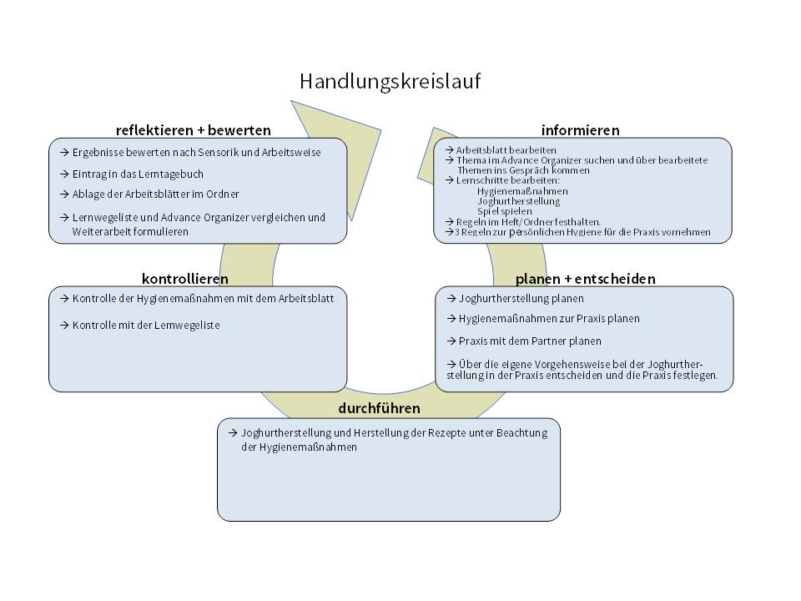
Den Joghurt in der nächsten Einheit verkosten und weiter verarbeiten.

Lernfeld  LF 2 | Titel  Gesund genießen in der Chill Out Lounge –  Hygienemaßnahmen angewendet  Schüler |  |  | Ernährung und  Gastronomie  EG2.01.03
Kompetenzbereiche:  - Ich kann die Grundlagen der Hygiene und lebensmittelrechtliche Vorschriften anwenden.  - Ich kann die Qualität von Lebensmitteln durch geeignete Maßnahmen erhalten.  - Ich kann mein Wissen in der Praxis umsetzen und Grundtechniken in der Küche mit geeigneten Arbeitsmitteln anwenden.  - Ich kann kommunizieren, übernehme selbstständig Aufgaben und bringe mich aktiv im Team ein.
  LernPROJEKT
  LernTHEMA
  LernSCHRITT
Kompetenzen:  - Ich kann Hygienemaßnahmen benennen und erklären.  - Ich kann die Lebensbedingungen der Mikroorganismen bei der Joghurtherstellung benennen und Joghurt herstellen.  - Ich kann mein Wissen über Hygienemaßnahmen in der Praxis umsetzen und Grundtechniken in der Küche mit geeigneten Arbeitsmitteln anwenden.  - Ich kann meine Arbeitsweise in Bezug auf die Hygienemaßnahmen kontrollieren. |  | Was Sie schon können sollten:  - Ich kann Texte lesen, markieren und strukturieren.  - Ich kann Begriffe erklären.
Wofür Sie das benötigen:
- Fachliche Vorbereitung auf das Praktikum
Wie Sie Ihr Können prüfen können:
- Klassenarbeit

Arbeitsauftrag und Handlungskreislauf
Phase | Zeit | Aufgabe | Hinweise
Blatt EG2.01.03.01
Einsatz nur dann, wenn die Praxis mit der Einheit MO startet!
 | 5 min | Information:  Bearbeiten Sie das Arbeitsblatt. | EG2.01.03.01  A, B, C
 | 5 min | Suchen Sie im Advance Organizer das Thema. Wo gehört das Thema dazu? Welche Inhalte haben Sie schon bearbeitet? | AO  EG2.01
 | 20-30 min | Informieren Sie sich mit Hilfe der Arbeitsblätter über das Thema und bearbeiten Sie die Arbeitsblätter. Suchen Sie sich eine Partnerin oder einen Partner und fragen Sie sich gegenseitig ab. | EG2.01.03.02 A  EG2.01.03.02  B  EG2.01.03.03  C
 | 20 min | Spielen Sie das Spiel. | EG2.01.03.05  A, B
 | 20 min | Bearbeiten Sie die Zusatzaufgabe.  ODER: Spielen Sie das Spiel. | EG2.01.03.04  C  EG2.01.03.05  C
 | 10 min | Schreiben Sie die fünf wichtigsten Regeln in Ihren Ordner und heften Sie Ihre Arbeitsblätter ein.  Nehmen Sie sich drei Regeln zur persönlichen Hygiene vor, die Sie heute beachten wollen.
 | 20 min | Joghurtherstellung:  Bearbeiten Sie die Aufgaben auf dem Arbeitsblatt.  Kontrollieren Sie ggf. Ihre Ergebnisse. | EG2.01.03.06 A, B, C  EG2.01.03.06  Lösung
 | 10 min | Bringen Sie offene Fragen ins Plenum ein.  Welche Verantwortung ist für Sie am wichtigsten? Begründen Sie.
 | 10 min | Planen und entscheiden  Lesen Sie das Rezept Joghurtherstellung und die anderen Rezepte.  Schreiben Sie auf, welche Hygiene- maßnahmen Sie jeweils in der Praxiseinheit beachten müssen. | EG2.01.03.07  Rezepte  Buch
 | 60 min | Durchführung:  Stellen Sie den Joghurt und die Rezepte her und beachten Sie die Hygienemaßnahmen.  Bearbeiten Sie das Arbeitsblatt. | EG2.01.03.07  A Bitte Fragen Sie um Hilfe.  EG2.01.03.08 A  EG2.01.03.09 B  EG2.01.03.10 C
 | 10 min | Kontrollieren Sie Ihre Ergebnisse mit Hilfe des Lösungsblattes.  Kontrollieren Sie Ihre Arbeitsweise in Bezug auf das Einhalten der Hygienemaßnahmen.  Kontrollieren Sie Ihr Wissen, indem Sie die Lernwegeliste bearbeiten und ggf. noch einmal lernen, nachlesen, oder nachfragen. | EG2.01.03.08 A  EG2.01.03.09 B  EG2.01.03.11 C  EG2.01
 | 10 min | Reflektieren und bewerten:  Schreiben Sie in Ihr Lerntagebuch:  Was ist gut gelungen?  Wo habe ich noch Probleme?  Was nehme ich mir in Bezug auf die Hygiene vor?  Darauf werde ich besonders achten! Begründen Sie. | A-C  C
 | 10 min | Legen Sie die Arbeitsblätter in Ihren Ordner ab.
 | 10 min | Welche Kompetenzen haben Sie erworben und welche Aufgaben müssen noch bearbeitet werden, vergleichen Sie mit dem AO und der Lernwegeliste. | EG2.01

Zusatzaufgabe:
Phase | Zeit | Aufgabe |  | Hinweise
 |  |  | Bearbeiten Sie die Zusatzaufgabe. | EG2.01.03.04  C
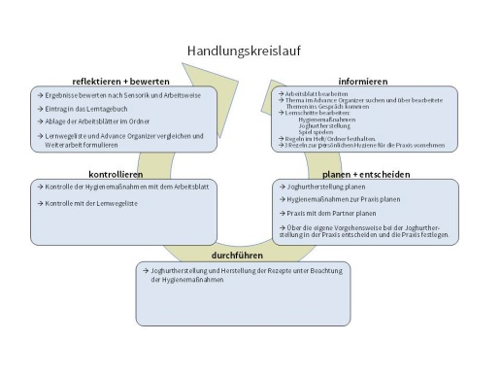
Siehe nächste Seite

Lernfeld  LF 2 | Titel  Hygienemaßnahmen angewendet |  | Ernährung und  Gastronomie  EG2.01.03.01
Kompetenzbereiche:  - Ich kann die Grundlagen der Hygiene und lebensmittelrechtliche Vorschriften anwenden.  - Ich kann die Qualität von Lebensmitteln durch geeignete Maßnahmen erhalten.  - Ich kann mein Wissen in der Praxis umsetzen und Grundtechniken in der Küche mit geeigneten Arbeitsmitteln anwenden.  - Überfachlichen Kompetenzen  - Ich kann kommunizieren, übernehme selbstständig Aufgaben und bringe mich aktiv im Team ein.
  LernPROJEKT
  LernTHEMA
  LernSCHRITT

Blatt EG2.01.03.01
Einsatz nur dann, wenn die Praxis mit der Einheit MO startet!

Dürfen wir uns vorstellen? Wir sind die Mikkies.
Mit uns kann man tolle Sachen machen. Wir können aber auch ganz schön gemein werden, sobald man uns nicht nett behandelt. Wir können sehr gefährlich werden. Wir sind unsichtbar und doch immer da.




Wer uns sehen will, muss ein Mikroskop verwenden. Man nennt uns auch Kleinstlebewesen. Mikro heißt klein. Wie heißen wir richtig? Schreiben Sie die Silben in eine Reihe. Sprechen Sie das Wort mehrmals aus.

Mi
k
ro
or
Mi . . . . . .
ga
nis
men

Mi . . . . . .

Lernfeld  LF 2 | Titel  Hygienemaßnahmen angewendet |  | Ernährung und  Gastronomie  EG2.01.03.01
Kompetenzbereiche:  - Ich kann die Grundlagen der Hygiene und lebensmittelrechtliche Vorschriften anwenden.  - Ich kann die Qualität von Lebensmitteln durch geeignete Maßnahmen erhalten.  - Ich kann mein Wissen in der Praxis umsetzen und Grundtechniken in der Küche mit geeigneten Arbeitsmitteln anwenden.  - Ich kann kommunizieren, übernehme selbstständig Aufgaben und bringe mich aktiv im Team ein.
  LernPROJEKT
  LernTHEMA
  LernSCHRITT

Blatt EG2.01.03.01
Einsatz nur dann, wenn die Praxis mit der Einheit MO startet!

Dürfen wir uns vorstellen? Wir sind die Mikkies.
Mit uns kann man tolle Sachen machen. Wir können aber auch ganz schön gemein werden, sobald man uns nicht nett behandelt. Wir können sehr gefährlich werden. Wir sind unsichtbar und doch immer da.

Wer uns sehen will, muss ein Mikroskop verwenden. Man nennt uns auch Kleinstlebewesen. Mikro heißt sehr klein. Wir bestehen zumeist nur aus einer Zelle. Einige von uns sind schädlich, andere können nützlich sein.

Wie heißen wir richtig?

Setzen Sie die Silben sinnvoll zusammen. Wie heißen die Mikkies ausgesprochen?

ro nis
. . . . . . .
or men
ga
k Mi

Lernen Sie nun, wo sich Mikroorganismen überall aufhalten können.

Lernfeld  LF 2 |  | Titel  Hygienemaßnahmen angewendet |  |  |  | Ernährung und  Gastronomie  EG2.01.03.02
Kompetenzbereiche:  - Ich kann die Grundlagen der Hygiene und lebensmittelrechtliche Vorschriften anwenden.  - Ich kann die Qualität von Lebensmitteln durch geeignete Maßnahmen erhalten.  - Ich kann mein Wissen in der Praxis umsetzen und Grundtechniken in der Küche mit geeigneten Arbeitsmitteln anwenden.  - Ich kann kommunizieren, übernehme selbstständig Aufgaben und bringe mich aktiv im Team ein.
  LernPROJEKT
  LernTHEMA
  LernSCHRITT
 | Kompetenzen:  - Ich kann Hygienemaßnahmen erkennen, markieren und benennen. |  | Was Sie schon können sollten:  - Ich kann Texte lesen und markieren.
 |  |  | Wie Sie Ihr Können prüfen können:

Phase | Zeit | Aufgabe
 | 10 min | Lesen Sie den Text. Unterstreichen Sie in jedem Satz wichtige Begriffe.

Hygienemaßnahmen im Betrieb Ich bin verantwortlich

Im Küchenbereich arbeite ich auch für andere Menschen. Wenn ich unsauber arbeite, vermehren sich die unerwünschten Mikroorganismen. Dies kann Krankheiten zur Folge haben.

So mache ich es richtig:

- Ich trage eine weiße Schürze und eine weiße Kopfbedeckung.
- Meine Fingernägel sind kurz und sauber. Ich trage keinen Nagellack.
- Der Arbeitsplatz ist ordentlich. Ich wische den Platz immer wieder ab.
- Ich verwende einen Löffeltopf.
- Ich lege meinen Schmuck ab und binde die langen Haare zusammen.
- Die Hände werden vor dem Kochen – zwischendurch – nach dem Toilettengang – nach dem Naseputzen und vor neuen Arbeitsschritten gewaschen.
- Ich verwende verschiedene Bretter. Das Obstbrett ist weiß, das Fleischbrett ist rot, das Gemüsebrett ist grün das Geflügelbrett ist gelb.
- Ich sammle meinen Abfall in einer Schüssel.
- Das Geschirr wird rechts von dem Spülbecken ordentlich gestapelt.
- Ich decke gekochte, abgekühlte Speisen zu und stelle sie kühl.
- Meine Hände trockne ich an einem persönlichen Handtuch ab.
- Die Speisen werden immer mit zwei Probierlöffeln gekostet.
- Verletzungen/Wunden werden zugedeckt und verbunden.
- Die Küchenwäsche wird jeden Tag gewechselt.

Lernfeld  LF 2 | Titel  Hygienemaßnahmen angewendet |  | Ernährung und  Gastronomie  EG2.01.03.02

Phase | Zeit | Aufgabe
 | 10 min | Vervollständigen Sie die Sätze in der rechen Spalte.
 | 10 min | Fragen Sie sich gegenseitig ab. (Wechsel nach 5 Minuten)

Hygienemaßnahmen – Ich bin verantwortlich
Ich trage eine weiße Schürze und eine  weiße | K
Meine Fingernägel sind | k und s
Ich trage keinen | N
Der Arbeitsplatz ist ordentlich, ich | W  den Platz immer wieder ab
Ich verwende einen | L
Ich lege meinen Schmuck ab und | b die Haare zusammen
Die Hände werden vor dem Kochen – zwischendurch – nach dem Toilettengang – nach dem Naseputzen und vor neuen Arbeitsschritten | g
Das Obstbrett ist | w
Das Fleischbrett ist | r
Das Gemüsebrett ist | g
Das Geflügelbrett ist | g
Ich sammle meinen Abfall in einer | A
Das Geschirr wird rechts von dem Spülbecken | ordentlich g
Ich decke gekochte, abgekühlte Speisen zu | und stelle sie k
Meine Hände trockne ich an einem | p  Handtuch ab
Die Speisen werden immer mit zwei | L probiert
Verletzungen/Wunden werden | zugedeckt und v
Die Küchenwäsche wird jeden Tag | g

Lernfeld  LF 2 |  | Titel  Hygienemaßnahmen angewendet |  |  |  | Ernährung und  Gastronomie  EG2.01.03.02
Kompetenzbereiche:  - Ich kann die Grundlagen der Hygiene und lebensmittelrechtliche Vorschriften anwenden.  - Ich kann die Qualität von Lebensmitteln durch geeignete Maßnahmen erhalten.  - Ich kann mein Wissen in der Praxis umsetzen und Grundtechniken in der Küche mit geeigneten Arbeitsmitteln anwenden.  - Ich kann kommunizieren, übernehme selbstständig Aufgaben und bringe mich aktiv im Team ein.
  LernPROJEKT
  LernTHEMA
  LernSCHRITT
 | Kompetenzen:  - Ich kann Hygienemaßnahmen benennen. |  | Was Sie schon können sollten:  - Ich kann Texte lesen und markieren.
 |  |  | Wie Sie Ihr Können prüfen können:
Phase | Zeit | Aufgabe
 | 10 min | Lesen Sie den Text vor. Die Partnerin oder der Partner notiert pro Satz zwei wichtige Begriffe oder Merkhilfen. Dann wechseln und wiederholen Sie die Aufgabe.

Hygienemaßnahmen – Ich bin verantwortlich

Ich trage eine weiße Schürze und eine weiße Kopfbedeckung.

Meine Fingernägel sind kurz und sauber. Ich trage keinen Nagellack.

Der Arbeitsplatz ist ordentlich. Ich wische den Platz immer wieder ab.

Ich verwende einen Löffeltopf.

Ich lege meinen Schmuck ab und binde die langen Haare zusammen.

Die Hände werden vor dem Kochen – zwischendurch – nach dem Toilettengang – nach dem Naseputzen und vor neuen Arbeitsschritten gewaschen.

Ich verwende verschiedene Bretter. Das Obstbrett ist weiß, das Fleischbrett ist rot, das Gemüsebrett ist grün, das Geflügelbrett ist gelb.

Ich sammle meinen Abfall in einer Schüssel und entsorge ihn anschließend fachgerecht.

Das Geschirr wird rechts von dem Spülbecken ordentlich gestapelt.

Ich decke gekochte, abgekühlte Speisen zu und stelle sie kühl.

Meine Hände trockne ich an einem persönlichen Handtuch ab.

Die Speisen werden immer mit zwei Probierlöffeln gekostet.

Verletzungen/Wunden werden zugedeckt und verbunden.

Die Küchenwäsche wird jeden Tag gewechselt.

Lernfeld  LF 2 |  | Titel  Hygienemaßnahmen angewendet |  |  |  | Ernährung und  Gastronomie  EG2.01.03.02
Kompetenzbereiche:  - Ich kann die Grundlagen der Hygiene und lebensmittelrechtliche Vorschriften anwenden.  - Ich kann die Qualität von Lebensmitteln durch geeignete Maßnahmen erhalten.  - Ich kann mein Wissen in der Praxis umsetzen und Grundtechniken in der Küche mit geeigneten Arbeitsmitteln anwenden.  - Ich kann kommunizieren, übernehme selbstständig Aufgaben und bringe mich aktiv im Team ein.
  LernPROJEKT
  LernTHEMA
  LernSCHRITT
 | Kompetenzen:  - Ich kann Hygienemaßnahmen erklären. |  | Was Sie schon können sollten:  - Ich kann Texte lesen und markieren.
 |  |  | Wie Sie Ihr Können prüfen können:

Phase | Zeit | Aufgabe
 | 10 min | Im Wechsel: Sprechen Sie den Satz zur Hälfte vor, die Partnerin oder der Partner ergänzt mündlich in freien Worten.

Ich trage eine weiße Schürze und eine
weiße
Meine Fingernägel sind
Ich trage keinen
Der Arbeitsplatz ist ordentlich, ich
Ich verwende einen
Ich lege meinen Schmuck ab und
Die Hände werden vor dem Kochen – zwischendurch – nach dem Toilettengang – nach dem Naseputzen und vor neuen Arbeitsschritten
Das Obstbrett ist
Das Fleischbrett ist
Das Gemüsebrett ist
Das Geflügelbrett ist
Ich sammle meinen Abfall in einer
Das Geschirr wird rechts von dem Spülbecken
Ich decke gekochte, abgekühlte Speisen zu
Meine Hände trockne ich an einem
Die Speisen werden immer mit zwei
Verletzungen/Wunden werden
Die Küchenwäsche wird jeden Tag

Lernfeld  LF 2 |  | Titel  Hygienemaßnahmen angewendet |  |  |  | Ernährung und  Gastronomie  EG2.01.03.03
Kompetenzbereiche:  - Ich kann die Grundlagen der Hygiene und lebensmittelrechtliche Vorschriften anwenden.  - Ich kann die Qualität von Lebensmitteln durch geeignete Maßnahmen erhalten.  - Ich kann mein Wissen in der Praxis umsetzen und Grundtechniken in der Küche mit geeigneten Arbeitsmitteln anwenden.  - Ich kann kommunizieren, übernehme selbstständig Aufgaben und bringe mich aktiv im Team ein.
  LernPROJEKT
  LernTHEMA
  LernSCHRITT
 | Kompetenzen:  - Ich kann die Grundlagen der Hygiene im Betrieb erfassen. |  | Was Sie schon können sollten:  - Ich kann Texte lesen und markieren.
 |  |  | Wie Sie Ihr Können prüfen können:
Phase | Zeit | Aufgabe
 | 10 min | Lesen Sie den Text: „Ich trage eine große Verantwortung“ sorgfältig durch.
 | 10 min | Schreiben Sie über jeden Abschnitt die richtige Überschrift. Unterstreichen Sie wichtige Begriffe.

Hygienemaßnahmen – Ich trage eine große Verantwortung

Überschriften: Meine Verantwortung
Betriebshygiene
Persönliche Hygiene
Produkthygiene

- Überschrift:
Wenn ich im Küchenbereich tätig bin, arbeite ich nicht für mich, sondern in erster Linie für andere Menschen. Ich komme in Berührung mit Lebensmitteln, ich reinige meinen Arbeitsplatz und ich serviere Gerichte. Ich trage eine große Verantwortung dafür, dass ich nach Vorschrift unter Beachtung der Hygieneregeln arbeite, damit ich und die anderen gesund bleiben.

- Überschrift:
Meine Kochkleidung ist weiß, kochfest und wird täglich gewechselt. Lange Haare binde ich zusammen. Damit kein Haar in das Essen fällt, trage ich eine Kopfbedeckung. Meinen Schmuck lege ich ab. Nagellack hat nichts bei der Arbeit verloren. Meine Fingernägel sind kurz und sauber. Ich wasche meine Hände gründlich mit Wasser und Seife und desinfiziere sie. Hände wäscht man vor der Arbeit, zwischendurch, nach dem Toilettengang sowie nach dem Naseputzen und Niesen. Nach dem Toilettengang werden die Hände nochmals desinfiziert. Während der Arbeit sollte man die Hände immer wieder waschen. Wer mag schon gerne Zwiebelgeruch im Obstsalat haben? Schnittwunden oder Verletzungen verbinde ich sauber, mit einem Fingerling decke ich zusätzlich die Stelle am Finger ab. Fühle ich mich einmal krank, muss ich das unbedingt melden, denn es kann sein, dass ich eine ansteckende Krankheit habe. Ich huste und niese nicht über das Essen. Ich verwende ein Taschentuch und vergesse auf keinen Fall, danach die Hände wieder zu waschen. Während der Arbeit trockne ich meine gewaschenen Hände nur an meinem persönlichen Handtuch ab. Das Handtuch ist an meiner Schürze befestigt. Beim Abschmecken von Essen verwende ich immer zwei Löffel. Mit einem Löffel entnehme ich die Speise, mit dem anderen Löffel probiere ich. Die Löffel liegen auf einem Teller.

Lernfeld  LF 2 | Titel  Hygienemaßnahmen angewendet –  Fortsetzung |  | Ernährung und  Gastronomie  EG2.01.03.03
Ich trage eine große Verantwortung

Überschriften: Meine Verantwortung
Betriebshygiene
Persönliche Hygiene
Produkthygiene
- Überschrift:

Der Arbeitsplatz wird vor der Arbeit, während der Arbeit und danach immer wieder gründlich abgewischt. Ordnung hilft, den Überblick zu behalten. Meine Kleinarbeitsgeräte wie Kochlöffel, Schneebesen … stelle ich in einen Löffeltopf neben den Herd. Nichts soll unordentlich und verstreut daliegen. In einer Abfallschüssel sammle ich den Abfall, den ich am Ende des Unterrichtes fachgerecht entsorge. In der Küche gibt es eine reine und eine unreine Seite. Bei der unreinen Seite werden beispielsweise Salate gewaschen und Gemüse geschält. Die Schmutzwäsche oder die Toilette befinden sich außerhalb vom Küchenbereich und dürfen nicht in der Nähe der reinen Seite sein. Bei der reinen Seite wird das Essen zubereitet und angerichtet. Der Boden wird täglich gereinigt. Abtrockentücher, Wischtücher und Bodentücher/Wischmops werden nach jeder Schicht täglich gewechselt. Nicht nur der Küchenbereich muss rein gehalten werden. Den Lagerräumen der Lebensmittel ist ebenso eine wichtige Bedeutung beizumessen. Regelmäßig werden diese nach Plan gereinigt.

- Überschrift:

In der Küche gibt es Bretter mit verschiedenen Farben. Es ist wichtig, darauf zu achten, dass die Lebensmittel nur mit den dafür vorgesehenen Brettern in Berührung kommen. Rot: Fleisch – Gelb: nur für Geflügel – Weiß: Obst – Grün: Gemüse- Blau: Fisch. Mikroorganismen sind Kleinstlebewesen, die man nur unter dem Mikroskop sehen kann. Mikroorganismen benötigen zum Überleben Wärme, Feuchtigkeit und Nährstoffe. Bei unhygienischer Arbeitsweise können Erkrankungen übertragen werden. Deshalb ist es auch besonders wichtig, dass eingefrorenes Geflügel oder anderes Fleisch langsam in einem Sieb im Kühlen auftauen kann. Die Auftauflüssigkeit wird aufgefangen und entsorgt. Mikroorganismen können auch nützlich sein. Durch ihre Wirkung kann beispielsweise Joghurt entstehen. Mikroorganismen leben fast überall, aus diesem Grund ist eine einwandfreie Reinigung aller Arbeitsgeräte unbedingt erforderlich. Speisen dürfen nicht lange im Warmen stehen. Frisch Gekochtes soll möglichst rasch abkühlen und zugedeckt im Kühlhaus oder im Kühlschrank weiter aufbewahrt werden. Vorbereitete kalte Produkte sind ebenfalls zuzudecken. Bei Gerichten unter Verwendung von rohen Eiern sowie bei allen warmen Speisen ist es in der Gastronomie und in Großküchen Pflicht, eine Rückstellprobe von mindestens 100 g aufzubewahren. Im Falle eines Problems können Untersuchungen anhand der Rückstellprodukte durchgeführt werden.

Lernfeld  LF 2 | Titel  Hygienemaßnahmen angewendet |  | Ernährung und  Gastronomie  EG2.01.03.03
Kompetenzbereiche:  - Ich kann die Grundlagen der Hygiene und lebensmittelrechtliche Vorschriften anwenden.  - Ich kann die Qualität von Lebensmitteln durch geeignete Maßnahmen erhalten.  - Ich kann mein Wissen in der Praxis umsetzen und Grundtechniken in der Küche mit geeigneten Arbeitsmitteln anwenden.  - Ich kann kommunizieren, übernehme selbstständig Aufgaben und bringe mich aktiv im Team ein.
  Lösung

„Ich trage eine große Verantwortung“

- Meine Verantwortung

Wenn ich im Küchenbereich tätig bin, arbeite ich nicht für mich, sondern in erster Linie für andere Menschen. Ich komme in Berührung mit Lebensmitteln, ich reinige meinen Arbeitsplatz und ich serviere Gerichte. Ich trage eine große Verantwortung dafür, dass ich nach Vorschrift unter Beachtung der Hygieneregeln arbeite, damit ich und die anderen gesund bleiben.

- Persönliche Hygiene

Meine Kochkleidung ist weiß, kochfest und wird täglich gewechselt. Lange Haare binde ich zusammen. Damit kein Haar in das Essen fällt, trage ich eine Kopfbedeckung. Meinen Schmuck lege ich ab. Nagellack hat nichts bei der Arbeit verloren. Meine Fingernägel sind kurz und sauber. Ich wasche meine Hände gründlich mit Wasser und Seife und desinfiziere sie. Hände wäscht man vor der Arbeit, zwischendurch, nach dem Toilettengang sowie nach dem Naseputzen und Niesen. Nach dem Toilettengang werden die Hände nochmals desinfiziert. Während der Arbeit sollte man die Hände immer wieder waschen. Wer mag schon gerne Zwiebelgeruch im Obstsalat haben? Schnittwunden oder Verletzungen verbinde ich sauber, mit einem Fingerling decke ich zusätzlich die Stelle am Finger ab. Fühle ich mich einmal krank, muss ich das unbedingt melden, denn es kann sein, dass ich eine ansteckende Krankheit habe. Ich huste und niese nicht über das Essen. Ich verwende ein Taschentuch und vergesse auf keinen Fall, danach die Hände zu waschen. Während der Arbeit trockne ich meine gewaschenen Hände nur an meinem persönlichen Handtuch ab. Das Handtuch ist an meiner Schürze befestigt. Beim Abschmecken von Essen verwende ich immer zwei Löffel. Mit einem Löffel entnehme ich die Speise, mit dem anderen Löffel probiere ich. Die Löffel liegen auf einem Teller.

Lernfeld  LF 2 | Titel  Hygienemaßnahmen angewendet |  | Ernährung und  Gastronomie  EG2.01.03.03
Kompetenzbereiche:  - Ich kann die Grundlagen der Hygiene und lebensmittelrechtliche Vorschriften anwenden.  - Ich kann die Qualität von Lebensmitteln durch geeignete Maßnahmen erhalten.  - Ich kann mein Wissen in der Praxis umsetzen und Grundtechniken in der Küche mit geeigneten Arbeitsmitteln anwenden.  - Ich kann kommunizieren, übernehme selbstständig Aufgaben und bringe mich aktiv im Team ein.
  Lösung

Lösung: „Ich trage eine große Verantwortung“

- Betriebshygiene

Der Arbeitsplatz wird vor der Arbeit, während der Arbeit und danach immer wieder gründlich abgewischt. Ordnung hilft, den Überblick zu behalten. Meine Kleinarbeitsgeräte wie Kochlöffel, Schneebesen … stelle ich in einen Löffeltopf neben den Herd. Nichts soll unordentlich und verstreut daliegen. In einer Abfallschüssel sammle ich den Abfall, den ich am Ende des Unterrichtes fachgerecht entsorge. In der Küche gibt es eine reine und eine unreine Seite. Bei der unreinen Seite werden beispielsweise Salate gewaschen und Gemüse geschält. Die Schmutzwäsche oder die Toilette befinden sich außerhalb vom Küchenbereich und dürfen nicht in der Nähe der reinen Seite sein. Bei der reinen Seite wird das Essen zubereitet und angerichtet. Der Boden wird täglich gereinigt. Abtrockentücher, Wischtücher und Bodentücher/Wischmops werden nach jeder Schicht täglich gewechselt. Nicht nur der Küchenbereich muss rein gehalten werden. Den Lagerräumen der Lebensmittel ist ebenso eine wichtige Bedeutung beizumessen. Regelmäßig werden diese nach Plan gereinigt.

- Produkthygiene

In der Küche gibt es Bretter mit verschiedenen Farben. Es ist wichtig, darauf zu achten, dass die Lebensmittel nur mit den dafür vorgesehenen Brettern in Berührung kommen. Rot: Fleisch – Gelb: nur für Geflügel – Weiß: Obst – Grün: Gemüse – Blau: Fisch Mikroorganismen wie sind Kleinstlebewesen, die man nur unter dem Mikroskop sehen kann. Mikroorganismen benötigen zum Überleben Wärme, Feuchtigkeit und Nährstoffe. Bei unhygienischer Arbeitsweise können Erkrankungen übertragen werden. Deshalb ist es auch besonders wichtig, dass eingefrorenes Geflügel oder anderes Fleisch langsam in einem Sieb im Kühlen auftauen kann. Die Auftauflüssigkeit wird aufgefangen und entsorgt. Mikroorganismen können auch nützlich sein. Durch ihre Wirkung kann beispielsweise Joghurt entstehen. Mikroorganismen leben fast überall, aus diesem Grund ist eine einwandfreie Reinigung aller Arbeitsgeräte unbedingt erforderlich. Speisen dürfen nicht lange im Warmen stehen. Frisch Gekochtes soll möglichst rasch abkühlen und zugedeckt im Kühlhaus oder im Kühlschrank weiter aufbewahrt werden. Vorbereitete kalte Produkte sind ebenfalls zuzudecken. Bei Gerichten unter Verwendung von rohen Eiern sowie bei allen warmen Speisen ist es in der Gastronomie und in Großküchen Pflicht, eine Rückstellprobe von mindestens 100 g aufzubewahren. Im Falle eines Problems können Untersuchungen anhand der Rückstellprodukte durchgeführt werden.

Lernfeld  LF 2 |  | Titel  Hygienemaßnahmen angewendet –  Zusatzaufgabe |  |  |  | Ernährung und  Gastronomie  EG2.01.03.04
Kompetenzbereiche:  - Ich kann die Grundlagen der Hygiene und lebensmittelrechtliche Vorschriften anwenden.  - Ich kann die Qualität von Lebensmitteln durch geeignete Maßnahmen erhalten.  - Ich kann mein Wissen in der Praxis umsetzen und Grundtechniken in der Küche mit geeigneten Arbeitsmitteln anwenden.  - Ich kann kommunizieren, übernehme selbstständig Aufgaben und bringe mich aktiv im Team ein.
  LernPROJEKT
  LernTHEMA
  LernSCHRITT
 | Kompetenzen:  - Ich kann Hygieneregeln zuordnen. |  | Was Sie schon können sollten:  - Ich kann Texte lesen und markieren.
Wie Sie Ihr Können prüfen können:
- Lösungsblatt
Phase | Zeit | Aufgabe
 | 5 min | Lesen Sie den Text. Verbinden Sie durch Linien die Hygieneregeln mit den entsprechenden Begründungen.
 | 5 min | Lesen Sie sich abwechselnd gegenseitig die Regeln vor und formulieren Sie ohne Hilfe die Begründungen.

Persönliche Hygiene
Hygieneregeln | Zuordnung | Begründung
Ich arbeite nicht nur für mich, sondern auch für andere Menschen. Ich arbeite sauber und halte die Hygieneregeln ein. |  | Ich bin verantwortlich dafür, dass ich keine Krankheiten durch unhygienisches Arbeiten verursache.
Auf kurze und saubere Fingernägel achten |  | Krankheitserreger erreichen im „Flug“ das Essen.
Weiße, kochfeste, saubere Arbeitskleidung  und Kopfbedeckung tragen |  | Mikroorganismen vermehren sich lieber auf ungewaschenen Körpern.
Kein Schmuck, keine Uhr tragen |  | Nagellack blättert ab.
Täglich gründliche Körperhygiene einhalten |  | Haare und Schuppen fallen ansonsten in das Essen, bei Kochwäsche werden Mikroorganismen abgetötet.
Verletzungen sauber verbinden, Fingerkappe verwenden  Erkrankungen melden |  | Krankheitserreger können durch Speichel übertragen werden.
Vor Arbeitsbeginn und nach jedem Toilettengang die Hände waschen und desinfizieren. Hände vor neuen Arbeitsschritten,  nach Niesen und Naseputzen waschen. |  | Unter Schmuck und Uhren vermehren sich Mikroorganismen besonders gerne.
Persönliches Handtuch zum Abtrocknen der Hände verwenden |  | Eitererreger gelangen ansonsten an die Speisen.  Krankheiten können ansteckend sein!
Mit zwei Löffeln abschmecken |  | Keine Hände am Geschirrtuch abtrocknen!
Nicht über das Essen husten oder niesen |  | Durch unsaubere Nägel können Keime in die Speisen gelangen.
Nagellack entfernen |  | Schmutz, Keime und Gerüche werden ansonsten auf Speisen übertragen. Ein absolutes Muss!!
Lernfeld  LF 2 | Titel  Hygienemaßnahmen angewendet  Zusatzaufgabe |  | Ernährung und  Gastronomie  EG2.01.03.04
Kompetenzbereiche:  - Ich kann die Grundlagen der Hygiene und lebensmittelrechtliche Vorschriften anwenden.  - Ich kann die Qualität von Lebensmitteln durch geeignete Maßnahmen erhalten.  - Ich kann mein Wissen in der Praxis umsetzen und Grundtechniken in der Küche mit geeigneten Arbeitsmitteln anwenden.  - Ich kann kommunizieren, übernehme selbstständig Aufgaben und bringe mich aktiv im Team ein.
  Lösung

Phase | Zeit | Aufgabe
 | 5 min | Kontrollieren Sie Ihr Ergebnis mit dem Lösungblatt.

Persönliche Hygiene
Hygieneregeln | Zuordnung | Begründung
Ich arbeite nicht nur für mich, sondern auch für andere Menschen. Ich arbeite sauber und halte die Hygieneregeln ein. |  | Ich bin verantwortlich dafür, dass ich keine Krankheiten durch unhygienisches Arbeiten verursache.
Auf kurze und saubere Fingernägel achten |  | Krankheitserreger erreichen im „Flug“ das Essen.
Weiße, kochfeste,  saubere Arbeitskleidung und Kopfbedeckung tragen |  | Mikroorganismen vermehren sich lieber auf ungewaschenen Körpern.
Kein Schmuck, keine Uhr tragen |  | Nagellack blättert ab
Täglich gründliche Körperhygiene einhalten |  | Haare und Schuppen fallen ansonsten in das Essen, bei Kochwäsche werden Mikroorganismen abgetötet.
Verletzungen sauber verbinden, Fingerkappe verwenden  Erkrankungen melden |  | Krankheitserreger können durch Speichel übertragen werden.
Vor Arbeitsbeginn und nach jedem Toilettengang die Hände waschen und desinfizieren.  Hände vor neuen Arbeitsschritten,  nach Niesen und Naseputzen waschen. |  | Unter Schmuck und Uhren vermehren sich Mikroorganismen besonders gerne.
Persönliches Handtuch zum Abtrocknen der Hände verwenden |  | Eitererreger gelangen ansonsten an die  Speisen.  Krankheiten können ansteckend sein!
Mit zwei Löffeln abschmecken |  | Keine Hände am Geschirrtuch abtrocknen!
Nicht über das Essen husten oder niesen |  | Durch unsaubere Nägel können Keime in die Speisen gelangen.
Nagellack entfernen |  | Schmutz, Keime und Gerüche werden ansonsten auf Speisen übertragen. Ein absolutes Muss!!

Lernfeld  LF 2 |  | Titel  Hygienemaßnahmen angewendet –  Zusatzaufgabe |  |  |  | Ernährung und  Gastronomie  EG2.01.03.04
Kompetenzbereiche:  - Ich kann die Grundlagen der Hygiene und lebensmittelrechtliche Vorschriften anwenden.  - Ich kann die Qualität von Lebensmitteln durch geeignete Maßnahmen erhalten.  - Ich kann mein Wissen in der Praxis umsetzen und Grundtechniken in der Küche mit geeigneten Arbeitsmitteln anwenden.  - Ich kann kommunizieren, übernehme selbstständig Aufgaben und bringe mich aktiv im Team ein.
  LernPROJEKT
  LernTHEMA
  LernSCHRITT
 | Kompetenzen:  - Ich kann Hygieneregeln zuordnen. |  | Was Sie schon können sollten:  - Ich kann Texte lesen und markieren.
Wie Sie Ihr Können prüfen können:
- Lösungsblatt

Phase | Zeit | Aufgabe
 | 5 min | Lesen Sie den Text. Verbinden Sie durch Linien Hygieneregeln für den Betrieb mit den entsprechenden Begründungen.
 | 10 min | Lesen Sie sich abwechselnd gegenseitig die Regeln vor und formulieren Sie ohne Hilfe die Begründungen.

Betriebshygiene
Hygieneregeln | Zuordnung | Begründung
Ich arbeite nicht nur für mich, sondern auch für andere Menschen. Ich arbeite sauber und halte die Hygieneregeln ein. |  | Ich bin verantwortlich dafür, dass ich keine Krankheiten durch unhygienisches Arbeiten verursache.
Der Arbeitsplatz wird vor – während und nach der Arbeit gründlich gereinigt |  | Unhygienisch! Durch Schädlinge verderben Lebensmittel.
Kleinarbeitsgeräte wie Kochlöffel, Schneebesen usw. werden in einen Löffeltopf gestellt |  | Durch Kontrolle wird verhindert, dass Produkte verderben und weggeworfen werden müssen.
Abfälle in einer Abfallschüssel sammeln  Nach Unterrichtsende Abfälle fachgerecht entsorgen |  | Schmutz wird gründlich gelöst, aufgenommen und entfernt.
Reine und unreine Seite bei der Arbeit strikt trennen |  | Reinigungspläne garantieren einen Überblick, die Räume sind gepflegt.
Geschirrtücher, Wischtücher, Handtücher und Bodentücher/Wischmops täglich nach Unterrichtsende waschen |  | Arbeitsutensilien sollen nicht ungeordnet auf der Arbeitsplatte liegen.
Böden täglich mit dem Nassreinigungsverfahren reinigen.  Erster Wischgang: Nass  Zweiter Wischgang: Trocken |  | Abfälle müssen sofort separiert werden, um Keimübertragung zu vermeiden.
Lagerräume für Lebensmittel werden regelmäßig gereinigt  (Reinigungspläne erstellen) |  | Schmutz und Keime könnten ansonsten in andere Speisen gelangen.
Lebensmittel in Lagerräumen regelmäßig nach Ablaufdatum kontrollieren |  | Keimübertragung und Keimvermehrung wird unterbunden.
Räume regelmäßig auf Schädlinge kontrollieren |  | Krankheitserregende Keime können sich nicht vermehren, der Arbeitsbereich ist gepflegt.

Lernfeld  LF 2 | Titel  Hygienemaßnahmen angewendet  Zusatzaufgabe |  | Ernährung und  Gastronomie  EG2.01.03.04
Kompetenzbereiche:  - Ich kann die Grundlagen der Hygiene und lebensmittelrechtliche Vorschriften anwenden.  - Ich kann die Qualität von Lebensmitteln durch geeignete Maßnahmen erhalten.  - Ich kann mein Wissen in der Praxis umsetzen und Grundtechniken in der Küche mit geeigneten Arbeitsmitteln anwenden.  - Ich kann kommunizieren, übernehme selbstständig Aufgaben und bringe mich aktiv im Team ein.
  Lösung

Phase | Zeit | Aufgabe
 | 5 min | Kontrollieren Sie Ihr Ergebnis mit dem Lösungblatt

Betriebshygiene
Hygieneregeln | Zuordnung | Begründung
Ich arbeite nicht nur für mich, sondern auch für andere Menschen. Ich arbeite sauber und halte die Hygieneregeln ein. |  | Ich bin verantwortlich dafür, dass ich keine Krankheiten durch unhygienisches Arbeiten verursache.
Der Arbeitsplatz wird vor – während und nach der Arbeit gründlich gereinigt |  | Unhygienisch! Durch Schädlinge verderben Lebensmittel.
Kleinarbeitsgeräte wie Kochlöffel, Schneebesen usw. werden in einen Löffeltopf gestellt |  | Durch Kontrolle wird verhindert, dass Produkte verderben und weggeworfen werden müssen.
Abfälle in einer Abfallschüssel sammeln. Nach Unterrichtsende Abfälle fachgerecht entsorgen |  | Schmutz wird gründlich gelöst, aufgenommen und entfernt.
Reine und unreine Seite bei der Arbeit strikt trennen |  | Reinigungspläne garantieren einen Überblick, die Räume sind gepflegt.
Geschirrtücher, Wischtücher, Handtücher und Bodentücher/Wischmops täglich nach Unterrichtsende waschen |  | Arbeitsutensilien sollen nicht ungeordnet auf der Arbeitsplatte liegen.
Böden täglich mit dem Nassreinigungsverfahren reinigen  Erster Wischgang: Nass  Zweiter Wischgang: Trocken |  | Abfälle müssen sofort separiert werden, um Keimübertragung zu vermeiden.
Lagerräume für Lebensmittel werden regelmäßig gereinigt  (Reinigungspläne erstellen) |  | Schmutz und Keime könnten ansonsten in andere Speisen gelangen.
Lebensmittel in Lagerräumen regelmäßig nach Ablaufdatum kontrollieren |  | Keimübertragung und Keimvermehrung wird unterbunden.
Räume regelmäßig auf Schädlinge kontrollieren |  | Krankheitserregende Keime können sich nicht vermehren, der Arbeitsbereich ist gepflegt.

Lernfeld  LF 2 |  | Titel  Hygienemaßnahmen angewendet  Zusatzaufgabe |  |  |  | Ernährung und  Gastronomie  EG2.01.03.04
Kompetenzbereiche:  - Ich kann die Grundlagen der Hygiene und lebensmittelrechtliche Vorschriften anwenden.  - Ich kann die Qualität von Lebensmitteln durch geeignete Maßnahmen erhalten.  - Ich kann mein Wissen in der Praxis umsetzen und Grundtechniken in der Küche mit geeigneten Arbeitsmitteln anwenden.  - Ich kann kommunizieren, übernehme selbstständig Aufgaben und bringe mich aktiv im Team ein.
  LernPROJEKT
  LernTHEMA
  LernSCHRITT
 | Kompetenzen:  - Ich kann Hygieneregeln zuordnen. |  | Was Sie schon können sollten:  - Ich kann Texte lesen und markieren.
Wie Sie Ihr Können prüfen können:
- Lösungsblatt
Phase | Zeit | Aufgabe
 | 5 min | Lesen Sie den Text. Verbinden Sie durch Linien Produkthygieneregeln mit den entsprechenden Begründungen.
 | 10 min | Lesen Sie sich abwechselnd gegenseitig die Regeln vor und formulieren sie ohne Hilfe die Begründungen.

Produkthygiene
Hygieneregeln | Zuordnung | Begründung
Ich arbeite nicht nur für mich, sondern auch für andere Menschen. Ich arbeite sauber und halte die Hygieneregeln ein. |  | Ich bin verantwortlich dafür, dass ich keine Krankheiten durch unhygienisches Arbeiten verursache.
Verschiedenfarbige Bretter  einsetzen  Farbvorschläge |  | Rohe Fleischsäfte dürfen nicht mit anderen Lebensmitteln in Verbindung treten – Keimübertragung!
Gelbes Brett – Geflügel |  | Bei auftretenden Problemen kann man anhand der Probe nachvollziehen, wo die Ursache liegt.
Weißes Brett – Obst |  | Die Farbe Grün verbindet man mit  Gemüse.
Grünes Brett – Gemüse, Salat |  | Besondere Vorsicht ist geboten, es  können Salmonellen übertragen werden.
Rotes Brett – Fleisch |  | In der warmen Küche verderben Speisen leicht.
Wenn möglich: Braune Bretter könnte man für gekochtes Fleisch einsetzen, blaue Bretter eignen sich als Merkhilfe für Fisch |  | Keine Geruchsübertragung durch andere Produkte, Obst ist sehr empfindlich.
Gekochte, warme Speisen möglichst rasch abkühlen und zugedeckt kalt stellen |  | Hohe Gefahr von Keimübertragung .
Auftauflüssigkeit von Fleisch/Geflügelfleisch sofort entsorgen, nicht mitverwenden |  | Vorbeugung von Keimübertragung, Gerüche und Flüssigkeiten werden nicht an andere Produkte übertragen.
Rückstellprobe entnehmen  (gekochte Speisen, Speisen mit rohen Eiern)  (Großküche – Gastronomie) |  | Gekochtes von Rohem unbedingt  trennen.
Lernfeld  LF 2 | Titel  Hygienemaßnahmen angewendet  Zusatzaufgabe |  | Ernährung und  Gastronomie  EG2.01.03.04
Kompetenzbereiche:  - Ich kann die Grundlagen der Hygiene und lebensmittelrechtliche Vorschriften anwenden.  - Ich kann die Qualität von Lebensmitteln durch geeignete Maßnahmen erhalten.  - Ich kann mein Wissen in der Praxis umsetzen und Grundtechniken in der Küche mit geeigneten Arbeitsmitteln anwenden.  - Ich kann kommunizieren, übernehme selbstständig Aufgaben und bringe mich aktiv im Team ein.
  Lösung

Phase | Zeit | Aufgabe
 | 5 min | Kontrollieren Sie Ihr Ergebnis mit dem Lösungblatt.

Produkthygiene
Hygieneregeln | Zuordnung | Begründung
Ich arbeite nicht nur für mich, sondern auch für andere Menschen. Ich arbeite sauber und halte die Hygieneregeln ein. |  | Ich bin verantwortlich dafür, dass ich keine Krankheiten durch unhygienisches Arbeiten verursache.
Verschiedenfarbige Bretter  einsetzen  Farbvorschläge |  | Rohe Fleischsäfte dürfen nicht mit anderen Lebensmitteln in Verbindung treten – Keimübertragung!
Gelbes Brett – Geflügel |  | Bei auftretenden Problemen kann man anhand der Probe nachvollziehen, wo die Ursache liegt.
Weißes Brett – Obst |  | Die Farbe Grün verbindet man mit  Gemüse.
Grünes Brett – Gemüse, Salat |  | Besondere Vorsicht ist geboten, es können Salmonellen übertragen werden
Rotes Brett – Fleisch |  | In der warmen Küche verderben Speisen leicht
Wenn möglich: Braune Bretter könnte man für gekochtes Fleisch einsetzen, blaue Bretter eignen sich als Merkhilfe für Fisch |  | Keine Geruchsübertragung durch andere Produkte, Obst ist sehr empfindlich.
Gekochte, warme Speisen möglichst rasch abkühlen und zugedeckt kalt stellen |  | Hohe Gefahr von Keimübertragung
Auftauflüssigkeit von Fleisch/Geflügelfleisch sofort entsorgen, nicht mitverwenden |  | Vorbeugung von Keimübertragung, Gerüche und Flüssigkeiten werden nicht an andere Produkte übertragen.
Rückstellprobe entnehmen  (gekochte Speisen, Speisen mit rohen  Eiern)  (Großküche – Gastronomie) |  | Gekochtes von Rohem unbedingt  trennen.

Lernfeld  LF 2 |  | Titel  Hygienemaßnahmen angewendet |  |  |  | Ernährung und  Gastronomie  EG2.01.03.05
Kompetenzbereiche:  - Ich kann die Grundlagen der Hygiene und lebensmittelrechtliche Vorschriften anwenden.  - Ich kann die Qualität von Lebensmitteln durch geeignete Maßnahmen erhalten.  - Ich kann mein Wissen in der Praxis umsetzen und Grundtechniken in der Küche mit geeigneten Arbeitsmitteln anwenden.  - Ich kann kommunizieren, übernehme selbstständig Aufgaben und bringe mich aktiv im Team ein.
  LernPROJEKT
  LernTHEMA
  LernSCHRITT
 | Kompetenzen:  - Ich kann Hygieneregeln erklären.  - Ich kann mich an Spielregeln halten. |  | Was Sie schon können sollten:
 |  |  | Wie Sie Ihr Können prüfen können:

Phase | Zeit | Aufgabe
 | 10 min | Nehmen Sie abwechselnd je ein Kärtchen vom Stapel  oder und ordnen Sie gemeinsam die Begriffe den entsprechenden Bildern zu.
 | 20 min | Decken Sie ein Bild auf. Die Partnerin oder der Partner formuliert Gedanken zum Bild.  (Wechseln Sie nach 10 Minuten.)

Lernfeld  LF 2 | Titel  Hygienemaßnahmen angewendet –  Memorykarten oder als Spielfeld zu verwenden |  | Ernährung und  Gastronomie  EG2.01.03.05

Farbig kopieren und laminieren.
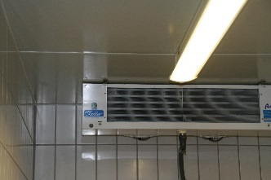  schön kühl ist es hier | ... und für den Kopf? | 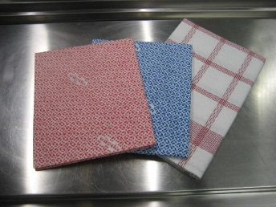
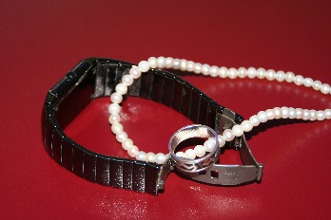 |  | 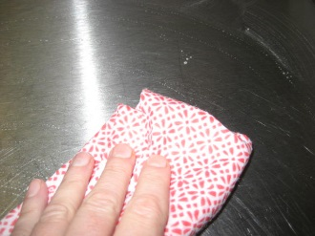 | WC
Hatschi | 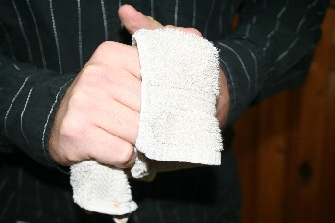 | 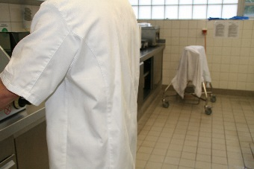 | 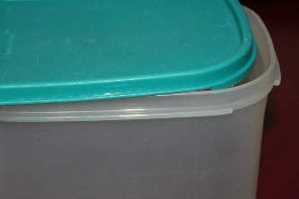
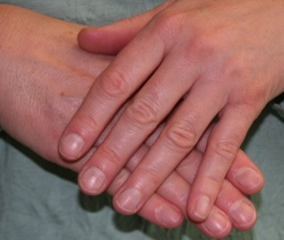 | 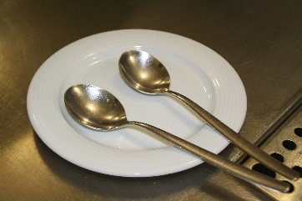 | 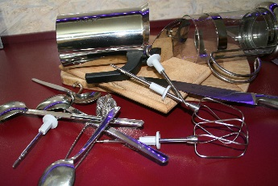  So nicht! | 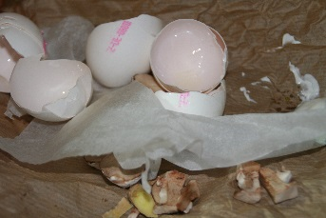  So nicht!
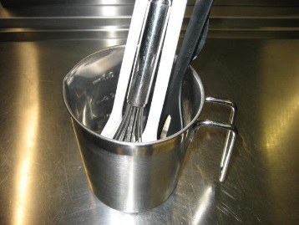 |  | Autsch!! – Geschnitten! | 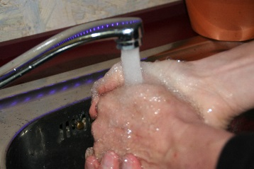

Lernfeld  LF 2 | Titel  Hygienemaßnahmen angewendet –  Begriffe für das Memory |  | Ernährung und  Gastronomie  EG2.01.03.05

Bitte auf farbigem Papier ausdrucken. (grün)

Hände waschen:  vor der Arbeit,  zwischendurch | Abfallschüssel:  Abfälle sammeln,  Abfall entsorgen | Speisen  zudecken:  Deckel  Teller | Nach dem  Toilettenbesuch:  Hände waschen
Rotes Brett:  für Fleisch | Verletzungen:  verbinden,  abdecken | Schmutzgeschirr:  rechts von der Spüle ordnen | Arbeitskleidung:  Sauber,  kochfest
Arbeitsflächen reinigen:  vor dem Arbeiten,  zwischendurch,  am Schluss | Küchenwäsche:  Handtücher, Geschirrtücher und Wischtücher  täglich wechseln | Grünes Brett:  für Gemüse  und Salat | Probierlöffel:  zwei Löffel  auf einem Teller ablegen
Persönliches Handtuch:  Hände nur dort abtrocknen! | Weißes Brett:  für Obst | Kopfbedeckung:  Haare zusammenbinden und  abdecken | Löffeltopf:  für Kochlöffel
Fingernägel:  sauber und kurz,  kein Nagellack | Nach dem Niesen und nach dem  Naseputzen:  Hände waschen | Schmuck:  ablegen | Kühlschrank:  Speisen kühl  stellen

Lernfeld  LF 2 | Titel  Hygienemaßnahmen angewendet –  Begriffe für das Memory |  | Ernährung und  Gastronomie  EG2.01.03.05

Bitte auf farbigem Papier ausdrucken. (gelb)

Hände gründlich mit Seife waschen:  vor der Arbeit und zwischendurch | Abfälle zuerst in einer Schüssel sammeln.  Abfalleimer am Ende des Kochunterrichtes leeren und säubern. | Vorbereitete Speisen zudecken. | Nach dem Gang zur Toilette  Hände waschen.
Rot bedeutet:  Auf diesem Brett darf nur Fleisch  verarbeitet werden. | Verletzungen wie z. B. Schnittwunden  sauber verbinden | Schmutzgeschirr rechts von der Spüle ordentlich stapeln, nicht in das  Spülbecken legen | Kochfeste, saubere Arbeitskleidung  tragen, regelmäßig wechseln
Arbeitsflächen vor – während und nach der Arbeit gründlich reinigen | Küchenwäsche wie Handtücher, Geschirrtücher und Wischtücher täglich wechseln | Grün bedeutet:  Auf diesem Brett darf nur Gemüse  geschnitten werden | Speisen immer mit zwei Probierlöffeln kosten,  die Löffel auf einem Teller legen
Hände an einem persönlichen Handtuch abtrocknen  (nicht am  Geschirrtuch!) | Weiß bedeutet:  Auf diesem Brett darf nur Obst verarbeitet werden. | Immer eine  Kopfbedeckung  tragen, lange Haare zusammen binden | Kochlöffel, Schnee-besen, Messer, Teigschaber  werden in einen  Löffeltopf gestellt.
Fingernägel müssen sauber und kurz sein. | Nach dem Niesen und dem Naseputzen die Hände waschen | Schmuck vor der  Arbeit ablegen | Speisen kühl auf-bewahren, nicht lange in der Küche stehen  lassen

Lernfeld  LF 2 |  | Titel  Hygienemaßnahmen angewendet |  |  |  | Ernährung und  Gastronomie  EG2.01.03.05
Kompetenzbereiche:  - Ich kann die Grundlagen der Hygiene und lebensmittelrechtliche Vorschriften anwenden.  - Ich kann die Qualität von Lebensmitteln durch geeignete Maßnahmen erhalten.  - Ich kann mein Wissen in der Praxis umsetzen und Grundtechniken in der Küche mit geeigneten Arbeitsmitteln anwenden.  - Ich kann kommunizieren, übernehme selbstständig Aufgaben und bringe mich aktiv im Team ein.
  LernPROJEKT
  LernTHEMA
  LernSCHRITT
 | Kompetenzen:  - Ich kann persönliche Hygieneregeln erklären.  - Ich kann mich an Spielregeln halten. |  | Was Sie schon können sollten:
 |  |  | Wie Sie Ihr Können prüfen können:

Phase | Zeit | Aufgabe
 | 10 min | Nehmen Sie je ein Kärtchen vom Stapel und ordnen Sie gemeinsam die Begriffe den entsprechenden Bildern oder Texten zu. Klären Sie offene Fragen.
 | 20 min | Decken Sie eine Textkarte auf. Ordnen Sie diese dem dazugehörigen Feld zu (Bild oder Text) und begründen Sie Ihre Aussage mit mindestens drei Sätzen.

Lernfeld  LF 2 | Titel  Hygienemaßnahmen angewendet –  Zusatzaufgabe für Zeitpuffer  oder offene Lernzeit – Memory oder Spielfeld |  | Ernährung und  Gastronomie  EG2.01.03.05

Farbig kopieren und laminieren.

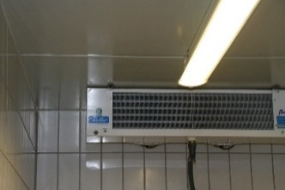  schön kühl ist es hier | Wir sind  unsichtbar. | 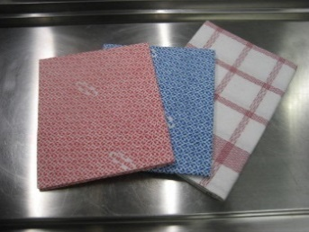 | Fleisch  Geflügel
Mind. 100 g |  |  |  |  |  | Mir geht es  nicht gut.
Arbeits-bereiche | 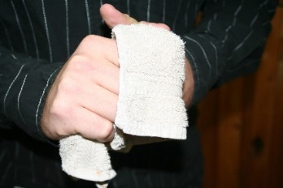 |  |  |  | 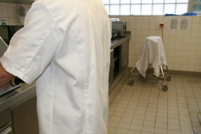  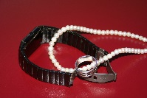 | 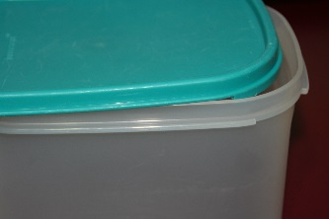
trennen
 | 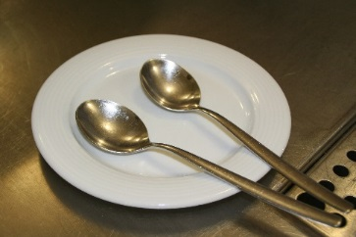 |  |  |  | 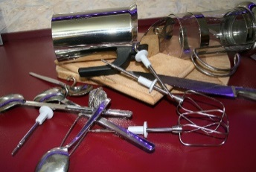  So nicht! | 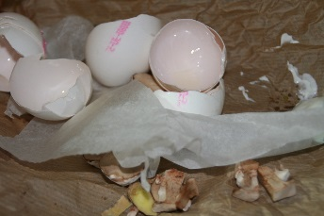  So nicht!
 | Ich trage einen wichtigen Teil dazu bei, dass meine Arbeit gelingt und dass ich und die anderen dabei gesund bleiben. |  |  |  | Autsch!! – Geschnitten! | 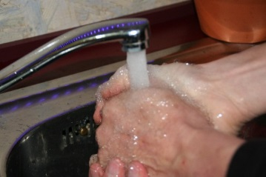

Lernfeld  LF 2 | Titel  Hygienemaßnahmen angewendet  Zusatzaufgabe für Zeitpuffer  oder offene Lernzeit – Begriffe für das Memory |  | Ernährung und  Gastronomie  EG2.01.03.05

Bitte auf farbigem Papier ausdrucken. (rot)

Arbeitsflächen  Böden  Lagerräume | Husten  Niesen  Krankheit | erwünschte  Mikroorganismen | unreine Seite
Verantwortung | Rückstellprobe | richtiges  Auftauen | unerwünschte Mikroorganismen
Speisen kühlen | reine Seite | Rot  Gelb  Weiß  Grün  Blau | Geschirrtücher  Wischtücher
Abfälle | Wunden | Ordnung am  Arbeitsplatz | Arbeitskleidung  Schmuck
persönliches  Handtuch | Speisen  abdecken | Probierlöffel | Hände waschen  Fingernägel

Lernfeld  LF 2 |  | Titel  Hygienemaßnahmen angewendet |  |  |  | Ernährung und  Gastronomie  EG2.01.03.06
Kompetenzbereiche:  - Ich kann die Grundlagen der Hygiene und lebensmittelrechtliche Vorschriften anwenden.  - Ich kann die Qualität von Lebensmitteln durch geeignete Maßnahmen erhalten.  - Ich kann mein Wissen in der Praxis umsetzen und Grundtechniken in der Küche mit geeigneten Arbeitsmitteln anwenden.  - Ich kann kommunizieren, übernehme selbstständig Aufgaben und bringe mich aktiv im Team ein.
  LernPROJEKT
  LernTHEMA
  LernSCHRITT
 | Kompetenzen:  - Ich kann die Herstellung von Joghurt erklären. |  | Was Sie schon können sollten:  - Ich kann Anleitungen lesen.
 |  |  | Wie Sie Ihr Können prüfen können:
Phase | Zeit | Aufgabe
 | 10 min | Lesen Sie den Text.
 | 10 min | Beantworten Sie die Fragen der Mikkies. (Rechte Spalte)  Wählen Sie die richtigen Antworten aus und schreiben Sie diese in die rechte Spalte. (siehe unten)


Wusstest Du, dass wir so schlimm sein können?

Zwei Mikkies unterhalten sich:

„Wer bis jetzt gut mitgearbeitet hat weiß, dass es mit uns nicht immer so lustig zugeht.“

„Findest Du?“ „Wir sind doch ganz harmlos.“
„Wer die Hygieneregeln einhält, bekommt mit uns keine Probleme.“

„Im Gegenteil, wer gerne experimentiert und offen für Neues ist, der wird eine wahre Freude an unserer Zusammenarbeit haben.“
„Lassen wir es darauf ankommen.“
„Wir können nämlich noch was ganz Tolles bewirken.“
-------------------------------------------------------------------------------------------------------------




Die Chill Out Lounge bietet etwas Besonderes an:

Jeden Tag wird Joghurt selbst hergestellt und frisch serviert. Darüber freuen sich alle Gäste. Denn es gibt wechselnde Variationen. Mal wird Schokoladenjoghurt serviert, mal gibt es Bananenjoghurt, mal sind Waldbeeren und Pfirsiche dabei … ganz nach
Geschmack und Wunsch der Gäste.

Doch wie entsteht Joghurt?
Ein Liter Milch wird aufgekocht und auf 27 – 30°C abgekühlt. (Mit einem Thermometer prüfen.) Drei Esslöffel eines gekauften Joghurts (nicht wärmebehandelt) einrühren, die Masse in heiß ausgespülte Gläser füllen. Die verschlossenen Gläser in ein warmes Wasserbad stellen. (Topf, ca. 30 Grad warmes Wasser) vier bis fünf Stunden ruhen lassen. Jetzt vermehren sich die Mikroorganismen. Im Joghurt sind bereits Milchsäurebakterien vorhanden. Diese vermischen sich mit der Milch und durch die Wärme „wachsen“ weitere Milchsäurebakterien. Der Milchzucker in der Milch wird umgewandelt in Milchsäurebakterien. Das Ergebnis ist ein Naturjoghurt ohne Chemie. Von diesem Joghurt wieder drei Esslöffel für die nächste Zubereitung entnehmen. Dies gelingt ca. sechsmal. Danach einfach neu beginnen. Noch einfacher ist die Zubereitung in einer speziellen Joghurtbox. Das Material der Box ist aus Styropor. Dieses Material hält die „Mikkies“ schön warm. (siehe Herstellung von Joghurt in der Joghurtbox.)
Lernfeld  LF 2 |  | Titel  Hygienemaßnahmen angewendet |  |  |  | Ernährung und  Gastronomie  EG2.01.03.06
Kompetenzbereiche:  - Ich kann die Grundlagen der Hygiene und lebensmittelrechtliche Vorschriften anwenden.  - Ich kann die Qualität von Lebensmitteln durch geeignete Maßnahmen erhalten.  - Ich kann mein Wissen in der Praxis umsetzen und Grundtechniken in der Küche mit geeigneten Arbeitsmitteln anwenden.  - Überfachlichen Kompetenzen  - Ich kann kommunizieren, übernehme selbstständig Aufgaben und bringe mich aktiv im Team ein.
  LernPROJEKT
  LernTHEMA
  LernSCHRITT
 | Kompetenzen:    - Ich kann die Lebensbedingungen der Mikroorganismen bei der Joghurtherstellung zuordnen und benennen. |  | Was Sie schon können sollten:
 |  |  | Wie Sie Ihr Können prüfen können:

Phase | Zeit | Aufgabe
 | 5 min | Kontrollieren Sie Ihr Wissen mit Hilfe des Lösungsblattes.

Frage? | Antwort
Wie wird die Milch erhitzt?
Auf welche Temperatur wird die Milch abgekühlt?
Womit prüft man die Temperatur?
Worauf sollte man beim Kauf von Joghurt für die erste Herstellung achten?
Wie werden die Gläser vorbereitet?
Der Milchzucker wird umgewandelt in?
Wodurch vermehren sich die Milchsäurebakterien?
Wie lange soll die Mischung im warmen Wasserbad ruhen?
In welcher Box gelingt die Herstellung von Joghurt besonders einfach?

Die Milch wird auf 27 – 30°C abgekühlt. Die Mischung soll im warmen Wasserbad
ca. vier bis fünf Stunden ruhen. Die Milchsäurebakterien vermehren sich durch Wärme. Die Gläser sind sauber und werden heiß ausgespült. Aus Milchzucker entstehen Milchsäurebakterien. Die Milch wird aufgekocht. Die Herstellung gelingt besonders einfach in einer Joghurtbox aus Styropor. Der Joghurt darf nicht wärmebehandelt sein. Die Temperatur mit einem Thermometer prüfen.
Lernfeld  LF 2 | Titel  Hygienemaßnahmen angewendet |  | Ernährung und  Gastronomie  EG2.01.03.06
Kompetenzbereiche:  - Ich kann die Grundlagen der Hygiene und lebensmittelrechtliche Vorschriften anwenden.  - Ich kann die Qualität von Lebensmitteln durch geeignete Maßnahmen erhalten.  - Ich kann mein Wissen in der Praxis umsetzen und Grundtechniken in der Küche mit geeigneten Arbeitsmitteln anwenden.  - Überfachlichen Kompetenzen  - Ich kann kommunizieren, übernehme selbstständig Aufgaben und bringe mich aktiv im Team ein.
  Lösung


Phase | Zeit | Aufgabe
 | 5 min | Kontrollieren Sie Ihr Wissen mit Hilfe des Lösungsblattes.

Frage | Antwort
Wie wird die Milch erhitzt? | Die Milch wird aufgekocht.
Auf welche Temperatur wird die Milch abgekühlt? | Die Milch wird auf 27 – 30°C abgekühlt.
Womit prüft man die Temperatur? | Die Temperatur mit einem Thermometer prüfen
Worauf sollte man beim Kauf von Joghurt für die erste Herstellung achten? | Der Joghurt darf nicht wärmebehandelt sein.
Wie werden die Gläser vorbereitet? | Die Gläser sind sauber und werden heiß ausgespült.
Der Milchzucker wird umgewandelt in? | Aus Milchzucker entstehen Milchsäurebakterien.
Wodurch vermehren sich die Milchsäurebakterien? | Die Milchsäurebakterien vermehren sich durch Wärme.
Wie lange soll die Mischung im warmen Wasserbad ruhen? | Die Mischung soll im warmen Wasserbad ca. vier bis fünf Stunden ruhen.
In welcher Box gelingt die Herstellung von Joghurt besonders einfach? | Die Herstellung gelingt besonders einfach in einer Joghurtbox aus Styropor.

Lernfeld  LF 2 |  | Titel  Hygienemaßnahmen angewendet |  |  |  | Ernährung und  Gastronomie  EG2.01.03.06
Kompetenzbereiche:  - Ich kann die Grundlagen der Hygiene und lebensmittelrechtliche Vorschriften anwenden.  - Ich kann die Qualität von Lebensmitteln durch geeignete Maßnahmen erhalten.  - Ich kann mein Wissen in der Praxis umsetzen und Grundtechniken in der Küche mit geeigneten Arbeitsmitteln anwenden.  - Ich kann kommunizieren, übernehme selbstständig Aufgaben und bringe mich aktiv im Team ein.
  LernPROJEKT
  LernTHEMA
  LernSCHRITT
 | Kompetenzen:  - Ich kann die Lebensbedingungen der Mikroorganismen bei der Joghurtherstellung zuordnen und benennen.  - Ich kann die Vorteile von selbst hergestellten Produkten erklären. |  | Was Sie schon können sollten:
 |  |  | Wie Sie Ihr Können prüfen können:

Gehen Sie ggf. in einen Nebenraum, bzw. reden Sie leise.


Phase | Zeit | Aufgabe
 | 5 min | Lesen Sie die Hälfte des Textes Ihrer Partnerin oder Ihrem Partner langsam vor. Die Partnerin oder der Partner notiert wichtige Schlüsselbegriffe. Danach wird gewechselt.
 | 10 min | Beantworten Sie gemeinsam die Fragen der Mikkies.
 | 5 min | Kontrollieren Sie Ihre Antworten mit Hilfe des Lösungsblattes.

Die Chill Out Lounge bietet etwas Besonderes an:
Schlüsselbegriffe:

Täglich wird Joghurt frisch hergestellt und mit verschiedenen Geschmacksvariationen angeboten.
Viele Jugendliche treffen sich in der Chill Out Lounge zum Reden, Lachen, gemeinsamen Lernen und natürlich auch zum Schlemmen. Die Preise in der Chill Out Lounge sind schülerfreundlich. So kann man sich ab und zu unbeschwert etwas Gesundes gönnen. Wenn ein Produkt frisch vor Ort produziert wird, gibt es keine langen Transportwege. Unnötige Verpackungen fallen ebenso weg. Selbstgemachtes schmeckt immer besser, es sind keine zusätzlichen Stoffe wie künstliche Aromen oder Bindemittel nötig. Auch die Kosten sind niedriger. Wie stellt man einen Joghurt selbst her? Milch lässt man aufkochen und wieder auf ca. 27 – 30°C abkühlen. Durch das Kochen werden unerwünschte Keime abgetötet. Danach werden ca. drei Esslöffel Naturjoghurt eingerührt. (Dazu sagt man auch „Impfen“.) Dieser Joghurt darf nicht wärmebehandelt sein, damit die Mikroorganismen noch wirken können. Die Mischung wird in saubere, heiß ausgespülte Gläser gefüllt. Im warmen Wasserbad bei ca. 27 – 30°C vermehren sich die Mikroorganismen in einem Zeitraum von ca. vier bis fünf Stunden. Die Milchsäurebakterien vom Joghurt wandeln in dieser Zeit den Milchzucker zu Milchsäure um. Das Milcheiweiß gerinnt, es wird fester, dadurch entsteht eine Joghurtbeschaffenheit. Joghurt kann auch ganz einfach in einer Joghurtbox hergestellt werden. Die vorbereitete Mischung wird in ein Glas gefüllt, dieses wird verschlossen und in eine Styroporbox mit Deckel gestellt. (Joghurtbox) Das Material wirkt wie ein schützender Mantel und sorgt für eine angenehme Wärme.

Lernfeld  LF 2 | Titel  Hygienemaßnahmen angewendet |  | Ernährung und  Gastronomie  EG2.01.03.06



Frage | Antwort
Welche Vorteile hat es, wenn ein Produkt frisch vor Ort produziert wird? (2 Vorteile)
Warum schmeckt Selbstgemachtes immer besser?
Wie wird die Milch erwärmt?
Warum wird die Milch erwärmt?
Auf welche Temperatur wird die Milch abgekühlt?
Wie viele Esslöffel Joghurt werden in einen Liter Milch eingerührt?
Worauf muss man bei gekauftem Joghurt achten, damit die Joghurtherstellung funktioniert?
Wodurch wachsen und vermehren sich die Mikroorganismen?
Worauf achten Sie bei den Gläsern?
Welche zwei Methoden sind zur Herstellung von Joghurt möglich?

Lernfeld  LF 2 | Titel  Hygienemaßnahmen angewendet |  | Ernährung und  Gastronomie  EG2.01.03.06
Kompetenzbereiche:  - Ich kann die Grundlagen der Hygiene und lebensmittelrechtliche Vorschriften anwenden.  - Ich kann die Qualität von Lebensmitteln durch geeignete Maßnahmen erhalten.  - Ich kann mein Wissen in der Praxis umsetzen und Grundtechniken in der Küche mit geeigneten Arbeitsmitteln anwenden.  - Ich kann kommunizieren, übernehme selbstständig Aufgaben und bringe mich aktiv im Team ein.
  Lösung



Frage | Antwort
Welche Vorteile hat es, wenn ein Produkt frisch vor Ort produziert wird? (2 Vorteile) | Es gibt keine langen Transportwege. Unnötige Verpackungen fallen weg.
Warum schmeckt Selbstgemachtes immer besser? | Es sind keine zusätzlichen Stoffe wie Bindemittel oder Aromen nötig.
Wie wird die Milch erwärmt? | Die Milch wird aufgekocht.  Unerwünschte Keime werden dadurch abgetötet.
Auf welche Temperatur wird die Milch abgekühlt? | Die Milch wird auf 27 – 30°C abgekühlt.
Wie viele Esslöffel Joghurt werden in einen Liter Milch eingerührt? | Man verwendet ca. drei Esslöffel Joghurt auf einen Liter Milch.
Worauf muss man bei gekauftem Joghurt achten, damit die Joghurtherstellung funktioniert? | Der Joghurt darf nicht wärmebehandelt sein, damit die Mikroorganismen noch wirken können.
Wodurch wachsen und vermehren sich die Mikroorganismen? | Durch die warme Temperatur vermehren sich die Mikroorganismen.
Worauf achten Sie bei den Gläsern? | Die Gläser müssen sauber und heiß ausgespült sein.
Welche zwei Methoden sind zur Herstellung von Joghurt möglich? | Im warmen Wasserbad oder in einer speziellen Joghurtbox aus Styropor.

Lernfeld  LF 2 |  | Titel  Hygienemaßnahmen angewendet |  |  |  | Ernährung und  Gastronomie  EG2.01.03.06
Kompetenzbereiche:  - Ich kann die Grundlagen der Hygiene und lebensmittelrechtliche Vorschriften anwenden.  - Ich kann die Qualität von Lebensmitteln durch geeignete Maßnahmen erhalten.  - Ich kann mein Wissen in der Praxis umsetzen und Grundtechniken in der Küche mit geeigneten Arbeitsmitteln anwenden.  - Ich kann kommunizieren, übernehme selbstständig Aufgaben und bringe mich aktiv im Team ein.
  LernPROJEKT
  LernTHEMA
  LernSCHRITT
 | Kompetenzen:  - Ich kann die Lebensbedingungen der Mikroorganismen bei der Joghurtherstellung benennen und erläutern.  - Ich kann die Vorteile von selbst hergestellten Produkten erklären. |  | Was Sie schon können sollten:  - Ich kann Texte lesen und markieren.
 |  |  | Wie Sie Ihr Können prüfen können:

Phase | Zeit | Aufgabe
 | 5 min | Lesen und markieren Sie den Text, schreiben Sie wichtige Schlüsselbegriffe an die Seite. Prägen Sie sich die Schlüsselbegriffe ein und finden Sie Oberbegriffe.
 | 5 min | Tragen Sie Ihrer Partnerin oder Ihrem Partner das Gelesene frei vor. Wechseln Sie nach ca. 2 Minuten.
 | 10 min | Ergänzen Sie gemeinsam die Tabelle.  Kontrollieren Sie die Tabelle mit dem Lösungsblatt.

Die Chill Out Lounge bietet etwas Besonderes an:
Schlüsselbegriffe -
Oberbegriffe:

Täglich wird Joghurt frisch hergestellt und mit verschiedenen Geschmacksvariationen angeboten.
Viele Jugendliche treffen sich in der Chill Out Lounge zum Reden, Lachen, gemeinsamen Lernen und natürlich auch zum Schlemmen. Die Preise in der Chill Out Lounge sind schülerfreundlich. So kann man sich ab und zu unbeschwert etwas Gesundes gönnen. Wenn ein Produkt frisch vor Ort produziert wird, gibt es keine langen Transportwege. Unnötige Verpackungen fallen ebenso weg. Selbstgemachtes schmeckt immer besser, es sind keine zusätzlichen Stoffe wie künstliche Aromen oder Bindemittel nötig. Auch die Kosten sind niedriger. Wie stellt man einen Joghurt selbst her? Milch lässt man aufkochen und wieder auf ca. 27 – 30°C abkühlen. Durch das Kochen werden unerwünschte Keime abgetötet. Danach werden ca. drei Esslöffel Naturjoghurt eingerührt. (Dazu sagt man auch „Impfen“.) Dieser Joghurt darf nicht wärmebehandelt sein, damit die Mikroorganismen noch wirken können. Die Mischung wird in saubere, heiß ausgespülte Gläser gefüllt. Im warmen Wasserbad bei ca.27 – 30°C vermehren sich die Mikroorganismen in einem Zeitraum von ca. vier bis fünf Stunden. Wichtig ist, dass zu Anfang die Temperatur nicht zu heiß ist, ansonsten sterben die Mikroorganismen ab. Bei Zimmertemperatur kann der Joghurt langsam reifen. Das Wasser im Topf kann von Zeit zu Zeit wieder leicht erwärmt werden. Die Milchsäurebakterien vom Joghurt wandeln in dieser Zeit den Milchzucker zu Milchsäure um. Das Milcheiweiß gerinnt, es wird fester, dadurch entsteht eine Joghurtbeschaffenheit. Der Geruch ist frisch, leicht säuerlich und angenehm. Joghurt kann auch ganz einfach in einer speziellen Joghurtbox aus Styropor hergestellt werden. Die vorbereitete Mischung wird in ein passendes Glas gestellt. In der Styroporbox hält sich die Wärme gleichmäßig.

Lernfeld  LF 2 | Titel  Hygienemaßnahmen angewendet |  | Ernährung und Gastronomie  EG2.01.03.06



Frage | Antwort
Welche Vorteile hat es, wenn ein Produkt frisch vor Ort produziert wird? (2 Vorteile)
Warum schmeckt Selbstgemachtes immer besser? (2 Stichpunkte)
Wie wird die Milch erwärmt?
Warum wird die Milch erwärmt?
Auf welche Temperatur wird die Milch abgekühlt?
Wie viele Esslöffel Joghurt werden in einen Liter Milch eingerührt?
Worauf muss man bei gekauftem Joghurt achten, damit die Joghurtherstellung funktioniert?
Wodurch wachsen und vermehren sich die Mikroorganismen?
Worauf achten Sie bei den Gläsern?
Welche zwei Methoden sind zur Herstellung von Joghurt möglich?
Wie verändert sich das Milcheiweiß?
Wie verändert sich der Geruch?

Lernfeld  LF 2 | Titel  Hygienemaßnahmen angewendet |  | Ernährung und  Gastronomie  EG2.01.03.06
Kompetenzbereiche:  - Ich kann die Grundlagen der Hygiene und lebensmittelrechtliche Vorschriften anwenden.  - Ich kann die Qualität von Lebensmitteln durch geeignete Maßnahmen erhalten.  - Ich kann mein Wissen in der Praxis umsetzen und Grundtechniken in der Küche mit geeigneten Arbeitsmitteln anwenden.  - Überfachlichen Kompetenzen  - Ich kann kommunizieren, übernehme selbstständig Aufgaben und bringe mich aktiv im Team ein.
  Lösung

Frage | Antwort
Welche Vorteile hat es, wenn ein Produkt frisch vor Ort produziert wird? (2 Vorteile) | Es gibt keine langen Transportwege. Unnötige Verpackungen fallen weg.
Warum schmeckt Selbstgemachtes immer besser? (2 Stichpunkte) | Es sind keine zusätzlichen Stoffe wie Bindemittel oder Aromen nötig.
Wie wird die Milch erwärmt?  Warum wird die Milch erwärmt? | Die Milch wird aufgekocht.  Unerwünschte Keime werden dadurch abgetötet.
Auf welche Temperatur wird die Milch abgekühlt? | Die Milch wird auf 27 – 30°C abgekühlt.
Wie viele Esslöffel Joghurt werden in einen Liter Milch eingerührt? | Man verwendet ca. drei Esslöffel Joghurt auf einen Liter Milch.
Worauf muss man bei gekauftem Joghurt achten, damit die Joghurtherstellung funktioniert? | Der Joghurt darf nicht wärmebehandelt sein, damit die Mikroorganismen noch wirken können.
Wodurch wachsen und vermehren sich die Mikroorganismen? | Durch die warme Temperatur vermehren sich die Mikroorganismen.
Worauf achten Sie bei den Gläsern? | Die Gläser müssen sauber und heiß ausgespült sein.
Welche zwei Methoden sind zur Herstellung von Joghurt möglich? | Im warmen Wasserbad oder in einer speziellen Joghurtbox aus Styropor.
Wie verändert sich das Milcheiweiß? | Es gerinnt und wird dadurch fester.
Wie verändert sich der Geruch? | Der Geruch ist leicht säuerlich.

Lernfeld  LF 2 |  | Titel  Hygienemaßnahmen angewendet |  |  |  | Ernährung und  Gastronomie  EG2.01.03.07
Kompetenzbereiche:  - Ich kann die Grundlagen der Hygiene und lebensmittelrechtliche Vorschriften anwenden.  - Ich kann die Qualität von Lebensmitteln durch geeignete Maßnahmen erhalten.  - Ich kann mein Wissen in der Praxis umsetzen und Grundtechniken in der Küche mit geeigneten Arbeitsmitteln anwenden.  - Ich kann kommunizieren, übernehme selbstständig Aufgaben und bringe mich aktiv im Team ein.
  LernPROJEKT
  LernTHEMA
  LernSCHRITT
 | Kompetenzen:  - Ich kann Joghurt mit der Joghurtbox herstellen. |  | Was Sie schon können sollten:  - Ich kann eine Arbeitsanleitung lesen.
 |  |  | Wie Sie Ihr Können prüfen können:

Phase | Zeit | Aufgabe
 | 15 min | Lesen Sie gemeinsam die Anleitung zur Herstellung von Naturjoghurt in der Joghurtbox.  Stellen Sie den Joghurt her.

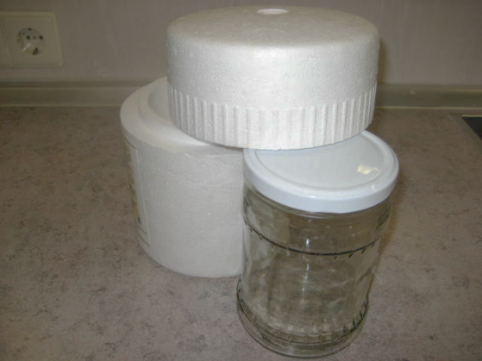







Herstellen von Joghurt in der Joghurtbox

- Spülen Sie einen sauberen Topf mit Wasser aus.
- Fügen Sie einen Liter Milch hinzu.
- Bringen Sie die Milch zum Kochen.
- Schalten Sie die Temperatur ab.
- Rühren Sie die Milch ab und zu um.
- Messen Sie die Temperatur mit einem Küchenthermometer.
- Die Milch soll ca. 27 – 30°C Temperatur erreichen.
- Spülen Sie in der Zwischenzeit das Schraubglas der Joghurtbox heiß aus.
- Rühren Sie einen Becher Naturjoghurt (nicht wärmebehandelt) mit einem Schneebesen in die Milch.
- Füllen Sie die Masse in das noch warme Glas ein. (Teigschaber verwenden)
- Verschließen Sie das Glas und stellen Sie es in die Styroporbox.
- Legen Sie den Deckel der Styroporbox auf.
- Nun benötigen die Mikroorganismen nur noch Ruhe.
- Stellen Sie die Joghurtbox an einen geschützten Platz und bewegen Sie diese nicht mehr.
- Nach ca. vier bis fünf Stunden ist der selbst hergestellte Joghurt fertig.

Lernfeld  LF 2 | Titel  Hygienemaßnahmen angewendet |  | Ernährung und  Gastronomie  EG2.01.03.07
Kompetenzbereiche:  - Ich kann die Grundlagen der Hygiene und lebensmittelrechtliche Vorschriften anwenden.  - Ich kann die Qualität von Lebensmitteln durch geeignete Maßnahmen erhalten.  - Ich kann mein Wissen in der Praxis umsetzen und Grundtechniken in der Küche mit geeigneten Arbeitsmitteln anwenden.  - Ich kann kommunizieren, übernehme selbstständig Aufgaben und bringe mich aktiv im Team ein.
  Lösung

Phase | Zeit | Aufgabe
 | 15 min | Stellen Sie gemeinsam nach diesen Beschreibungen Naturjoghurt mit zwei Methoden her.

Herstellen von Joghurt im Wasserbad | Herstellen von Joghurt in der Joghurtbox
 | 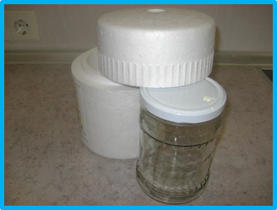
- Erhitzen Sie in einem Topf Wasser. Schalten Sie die Temperatur aus.  - Bereiten Sie die Joghurtmischung wie nach der Beschreibung zur Herstellung von Joghurt in der Joghurtbox vor.  - Spülen Sie kleine Schraubgläser sauber und heiß aus.  - Füllen Sie die Joghurtmischung in die Gläser und verschließen Sie diese.  - Prüfen Sie mit Hilfe eines Thermometers die Temperatur des warmen Wassers. (27°C – 30°C)  - Stellen Sie die Schraubgläser in das Wasserbad.  - Prüfen Sie zwischendurch immer mal wieder die Temperatur.  - Falls erforderlich, schalten Sie kurz die Herdplatte ein, damit das Wasser nicht zu kalt wird.  - Nach ca. vier bis fünf Stunden ist der Naturjoghurt fertig. | - Spülen Sie einen sauberen Topf mit Wasser aus.  - Fügen Sie einen Liter Milch hinzu.  - Bringen Sie die Milch zum Kochen.  - Schalten Sie die Temperatur ab.  - Rühren Sie die Milch ab und zu um.  - Messen Sie die Temperatur mit einem Küchenthermometer.  - Die Milch soll ca. 27 – 30°C Temperatur erreichen.  - Spülen Sie in der Zwischenzeit das Schraubglas der Joghurtbox heiß aus.  - Rühren Sie einen Becher Naturjoghurt (nicht wärmebehandelt) mit einem Schneebesen in die Milch.  - Füllen Sie die Masse in das noch warme Glas ein. (Teigschaber verwenden)  - Verschließen Sie das Glas und stellen Sie es in die Styroporbox.  - Legen Sie den Deckel der Styroporbox auf.  - Nun benötigen die Mikroorganismen nur noch Ruhe.  - Stellen Sie die Joghurtbox an einen geschützten Platz und bewegen Sie diese nicht mehr.  - Nach ca. vier bis fünf Stunden ist der selbst hergestellte Joghurt fertig.

Lernfeld  LF 2 |  | Titel  Hygienemaßnahmen angewendet |  |  |  | Ernährung und  Gastronomie  EG2.01.03.08
Kompetenzbereiche:  - Ich kann die Grundlagen der Hygiene und lebensmittelrechtliche Vorschriften anwenden.  - Ich kann die Qualität von Lebensmitteln durch geeignete Maßnahmen erhalten.  - Ich kann mein Wissen in der Praxis umsetzen und Grundtechniken in der Küche mit geeigneten Arbeitsmitteln anwenden.  - Ich kann kommunizieren, übernehme selbstständig Aufgaben und bringe mich aktiv im Team ein.
  LernPROJEKT
  LernTHEMA
  LernSCHRITT
 | Kompetenzen:  - Ich kann mein Wissen über Hygienemaßnahmen in der Praxis umsetzen und Grundtechniken in der Küche mit geeigneten Arbeitsmitteln anwenden.  - Ich kann meine Arbeitsweise in Bezug auf die Hygienemaßnahmen kontrollieren. |  | Was Sie schon können sollten:  - Ich kann Grundtechniken in der Küche durchführen (Schneidetechniken, Waschen von Obst und Gemüse).
 |  |  | Wie Sie Ihr Können prüfen können:

Phase | Zeit | Aufgabe
 | 10 min | Ordnen und schreiben Sie die Begriffe unterhalb der Tabelle den Hygienemaßnahmen zu.
 | 30 min | Bereiten Sie folgende Gerichte zu:  Blattsalat der Saison mit Kräuter-Joghurt-Marinade und Putenschinken  Obstsalat
 | 5 min | Kontrollieren Sie nach der Durchführung Ihre Arbeitsweise und setzen Sie ggf. einen Haken.

Arbeitsschritt | Hygienemaßnahme | - Richtig  erledigt?
Vor der Arbeit
Den Arbeitsplatz zu Beginn und zwischendurch
Das Brett für Gemüse hat die Farbe
Das Brett für Geflügel
hat die Farbe
Das Obstbrett ist
Speisen werden immer mit zwei
Kochlöffel, Schneebesen in einen
Abfälle in einer
gelb – weiß – grün – Löffeltopf stellen – Löffeln probiert – immer wieder sauber abwischen – Schüssel sammeln, anschließend richtig entsorgen – Hände waschen, Kopfbedeckung und Schürze anziehen, Schmuck ablegen
Lernfeld  LF 2 | Titel  Hygienemaßnahmen angewendet |  | Ernährung und  Gastronomie  EG2.01.03.08
Kompetenzbereiche:  - Ich kann die Grundlagen der Hygiene und lebensmittelrechtliche Vorschriften anwenden.  - Ich kann die Qualität von Lebensmitteln durch geeignete Maßnahmen erhalten.  - Ich kann mein Wissen in der Praxis umsetzen und Grundtechniken in der Küche mit geeigneten Arbeitsmitteln anwenden.  - Ich kann kommunizieren, übernehme selbstständig Aufgaben und bringe mich aktiv im Team ein.
  Lösung

Arbeitsschritt | Hygienemaßnahme | - Richtig erledigt?
Vor der Arbeit | Hände waschen, Kopfbedeckung und Schürze anziehen, Schmuck ablegen
Den Arbeitsplatz zu Beginn und zwischendurch | immer wieder sauber abwischen
Das Brett für Gemüse hat die Farbe | grün
Das Brett für Geflügel hat die Farbe | gelb
Das Obstbrett ist | weiß
Speisen werden immer mit zwei | Löffeln probiert
Kochlöffel, Schneebesen in einen | Löffeltopf stellen
Abfälle in einer | Schüssel sammeln

Lernfeld  LF 2 |  | Titel  Hygienemaßnahmen angewendet |  |  |  | Ernährung und  Gastronomie  EG2.01.03.09
Kompetenzbereiche:  - Ich kann die Grundlagen der Hygiene und lebensmittelrechtliche Vorschriften anwenden.  - Ich kann die Qualität von Lebensmitteln durch geeignete Maßnahmen erhalten.  - Ich kann mein Wissen in der Praxis umsetzen und Grundtechniken in der Küche mit geeigneten Arbeitsmitteln anwenden.  - Ich kann kommunizieren, übernehme selbstständig Aufgaben und bringe mich aktiv im Team ein.
  LernPROJEKT
  LernTHEMA
  LernSCHRITT
 | Kompetenzen:  - Ich kann mein Wissen über Hygienemaßnahmen in der Praxis umsetzen und Grundtechniken in der Küche mit geeigneten Arbeitsmitteln anwenden.  - Ich kann meine Arbeitsweise in Bezug auf die Hygienemaßnahmen kontrollieren. |  | Was Sie schon können sollten:  - Ich kann Grundtechniken in der Küche durchführen (Schneidetechniken, Waschen von Obst und Gemüse).
 |  |  | Wie Sie Ihr Können prüfen können:
Phase | Zeit | Aufgabe
 | 5 min | Schreiben Sie die Lösung in die rechten Farbfelder. Ergänzen Sie die Worte in der unteren Reihe.
 | 30 min | Bereiten Sie folgende Gerichte zu:  Blattsalat der Saison mit Kräuter-Joghurt-Marinade und Putenschinken  Obstsalat
 | 5 min | Kontrollieren Sie anschließend Ihre Arbeitsweise mit dem Lösungsblatt.

Dieses Brett ist für

Dieses Brett ist für

Dieses Brett ist für

Wohin mit dem
Arbeitsbesteck?

Wohin mit dem Abfällen?

Vor der Arbeit: Hände w______________ nach dem Toilettengang: H____________________________

Arbeitsplatz immer wieder r_______________________

Arbeitskl_____________muss kochfest sein. Ko________________ anziehen Schm_________________ablegen.
Lernfeld  LF 2 | Titel  Hygienemaßnahmen angewendet |  | Ernährung und  Gastronomie  EG2.01.03.09
Kompetenzbereiche:  - Ich kann die Grundlagen der Hygiene und lebensmittelrechtliche Vorschriften anwenden.  - Ich kann die Qualität von Lebensmitteln durch geeignete Maßnahmen erhalten.  - Ich kann mein Wissen in der Praxis umsetzen und Grundtechniken in der Küche mit geeigneten Arbeitsmitteln anwenden.  - Überfachlichen Kompetenzen  - Ich kann kommunizieren, übernehme selbstständig Aufgaben und bringe mich aktiv im Team ein.
  Lösung

Lösungsblatt zur Kontrolle

Dieses Brett ist für
Gemüse

Geflügel
Dieses Brett ist für
Obst

Dieses Brett ist für

Wohin mit dem
Arbeitsbesteck?
Löffeltopf

Wohin mit dem Abfällen?
Schüssel

vor der Arbeit: Hände waschen- nach dem Toilettengang: Hände waschen

Arbeitsplatz immer wieder reinigen

Arbeitskleidung muss kochfest sein – Kopfbedeckung anziehen – Schmuck ablegen

Lernfeld  LF 2 |  | Titel  Hygienemaßnahmen angewendet |  |  |  | Ernährung und  Gastronomie  EG2.01.03.10
Kompetenzbereiche:  - Ich kann die Grundlagen der Hygiene und lebensmittelrechtliche Vorschriften anwenden.  - Ich kann die Qualität von Lebensmitteln durch geeignete Maßnahmen erhalten.  - Ich kann mein Wissen in der Praxis umsetzen und Grundtechniken in der Küche mit geeigneten Arbeitsmitteln anwenden.  - Ich kann kommunizieren, übernehme selbstständig Aufgaben und bringe mich aktiv im Team ein.
  LernPROJEKT
  LernTHEMA
  LernSCHRITT
 | Kompetenzen:  - Ich kann mein Wissen über Hygienemaßnahmen in der Praxis umsetzen und Grundtechniken in der Küche mit geeigneten Arbeitsmitteln anwenden.  - Ich kann meine Arbeitsweise in Bezug auf die Hygienemaßnahmen kontrollieren und zuordnen. |  | Was Sie schon können sollten:  - Ich kann Grundtechniken in der Küche durchführen (Schneidetechniken, Waschen von Obst und Gemüse).
 |  |  | Wie Sie Ihr Können prüfen können:
Phase | Zeit | Aufgabe
 | 10 min | Finden sie für jeden genannten Arbeitsschritt drei Hygieneregeln in Stichpunkten und ordnen Sie diese den drei gelernten Bereichen zu. (Persönlich – Betrieb – Produkt)
 | 30 min | Bereiten Sie folgende Gerichte zu:  Blattsalat der Saison mit Kräuter-Joghurt-Marinade und Putenschinken  Obstsalat
 | 5 min | Kontrollieren Sie Ihr Ergebnis.

Arbeitsschritt | Hygienemaßnahme | Persönliche –  Betriebs –  Produkthygiene?
Ich bereite mich auf meine Arbeit in der Küche vor. | 1.  2.  3. | 1.  2.  3.
Ich arbeite in der Küche. | 1.  2.  3. | 1.  2.  3.
Ich beende meine Arbeit in der Küche. | 1.  2.  3. | 1.  2.  3

Lernfeld  LF 2 | Titel  Hygienemaßnahmen angewendet |  | Ernährung und  Gastronomie  EG2.01.03.10
Kompetenzbereiche:  - Ich kann die Grundlagen der Hygiene und lebensmittelrechtliche Vorschriften anwenden.  - Ich kann die Qualität von Lebensmitteln durch geeignete Maßnahmen erhalten.  - Ich kann mein Wissen in der Praxis umsetzen und Grundtechniken in der Küche mit geeigneten Arbeitsmitteln anwenden.  - Ich kann kommunizieren, übernehme selbstständig Aufgaben und bringe mich aktiv im Team ein.
  Lösung

Arbeitsschritt | Hygienemaßnahme | Persönliche –  Betriebs –  Produkthygiene?
Ich bereite mich auf meine Arbeit in der Küche vor. | 1. Hände waschen  2. Arbeitsplatz abwischen, Löffeltopf, Abfallschüssel  3. Schmuck ablegen, Arbeitskleidung anziehen | 1. Persönliche  2. Betrieb  3. Persönliche
Ich arbeite in der Küche. | 1. gelbes Brett für Geflügel, grünes Brett für Gemüse,  weißes Brett für Obst herrichten  2. vorbereitete Speisen zudecken, Obstsalat kühl stellen  3. Arbeitsflächen immer wieder säubern | 1. Produkt  2. Produkt  3. Betrieb
Ich beende meine Arbeit in der Küche. | 1. Abfälle nach Vorschrift entsorgen  2. Boden mit dem Nasswischverfahren gründlich  reinigen  3. Arbeitskleidung und Arbeitstücher in die Wäsche  geben | 1. Betrieb  2. Betrieb  3. Persönliche und  Betrieb

Lernfeld  LF 2 |  | Titel  Hygienemaßnahmen angewendet |  |  |  | Ernährung und  Gastronomie  EG2.01.03.11
Kompetenzbereiche:  - Ich kann die Grundlagen der Hygiene und lebensmittelrechtliche Vorschriften anwenden.  - Ich kann die Qualität von Lebensmitteln durch geeignete Maßnahmen erhalten.  - Ich kann mein Wissen in der Praxis umsetzen und Grundtechniken in der Küche mit geeigneten Arbeitsmitteln anwenden.  - Ich kann kommunizieren, übernehme selbstständig Aufgaben und bringe mich aktiv im Team ein.
  LernPROJEKT
  LernTHEMA
  LernSCHRITT
 | Kompetenzen:  - Ich kann meine Arbeitsweise in Bezug auf die Hygienemaßnahmen kontrollieren und reflektieren. |  | Was Sie schon können sollten:
 |  |  | Wie Sie Ihr Können prüfen können:
Phase | Zeit | Aufgabe
 | 5 min | Füllen Sie den Kontrollbogen aus.

Wie habe ich gearbeitet? | Ja  + | Nein  -
Habe ich zu Beginn der Arbeit eine saubere, kochfeste Schürze und eine Kopfbedeckung angezogen und den Schmuck abgelegt?
Habe ich einen Löffeltopf und eine Abfallschüssel bereitgestellt?

Wurde von mir der Arbeitsplatz zu Beginn gereinigt?
Habe ich ein gelbes Brett für Geflügel verwendet?
Habe ich das Obst auf dem weißen Brett geschnitten?
Wurde das Gemüse von mir auf dem grünen Brett geschnitten?
Habe ich den Arbeitsplatz zwischendurch immer wieder abgewischt?
Habe ich daran gedacht, nach dem Toilettengang die Hände zu waschen?
Habe ich ein persönliches Handtuch für meine Hände verwendet?
Wurde der Obstsalat vor dem Essen kühl gestellt?
Habe ich meine Hände zwischendurch und vor neuen Arbeitsschritten gewaschen?
Habe ich den Abfall richtig entsorgt? (trennen)
Habe ich meine verwendete Wäsche richtig versorgt?

Literaturverzeichnis

- Schlieper Cornelia, Ernährung heute, Verlag Handwerk und Technik Hamburg, 2008.

- Arens-Azevedo Ulrike. et. al., Ernährungslehre zeitgemäß praxisnah, Bildungsverlag EINS Köln, 2011.

- Richter Rita, Kreativ Ernährung Entdecken, Europa Lehrmittel Haan-Gruiten, 2009.

- Farhadi Jutta, de Groot Hilka, In Sachen Ernährung. Ernährungslehre, Europa Lehrmittel Haan-Gruiten, 2007.

- Wagner Heidemarie, Plsek Karl, Thies Christine, Fit und gesund durch richtige Ernährung. Ernährungslehre, Lebensmittelkunde, Kostformen und Diätetik, Bildungsverlag EINS, Troisdorf, 2006.

- Ulrike Arens-Azevedo, Renate Pletschen, Georg Schneider, Ernährungslehre: zeitgemäß - praxisnah, Bildungsverlag EINS, 2013.

- Martina Rüter, Ernährung und Gesundheit: Arbeitsblätter für den Fach- und Projektunterricht, Verlag an der Ruhr, 2013.

